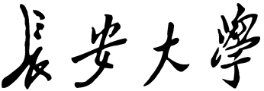

**研究生试卷**

**2018年—2019年度第 二 学期**

**课 程 名 称： 电法勘探专题 评分：_________**

**专 业： 地球物理学 年级：2018级**

**研 究 生 姓 名: 曹华科 学号：2018126002**

**任课教师姓名: 冯 兵 副教授**

**注意事项**

**1．答题必须写清题号；**

**2．字迹要清楚，保持卷面清洁；**

**3．试题随试卷交回；**

**4．考试课按百分制评分，考查课按5级分制评分；**

**5．阅完卷后，一周内将试卷、试题、成绩单由任课教师签名后，**

**送有关部门。**



**电法勘探专题报告**

专 业：地球物理学

学 号：2018126002

姓 名：曹 华 科

指导老师：冯 兵

目录

第一章 电法勘探基本问题 1

1.1 直流、大地电磁、瞬变电磁的实际误差要求 1

1.2 等值性和等效性 1

1.3 直流电法的等值现象 1

1.3.1同层等值现象 1

1.3.2混层等值现象 2

1.3.3实例分析 3

1.4 瞬变电磁的等值现象 4

1.4.1 S等值性 4

1.4.2 H等值性 5

1.5 大地电磁法(MT) 7

1.5.1 S等值现象 8

1.5.2 H等值现象 8

1.6 直流、大地电磁、瞬变电磁的综合解释 9

1.7 体会与总结 11

第二章 Maxwell方程组 13

2.1 一般maxwell方程组 13

2.2 直流电法的maxwell方程组 13

2.3 直流实例分析 14

2.4 MT的maxwell方程组 17

2.5 瞬变电磁法的maxwell方程组 18

第三章 小线框大电流装置 21

3.1 对探测深度的认识 21

3.1.2 瞬变电磁法的小线框大电流 22

3.2 不同波形的频谱分析 24

第四章 瞬变电磁法在采空区探测中的应用 28

4.1 实例1 28

4.1.1 方法介绍 28

4.1.2 地球物理特征 28

4.1.3 工作参数的选择 29

4.1.4 实际勘探效果 30

4.1.4 结论 31

4.2实例2 32

4.2.1 摘要 32

4.2.2 方法和原理 32

4.2.3 模型设计 32

4.2.4 实际资料处理 33

4.3实例3 34

4.3.1 摘要 34

4.3.2 研究背景 35

4.3.3 方法和原理 35

4.3.4 实测数据处理 37

4.3.4 结论 38

4.4结论和体会 39

第五章 地球物理方法在采空区中的应用 40

5.1实例1 40

5.1.1 测区位置与交通情况 40

5.1.2 自然地理与地形地貌 41

5.1.3 区域地质特征 42

5.1.4 矿区构造 44

5.1.5 矿区水文地质特征 45

5.1.5 工区煤层特征 45

5.1.6 系统组成 46

5.1.7 工作方式及布置 47

5.1.8 数据预处理 48

5.1.9 互感校正 49

5.1.10 全域视电阻率断面图 50

5.2实例2（综合） 54

5.2.1 地球物理特征 54

5.2.2 探测采空区的物探方法及特点 55

5.2.3 探测区地质概况 56

5.2.4 结论 58

5.3 总结与体会 58

第六章 CSAMT的静态校正与测深 60

6.1 校正方法分类 60

6.2 有效趋肤深度的变化特征 61

第七章 GEM会议总结 65

7.1 会议内容简介 65

7.2 总结与个人感想 66

第八章 地球物理生产科研单位调研报告 68

8.1 前言 68

8.2 单位简介 68

8.2.1中国煤炭科工集团西安研究院 68

8.2.2陕西省地质调查中心 69

8.3 工作的现状 70

8.4 主要技术设备 70

8.4.1中国煤炭科工集团西安研究院 70

8.4.2陕西省地质调查中心 77

8.5 个人感想 80

第九章 面向目标的自适应网格剖分 85

9.1 前沿 85

9.1.1 选题背景及研究意义 85

9.1.2 误差分析 85

9.2 后验误差估计的理论 86

9.2.1 控制网格细化的变量是一种后验误差值 86

9.2.2 面向目标的后验误差估计 86

9.2.3 自动网格加密的方法分类 87

9.2.4 面向目标的自动网格加密的流程 87

9.3 数值模型分析 88

9.3.1 均匀半空间对比（MT） 88

9.3.2 均匀半空间对比（RMT） 90

9.3.3 地形模型对比 92

9.4 实例分析 95

9.4.1 MARE2DEM处理软件（Kerry Key） 95

9.4.2 工区概况 97

9.4.3 网格剖分 97

9.4.4 反演结果图 99

9.5 结论 100

9.6 不足和展望 101

9.7 参考文献(Reference) 101

# 第一章 电法勘探基本问题

## 1.1 直流、大地电磁、瞬变电磁的实际误差要求

|  |  |  |  |  |
| --- | --- | --- | --- | --- |
|  | 直流电法 | 大地电磁法 | 瞬变电磁法 | 激化极化法 |
| 误差要求（%） | 工程精度要求1%以内，均方根误差在%5以内 | 相对误差<5% | 均方根误差在5%以内 | 均方根误差在4到7%以内 |
|  |  |  |  |  |

## 1.2 等值性和等效性

等值性：在测量误差范围内，两种不同地电参数的地电断面所产生的场强或者视电阻率曲线，但它们的曲线形态很接近，数据变化特别小以及于区分不开二者的区别，在实际中将二者当作同一条曲线，这种现象就叫做等值性原理。

等效性：对于适定情况下等效于不适定问题加上先验条件后的得到的结果。

## 1.3 直流电法的等值现象

### 1.3.1同层等值现象

一条层电测深曲线，可能对应一组不同参数 的层地电断面，称为同层等值现象：它包括等值和等值两类。现以三层曲线为例分析如下。

（1）等值现象

电阻率转换函数是由电性层参数决定的，转换函数相同者对应的电测深曲线也相同，为此，可从分析转换函数的等值线着手进行分析。

对于型和型三层介质，电阻率转换函数为



当时： 

故：

由此可见，第二层厚度或电阻率发生改变时，只要保持不变，则不变，故称为等值现象。从前面分析可知，发生等值现象的条件是：即第二层很薄，且。中间层越薄，越小等值范围越宽。

对于层介质，也存在等值现象：



（2）等值现象

对于、型三层介质，当时，可写为：



即当第二层很薄与很大时，改变或，只要保持不变，则也不变，从而曲线不变，这便是等值现象。当中间层厚度小时，多层介质也可发生等值现象。



### 1.3.2混层等值现象

电性层数目和参数均不相同的两种地电断面电测深曲线间的差别也可在观测误差之内，而出现混层等值现象。

混层等值现象的存在，要求人们在解释多层曲线时，必须特别注意根据地质情况划分层数和掌握准各层电阻率值或曲线类型。

数据校正。虽然采集的数据记录的装置形式是大定回线源， 但每个测点的坐标仍然是按中心回线装置记录的，所以在用软件处理的时候需要将坐标改为实际的坐标。

### 1.3.3实例分析

《在堤坝勘察中电测深曲线S等值性校正的研究》中提到了三层等值性：

根据电场分布的唯一性定理，层参数确定的地电断面和电测深曲线之间应是一一对应的关系。即一组层参数对应唯一的一条电测深曲线，层参数不同的地电断面对应不同的电测深曲线。然而，在实践中发现，某些υ2(υ2=h2/h1)、μ2(μ2=ρ2/ρ1)参数不同的地电断面对应的三层电测深曲线，彼此相差甚小(在实际观测误差以内)，以至区别不开，实际上可以认为是相同的，可将它们看成为“同一条”电测深曲线。进一步的研究表明，这些υ2、μ2参数不同而形状实际上相同的H型(或A型)曲线中，其第二层的纵向电导S2(S2=h2 /ρ2)或υ2/μ2是相同的；在形状实际上相同的K型(或Q型)曲线中，其第二层的横向电阻T2是相同的。上述三层曲线的性质称为中间层的等值性，即三层曲线的等值性。

根据电场分布的特征，等值现象的物理实质是：对于H型和A型地电断面，由于ρ1>ρ2，第二层中的电流近似与层面平行，如图1 所示。故第二层对地中电流分布所起的作用，主要由该层的纵向电导S2所决定。当ρ1、h1和ρ3相同时，若在一定范围内按比例改变h2和ρ2，保持S2值不变，则地中电场分布变化甚小，因而地表测点附近的电流密度JMN也无明显改变，这将导致不同的地电断面对应形状几乎相同的电测探曲线。这便是H、A型曲线的S 等值性。

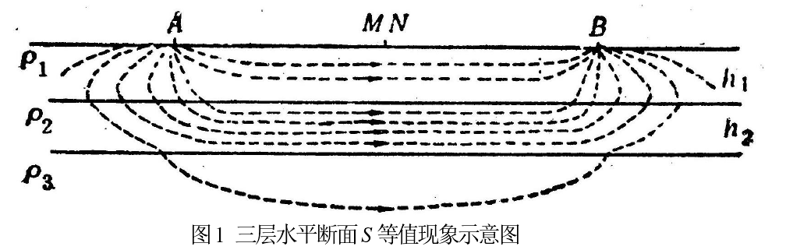

测量中的数据均方根误差<3%

工作情况：采用了对称四级测深法进行了探测，剖面长度是3km，点距是60m，供电极距为90m，共完成了电测深点55个，采样的数据均方根误差<3%。

结果对比：将12号和24号测线解释结果与勘探孔资料进行对比，对比结果表明，分层情况基本吻合，但在第二层的厚度解释上存在一定的差异。其中12号测点的第二层厚度定量解释为20.2m，而实际钻到的第二层厚度为21.5m，其相对误差近6.2%，24号测点的第二层定量解释厚度为17.0m，而实际的第二层厚度是18.6m，其平均误差接近9%。土坝的实测电测深曲线为H型，考虑到实际测量数据误差在观测误差范围内，其解释结果受到S等值性的影响。

解决方案：充分利用已知的资料，特别是钻井资料，并优选反演解释方法，在钻井资料的约束下进行反演，可以减小S等值性的影响，并能提高资料解释的可靠性。

## 1.4 瞬变电磁的等值现象

瞬变电磁法也称时间域电磁法（Time domain electromagnetic methods），简称TEM，它是利用不接地回线或接地线源向地下发射一次脉冲磁场，在一次脉冲磁场间歇期间，利用线圈或接地电极观测二次涡流场的方法。简单地说，瞬变电磁法的基本原理就是电磁感应定律。衰减过程一般分为早、中和晚期。早期的电磁场相当于频率域中的高频成分，衰减快，趋肤深度小；而晚期成分则相当于频率域中的低频成分，衰减慢，趋肤深度大。通过测量断电后各个时间段的二次场随时间变化规律，可得到不同深度的地电特征。

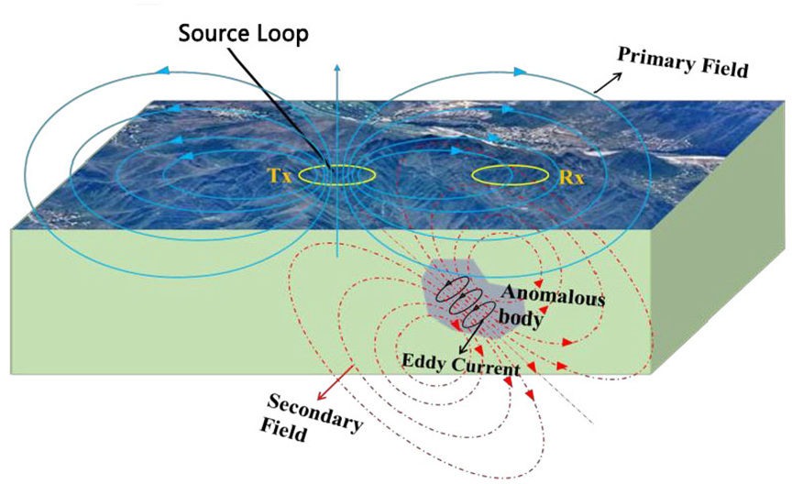

### 1.4.1 S等值性

对于有高阻基底的H型及A型断面而言，在、对应相等的条件下，当同时在某一定范围内改变第二层的和时，如果(或者)保持某一常数，这些断面上的曲线直接的误差在5%以内，这样的规律称之为“S等值性”；

在各类电磁测深法中，均有一个于地层参数有关的函数，为使问题简化，仅讨论博取情况，则：



而对于三层地电断面：





其中

，，

当第二层较薄时，即，第三层为高阻，即时，则







故由上式可见，在、不变的情况下，如果不变，则值不变。



即当、不变时，只要为常数，则值不变，或者说当中间层较薄时，同时改变第二层的电阻率和厚度，只要使的比值不变，则测深曲线形态不变。

### 1.4.2 H等值性

它是直流电法中未曾遇到的现象。对于低阻基的K型和Q型断面而言，当和在某一定范围内变化时，只要第二层厚度不变，这些断面上的曲线之间的误差在5%以内，这一规律称为“H等值性”。

对于K、Q型断面，由于，则波区时可表示为：



当，，时：





故：



可见，在、不变的情况下，只要不变，则值不变，或者说当中间层较薄时，只要不变，第二层电阻率在某一定范围内变化不会影响测深曲线的形态。即



或固定时，，这一规律称为“H等值”原理

1.4.3 T等值原理(K型和Q型断面)：

对于K、Q型断面，在似稳区，即时可表示为：



当，时，可近似为：



当，一定时，只要



不变，或为常数，则测深曲线形态不变，这一规律称为T等值原理。

## 1.5 大地电磁法(MT)

大地电磁测深法（Magnetotelluric Sounding），简称MT，是苏联学者Tikhonov和法国学者Cagniard在50年代初提出来的利用天然交变电磁场研究地球电性结构的一种地球物理勘探方法。由于它不用人工供电，成本低，工作方便，不受高阻层的屏蔽，对低阻层分辨率高，而且勘探深度随电磁场的频率而异，浅可以几十米，深可达数百公里。

基本原理：依据不同频率的电磁波在导体中具有不同趋肤深度的原理，在地表测量由高频至低频的地球电磁响应序列，经过相关的数据处理和分析来获得大地由浅至深的电性结构。

卡尼亚电阻率（Cagniard resistivity）：卡尼亚（L Cagniard，1953）提出的大地电磁测深法的基本理论：由卡尼亚阻抗来计算电阻率，因阻抗是地球内部电性的函数，且频率不同探测的深度不同，当对不同频率信号进行测量时，就得到了不同深度的电阻率，从而达到测深的目的。计算公式为：



在大地电磁测深视电阻率曲线的反演解释中，也会经常发现地电断面参数的解不是唯一的，即一条电阻率曲线可能和几个参数不同的地电断面相对应。这些断面称为等值断面。等值断面参数之间存在的规律性称为等值原理。

等值性的出现并非对唯一性定理的否定，它是由于一些地电断面与所对应的理论曲线差别甚微，而实际观测、计算和图示都无法反映这种细小差别造成的。出现等值断面的条件是断面中存在薄岩层。薄岩层在视电阻率曲线中或者全无反映，或者只有微弱的反映，反演解释不能单值地求出它的参数，在较好的情况下也只能确定它的取值范围。这里所指的薄岩层是相对于埋深和波长而育的，岩层厚度大于其顶板埋深的属于厚层，否则就属于薄层。

为了说明等值断面出现的规律性，必须导出不同地电断面具有相同波阻抗的条件。为

此。

有波阻抗的递推关系式：



中，取薄岩层，并根据近似公式对上式进行计算：



把上式中为薄层电导率，可将上式写为：



进行证明不同电性的两种等值现象。

### 1.5.1 S等值现象

当薄层时，且，则同时存在，这时（3-1）式变为



它表示低阻薄层等值条件是该层的纵向电导保持不变:



称式（3-1-2）为S等值原理。这时.反演解释只能求得薄层的纵向电导，不能单值的确定岩层的厚度和电阻率。

S等值性的物理解释，是由于良导薄层对地面磁场的影响取决于其中的电流密度.而薄层中电磁场近似均匀，根据直流电路的概念，其电流密度只与岩层的纵向电导有关。只要保持良导薄层的纵向电导不变，厚度和电阻率的变化并不影响其中的电流密度分布，相应的视电阻率曲线也无多大差别。但是，这个规律对良导电厚层并不适用，因为集肤效应使厚层中电磁场分布不均匀，厚度或电阻率的变化对电磁场结构具有不同的影响。故即使厚层纵向电导保持不变，只要厚度和电阻率发生变化，视电阻率曲线都将有明显区别。

### 1.5.2 H等值现象

我们回到薄层近似关系式 （3-1），讨论高阻薄层  时的等值性。这时，式 变为



它表明高阻薄层的电阻率略有变化时，相应的视电阻率曲线实际上是等值的。这时，反演解释只能单值地求得高阻薄层的厚度，而介质的电阻率则是多解的，这种现象称为H等值。

H等值不能简单地用直流电路的概念来解释，需要考虑交变电磁场的传播特性。我们知道，高阻层内部没有明显的感应电流产生，它主要作为电磁波的通路，传递上下岩层之间的电磁场信息。高阻薄层本身电阻率略有变化，对地面电磁场的影响不大，而厚度的变化却直接影响了电磁波的传播距离。因而，厚度相同而电阻率略有变化的一组高阻薄层，它们的阻率曲线是等值的，即具有H等值性。

等值性降低了大地电磁测深法对薄层的分辨能力，在等值范围内只能确定高阻薄层的厚度，无法确定其电阻率值；对于低阻薄层则只能给出综合性参数纵向电导，无法单值地确定岩层的厚度和电阻率。由于薄层是相对于埋深而言的，因此大地电磁测深对浅部岩层具有较高的分辨能力，岩层埋藏得越深，方法受等值性的影响越大，分辨能力越低。地电断面参数的等值范围必须根据不同类型的断面进行实际计算。一般来说，S等值性对于H型三层断面的条件是 ; A型断面的条件是， H等值性对于K型缎面的条件是；Q型断面的条件是。这些条件进一步表明等值断面的出现是十分普遍的。

## 1.6 直流、大地电磁、瞬变电磁的综合解释

1.相互验证，排除错误，减少因勘探误差引起的经济损失。

例如：联合反演电磁法数据和电阻率数据。如果这两种勘查方法反映的是地下同一块段的话，那么，二者得到的数据就都是同一个地下结构引起的结果。但是，由于电阻率法观测的场与电磁法的完全不同，因而它们可提供互为补充的信息。

2.优缺点互补，提高分辨率。

许多文章证明了直流电测深和电磁测深联合反演可以提高分辨率。直流电法反演给出的上层各个参数和中间层的电导率-厚度乘积（浅层）的结果是好的，但对于中层电阻率和厚度的单独估算结果不够精确，对深部的勘探效果也不准；而瞬变电磁反演能够给出很好的中间低阻层电阻率及其顶部埋深的结果，而它顶层电阻率的反演误差很大，因为在测量开始的时候，大部分能量就已经穿过这一层（还有可以从全波形瞬变电磁的正演响应得知，不同的波形有一定的穿透深度，因为高频成分不够），但是其深部电阻率反演效果也不够好，并且容易受到高阻层的屏蔽（例如《勘查地球物理学》P473）。而大地电磁法的探测深度大，效率高，经济快速，不受高阻层屏蔽，并且探测深度可以从地表至地幔内部，因此，可以可以用来研究地球动力学和地球构造运动，通过研究的构造，方便其他电法的解释。

例子：《综合电法在深部隐伏矿体勘查中的应用实例》

中梯装置的时间域激发极化方法具有经济、快速、方便等优点，是快速评价成矿靶区内是否存在金属硫化矿体的有效手段。可以根据需要开展面积普查或剖面测量，快速查明极化率异常，确定其在平面上的位置，依据视极化率和视电阻率异常形态，分析勘查区是否存在矿体的可能性，确定下一步找矿工作的开展。

可控源音频大地电磁测深法具有勘探深度大、穿透高阻层能力强、经济快速等优点，可以勘查深部的地质构造，发现1km深处的隐伏矿体。由于该方法勘探深度大，能够发现深部断裂构造及侵入岩体,不仅可以直接用于找矿，还能对找矿前景进行预测。

地质概况：工区位于内蒙古东北部,属德尔布干多金属成矿带。地表主要出露侏罗系火山岩，岩性为上侏罗统龙江组流纹岩,下侏罗统为龙江组安山岩,局部出露花岗斑岩。 20世纪80年代该区曾做过原生晕、自电和激电工作,进行探槽揭露和钻探勘查，其中一个钻孔分别在孔深250、360m处发现16.6、15m厚的低品位铜钼矿体,铜钼矿体含量：Cu为0.2%～0.25%，Mo为0.02%～ 0.082%。经区内岩矿石物性测量,侏罗系火山岩为中阻低极化，花岗斑岩岩体为高阻低极化，铜钼矿化体为中阻高极化。

1∶ 20万区域化探在该区发现3处异常，自南向北呈现斑岩型铜矿化(Cu、Mo)，接触交代型铜矿化(Cu、Pb、Zn)及岩浆期后热液型铜矿化(Pb、Zn、Cu、Au、Ag)的似带状分布格局。铜矿化的前缘元素As、Ag异常规模比Cu异常规模大，铜的尾部元素Mo、W、Sn异常规模小，含量低,表明该区具有寻找隐伏铜多金属矿产的潜力。

步骤：首先用中梯装置时间域激发极化方法进行面积普查测量，AB= 2 500m，MN= 50m，测线长1 500m。测量结果发现了一处较好的视充电率异常，图1为其中一条测线视充电率和视电阻率剖面。视充电率异常曲线呈对称状，异常幅值大，变化缓；对应视电阻率为低阻异常。推测该异常为低阻高极化地质体引起,地质体埋藏相对较深，具有较好的找矿前景，随后对该异常进行可控源大地电磁测深勘查评价。

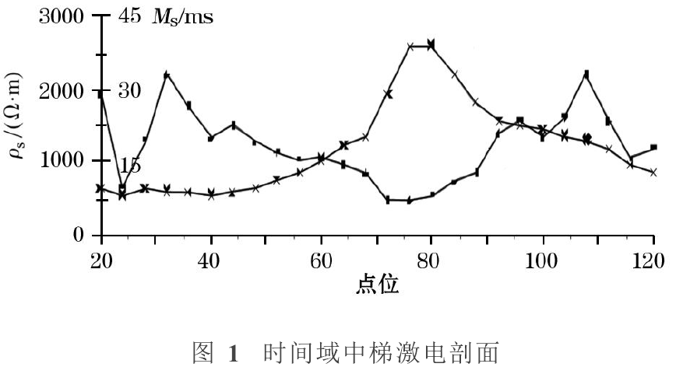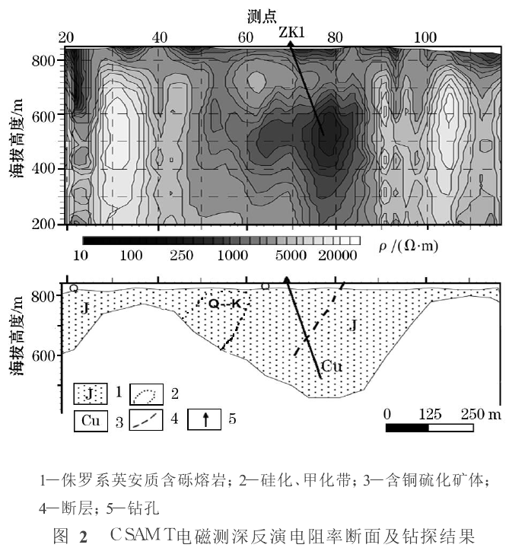

图2为可控源音频大地电磁测深反演电阻率断面(反演使用Zonge公司商用软件)。反演电阻率在78点深约300m处发现一处明显低阻地质体，低阻体顶部埋深约160m，向下延伸约200m，低阻地质体基本呈对称状，和中梯测量推测结果一致。

## 1.7 体会与总结

首先从精度来说，各种电法都会因为装置因素、观测方式以及测量时周围的噪声大大小小的产生了误差，这种误差中除了操作误差意外是很难避免的，所以我们应该尽可能的在实际生产中选择不同的勘探方法或者经过数据处理或者是加入地质条件进行修正，但是由于存在等值性，所以即使进行修正过的数据仍然会存在致命的缺陷，这即使在理论计算中都是很难避免的，所以等值性的问题应该选择其他的勘探手段来避免。那么如何进行避免呢？在选择方法勘探时，应该先综合探测目标和周围围岩的电性特征来进行考虑，比如，瞬变电磁法对低阻体灵敏，如若周围围岩都是低阻而探测目标是高阻时，则瞬变电磁时不适用的，尤其对于K型地层，当第二层较薄时，此时第二层的电阻率变化对响应影响特别小，也就是说能确定第二层的大概厚度，但没办法确定第二层的大概电阻率，这就是瞬变电磁法中的H等值性，所以瞬变电磁法应该避免那些异常上方是低阻厚层的围岩，大地电磁法也存在这样的等值性，此时其他的勘探手段或者结合地质构造来进行修正。虽然瞬变电磁法存在以上缺点，但它探测深度大，但浅层的信息由于和一次场存在互感现象，所以一般得不到浅层的信息，而直流电法却刚好相反，直流电法适合探测表层的，但探测深度比较小，所以如果想了解这块区域从浅层到较深层的地质信息的话，应该利用直流电法和瞬变电磁法进行互相补充测量，以此提高分辨率。此外，相对于大区域的剖面测量的话，直流电法比瞬变电磁法更具优势，更高效，当对于测深方面来说瞬变电磁法更加方便，便于测量，相对于直流电法来说可以省去布极的时间，并且地形对瞬变电磁法施工影响小。从上面例子和一些书上可以看到，各种电法的联合能够提高分辨率，但是，如果当2中方法的重叠区域出现了自相矛盾的解释时，我们应该能相信哪种方法呢？有时候我们可以通过各类方法的特征来选择哪种方法在某块区域的可信度更高，但地质体是一个复杂的东西，对电法勘探的影响因素特别多，所以该如何将这些数据有效利用仍是个难题。尤其我们希望的是能够高效的利用数据，而不希望采到多种方法的数据很多结果能用的很少，这既是浪费也是不利于解释。

# 第二章 Maxwell方程组

## 2.1 一般maxwell方程组

 

## 2.2 直流电法的maxwell方程组

 

此时因为直流电法是不随时间变化的稳定场，所以均匀煤质的、可看作是与频率无关的常数。

引入标量位场：，由于满足maxwell的第四个方程，将代入，可得：





所以就将稳定场的直流电法问题简化为拉普拉斯方程。

边界条件：

1.第一类边界条件（极限条件）：

当观测点离供电点非常远时，；

当观测点离点源非常近时，可近似等效为：

2.第二类边界条件（地面条件）



即在地面上（除电源点外）电流密度法向分量为0。

3.第三类边界条件（界面两边电阻率为有限值时，即地层之间的关系）



 或 

 或 



第四个式子是当电流流向高阻体时，电流的法向夹角会变大，而当流向低阻时法向夹角会变小，所以电流会被低阻地层给吸引住。

## 2.3 直流实例分析

《直流电法电场分布的边界效应研究》中提到

将直流电法的室内试验或数值模拟的结论应用到现场时，不可避免的存在边界效应。本文所谓的边界效应，是指直流电法中由于边界设置的差异，导致室内试验和数值模拟的电场分布与实际现场中的电场分布之间存在相对偏差。直流电法在现场的实际应用中，大地电场的边界可以看成是半无限远的零电位边界，但是在室内试验和数值模拟时，边界距离都是有限的，但是如果将边界距离设置得太大，对数值模拟部分而言，将会使得需要的计算大大增加；而室内实验，由于场地有限，存在模型边界，而且外边界一般是绝缘电位边界，而在实际工程问题中，土体为半无限体，就使得室内模型试验的电场分布和现场有较大的差别。

采用直流电法进行室内试验和现场的数值模拟时，由于边界条件和现场不同，会造成电场分布与现场存在一定的偏差。该文为了减小边界影响，在一定的电位相对偏差（实验值或数值解与半无限理论解）水平下，优化室内试验和现场数值模拟的模型尺寸，对两个异性点电流源均匀介质电场进行数值模拟，得出以下主要结论：在模型顶面供电电极之间电位的最大相对偏差小于 1%的前提下，直流电法现场的数值模拟（零电位边界）采用长方体模型（长和宽相等），模型的高取为供电电极极距的 1.75 倍，模型的宽取为 4.35 倍时，在一定精度上模型的体积较小；直流电法室内试验（绝缘边界）采用长方体模型（长和宽相等），模型的高取为供电电极极距的 3 倍，模型的宽取为 4.35 倍时，在一定精度上模型的体积较小。当模型边界取为零电位边界时，在相同的供电电极极距下，模型顶面供电电极之间电位达到相同的相对偏差水平时，半球形模型的体积比长方体模型的体积更小。这些结论对数值模拟反演现场情况以及进行室内试验时模型的设计有一定的指导意义，使得相关规律能较好的应用于现场。

理论计算：供电电极 AB 的距离设置为 2m

规律：

对于长方体模型来说（模型的高分别设为 2m、2.5m、3m，通过单独改变模型的长和宽或者高来观察供电电极之间电位相对偏差的变化规律）：

（1）当模型的高一定时，通过增加模型的长和宽来减少相对偏差的能力是有限的，即当模型的长和宽大于某一个值后，再增加模型的长和宽，电位的相对偏差基本不变。当模型的高小于等于 2.5m 时，随着模型长和宽的增加，模型表面距离 AB 中心为 0.05m处电位的相对偏差仍大于 1%。当模型的高度大于等于 3m 时，随着模型长和宽的增加，模型表面距离模型中心为 0.05m 处电位的相对偏差能够小于 1%；

（2）在供电电极之间，电位的相对偏差变化不大，越靠近模型中心，电位的相对偏差越大（但模型中心处电位相对偏差最小），选取模型顶面距离模型中心 0.05m 位置处电位的相对偏差作为电极之间模型顶面电位的“最大相对偏差”。

（3）在“最大相对偏差”为 1%的水平下，零电位边界长方体模型优化的模型尺寸为：



其中H是模型高度，W是模型得宽度和长度，AB是供电电极距离。

对于半球体模型来说：

（1）在供电电极外部（-3～-1m、1～3m），相对偏差较大，越远离模型中心，即越靠近边界，相对偏差越大。相对偏差也是关于模型中心位置对称的。

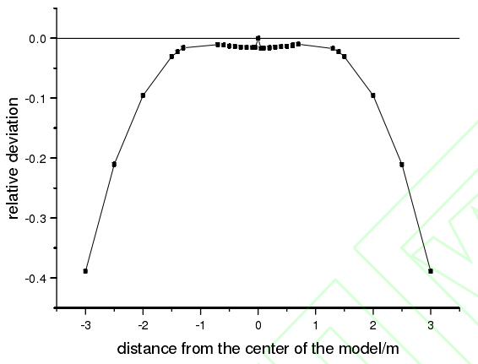

（2）当供电电极的距离 AB=2m 时，不断调整模型的半径，当模型的半径 r=4.7m 时，模型顶面距离模型中心 0.05m 处电位的相对偏差为-1.02%，达到 1%±5‰的水平。因此得出结论，对零电位边界条件下的半球形模型，在“最大相对偏差”为 1%的水平下，优化的模型尺寸为：



室内实验：供电电极 AB 之间的距离为 2m

长方体：建立一个长、宽均为 8m，高为 4m 的模型，简记为 8×8×4m，模型电阻率取为 100Ω•m，相对介电常数取为 4，供电电极 AB 之间的距离为 2m，供电电流大小为±0.15A，电极为铜的圆柱形电极，尺寸为直径 5mm，高度 30mm。模型最大单元尺寸为 0.175m，模型最小单元尺寸为 0.0015m，单元个数为 867980 个。

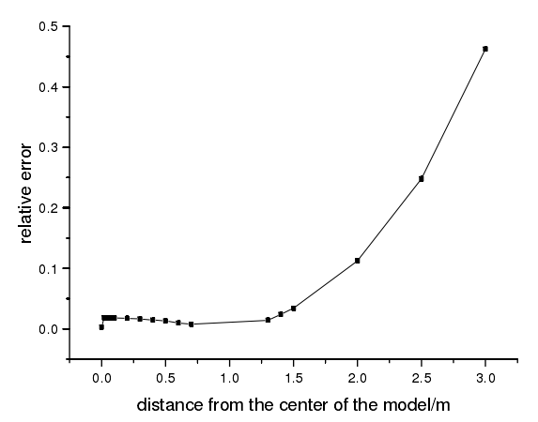

规律：

（1）通过上图可知长方体模型的边界取为绝缘边界时，模型顶面电位相对偏差的分布规律和零电位边界长方体模型一致，在供电电极之间（0～1m），模型顶面电位的数值解和半无限空间理论解之间的相对偏差较小，相对偏差总体变化不大

（2）模型的中心位置相对偏差最小，在供电电极之间越远离模型中心，电位的相对偏差越小。在供电电极外部（1～3m），相对偏差较大，越远离模型中心，相对偏差越大。模型顶面各点电位的相对偏差是大于零的。

（3）当 AB=2m 时，模型尺寸为 8.7×8.7×6m 对应的模型体积相对较小，认为是优化的模型尺寸，可以根据此时模型尺寸与供电电极距离之间的倍数关系，将这个结论推广到任意的供电电极距离。在“最大相对偏差”为 1%的水平下，绝缘边界长方体模型优化的模型尺寸为：



## 2.4 MT的maxwell方程组

大地电磁法是频率域电磁法，所以一般利用傅里叶变换将任意随时间变化得电磁场分解为一系列谐变场的组合，通常我们以表示谐变场的时间因子（即以负谐时表示），根据欧拉公式可知：



可见它的实部和虚部都表示场随时间时谐变的。

大地电磁测深所讨论的电磁场频率时极低的，一般研究周期s的振动，这时导电介质中的位移电流相对于传导电流可以忽略不计（）。于是导电介质低频谐变场的Maxwell方程组为：



式子中的是因为导电介质内部体电荷密度实际上为0，公式中时间因子都隐含在场和之中。将上面式子进行变换后，可得亥姆霍兹方程：





其中，k称为传播常数，它是一个复数，亦称复波数或[复]角波数。由于大地电磁场算是低频的情况，所以均匀煤质的、可看作是与频率无关的常数。

边界条件：











此外，在无穷远处，所有电磁场各量为0.

## 2.5 瞬变电磁法的maxwell方程组

瞬变电磁法的求解过程一般分为两种，一种是直接从时间域的Maxwell方程组出发进行剖分求解，另外一种则是从频率域Maxwell方程组进行求解，然后再通过时频转化来求得时间域响应，一般频率域的求法多用于解析解和一维数值解的求解。

时间域的Maxwell方程组：



频率域的Maxwell方程组：



介电常数和电导率都是角频率的复函数，磁导率一般可看作为与频率无关的实量。但当场变化很快时（即为高频率电磁场时），煤质的极化和磁化跟不上场的变化，因而都与场变化的频率有关。

通过对频率域的Maxwell方程组变换，可以将上面式子转换成亥姆霍兹方程：





其中，当频率小于Hz时，对大地介质有，即位移电流远小于传导电流，所以一般而言，为了简化问题，令，从时间域上来看，此时该方程为扩散方程，所以电磁勘探方法的分辨能力不会太高。但对于探地雷达来说，它利用的是非常高频的成分，所以此时波动项远大于扩散项（即位移电流大于传导电流），所以探地雷达的探测效果良好。

此外，瞬变电磁法中为了简化求解和对称性，会引入磁荷



其中是电流密度，是磁流密度，是电荷，是磁荷。

边界条件：











# 第三章 小线框大电流装置

各种物探技术的涌现最终目的是为了在实际探测中有所作为。如果有机会进行实际操作仪器和数据处理，必将更深刻的理解理论知识，并对理想试验状态与现实的差距有深入的认识。下面的野外工作所使用的仪器都是由中国地质大学高科资源探测仪器研究所研制的CUGTEM-8瞬变电磁系统。本次探测通过瞬变电磁仪对异常区域地面查证确定引起异常的地质因素，初步判断盲矿体的形态、范围。根据南板桥钳矿、草果冲铅矿浅部见矿位置的瞬变反应特征，推测矿体的倾向及延伸情况，确定本区含矿异常的形态及规律，后而逐步向其他成矿有利地段及化探异常区域推广，为进一步的地质、物化探工作提供依据。

## 3.1 对探测深度的认识

通过查阅了《瞬变电磁法的探测深度问题》、《瞬变电磁法理论的探测深度问题》等文章，以下简单分析瞬变电磁测深法的探测深度问题。

首先我们需要认识到探测深度问题对地球物理勘探的重要性，不管是在施工设计中还是在资料解释中，我们需要估算我们所采取的方法、装置和仪器是否能达到我们的目标层，而对于观测到的数据，我们更加需要确定数据中包含的深度信息，得到正确的解释结果。

探测深度的影响因素：

(1)瞬变电磁法的探测深度主要由观测时间决定。对于时间域瞬变场，只有当场到达某一深度，并返回到地面观测点时，才能将那个深度的地质信息携带到观测数据中。当携带异常体信息的场刚刚返回到地面，此时电磁波往返所需的2t时间是一个最低限度，还需要更长的观测时间来提供对异常体的高分辨率。

(2)TEM的探测深度还与地层电阻率有关，当大地电阻率减小时，场所达到的深度也减小，因此在低阻层中，要达到同样的观测深度，就需要更长的观测时间，本质上还是受观测时间的影响。

(3)TEM的探测深度与供电电流、接收线框大小和匝数都有关，在中心回线装置中，保证其他因素不变时，探测深度随发射线框的增大而增加，随电流的增大而增加。具体来说，磁源（M）TEM存在小线框大电流、大线框小电流、大线框大电流等多种形式，其中拿小线框大电流来说，比较适合野外实际工作，省力方便，但是也存在一些后期误差大的问题。（磁矩=电流*线框的面积）

(4)理论上TEM的最小探测深度没有限制，但实用仪器和装置的响应需要时间，使得极短时间内反射回来的电磁波无法被吸收，从而对埋深极浅的地质异常体无法分辨。

### 3.1.2 瞬变电磁法的小线框大电流

通过查阅《应用瞬变电磁法小线框大电流探测隐伏断层》和《应用瞬变电磁法小线框大电流探测水下构造》文献从以下三个方面进行总结：

基本原理：瞬变电磁法测量装置由发射回线和接收回线两部分组成。当发射回线中通以阶跃电流，发射电流突然由下降到零后，在地下半空间中会被激励起感应涡流场维持在电流下降到零以前存在的磁场，由感应电流产生的磁场叫做二次磁场。二次磁场主要来源于良导体地质体的感应电流，因此它包含着与地质体有关的地质信息，通过接收回线观测，并对观测的数据进行分析和处理，获得地下地质体的相关物理系数。

瞬变电磁法小线框、大电流装置采用重叠回线装置方式，通过减小线圈面积，加大发射电流，提高了横向分辨率和接收信噪比。

在发射线圈中的阶跃电流产生的发射场强为：



式中为发射回线磁矩，为发射回线的面积，为匝数，为供电电流强度，为磁导率（），为电导率。

在重叠回线的接收线圈中产生的感应场为：



视电阻率转换公式：



为发送磁矩，；；等效探测深度：



以上为地面瞬变电磁法的探测与解释的理论基础公式，从公式可以看出感应二次场的强度和电阻率有关，电阻率越小感应场越强。从等效探测深度公式可以看出探测深度也和电阻率有关，电阻率越小探测深度越浅。

②应用效果：小线框大电流在探测水下构造以及隐伏断层应用方面具有一定的特点。

a.具体来说，对隐伏断层的探测，采用常规的开挖探槽方法、地球化学方法以及人工浅层地震技术和高密度电法勘探方法都具有一定的局限性，如工作负担重，抗干扰能力差，以及工区地域环境的限制等因素。实际上，由于新的和次新的活动断层电阻率值较低，古老断层因其裂隙的胶结程度强，电阻率值表现为高，同时，电阻率受断层的破碎带宽度、破碎程度、断层地下水的富集程度以及有无其他岩脉侵入影响，因此断层两侧围岩的电阻率会出现差异，因此可以采用瞬变电磁法小线框大电流技术进行探测。

通过小线框发射大电流磁场，磁场向地下垂直传播，当磁场穿过水平地层或无断层的地质体时，传播不发生改变。当磁场遇到隐伏断层时，传播可能会发生一些改变。当发射结束后，在接收线框内接收到的感应二次场产生极性为负的感应电压，其表现特征已经不是正极性的衰减曲线形态，而是出现带有负值畸变的曲线，变形程度与断层有关（如下图所示）。这个过程应多次重复观测，其表现形式不变，确定非观测和仪器故障引起，由此可以确定在小线框大电流装置下出现隐伏断层，判别感应二次场可以探测隐伏断层的走向和出露位置。

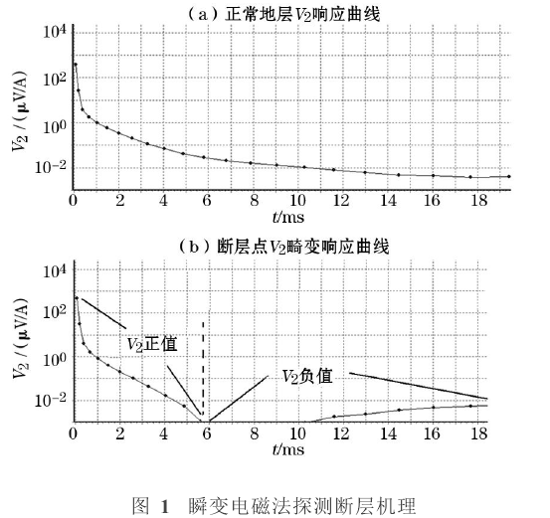

b.对于探测水下构造由于条件限制，应用效果比较好的符合勘探要求的手段为水上地震勘探和钻探。瞬变电磁法小线框大电流特有的不接地发射强磁场方式，成为了从水面上勘查水下地质构造的另一物探手段。在水面勘探水下的构造面临的困难是，水面就是一个低阻区，且在发射线圈的跟前，这个低阻区使得感应二次场的强度增大，并阻碍涡流场向下扩散使探测深度减小，表现为低阻屏蔽现象。为了使水上勘探得以实现，要尽量加大发射电流，使得发射场强加大，要适当增加发射和接收线圈距水面的距离，在空气构成的高阻区形成发射场，减少发射磁场损耗。此外，在数据处理时要进行测点数据校正，分别根据地面和水面的特征建立基准点地层模型。

通过应用到实践工程中并与工区内地质构造情况和前期勘查钻孔结果验证，证明小线圈大电流的瞬变电磁法对探测水下构造是有效果的，能够反映浅层地质异常现象。

c.小线框大电流的瞬变电磁法具有横向分辨率高、抗干扰能力强、装备体积小、施工方便、受地形影响小、工作效率高等优点。

③存在问题：在工程勘查中，要注意合理的设置测线和测量点距，尤其是小线框大电流的装置，更要引起注意，避免将异常漏掉。

此外，由于供电电流大，发射线圈和接收线圈离得近，线圈之间的互感明显，需要采取各种办法来压制和校正，并且在资料解释时要结合当地地质概况以及构造环境，必要时与其他勘探方法互相验证，避免解释不准。

## 3.2 不同波形的频谱分析

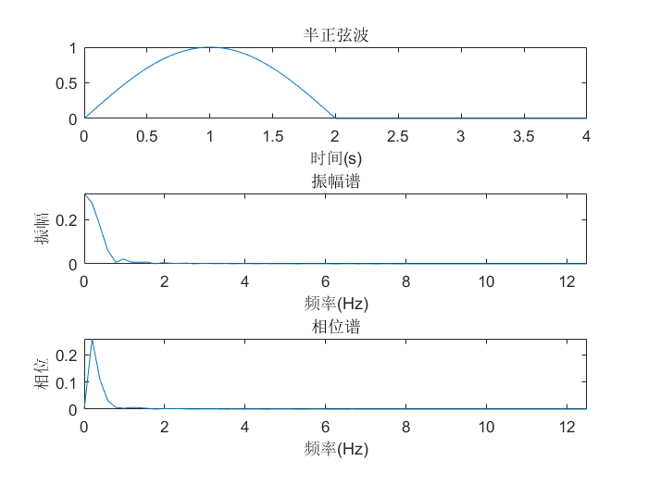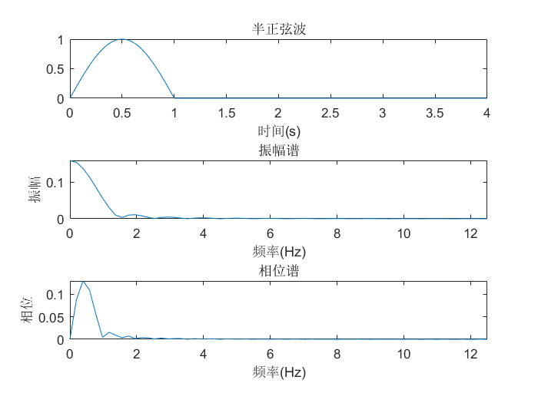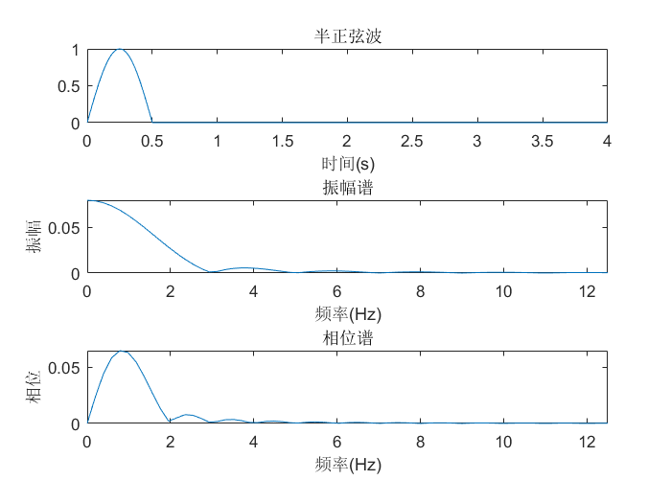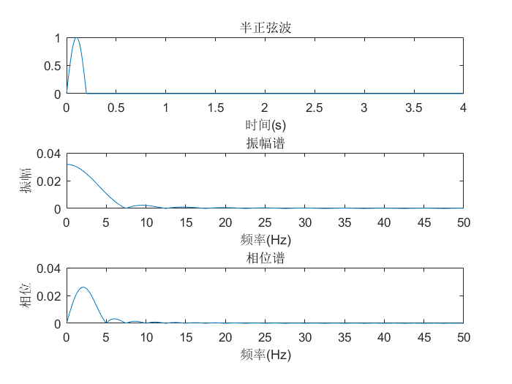

分析上图可以看到半正弦波供电时间和关断时间之比不同时，可以看到随着比例增大，振幅和相位均减小，但高频成分占总频谱的比例增加。

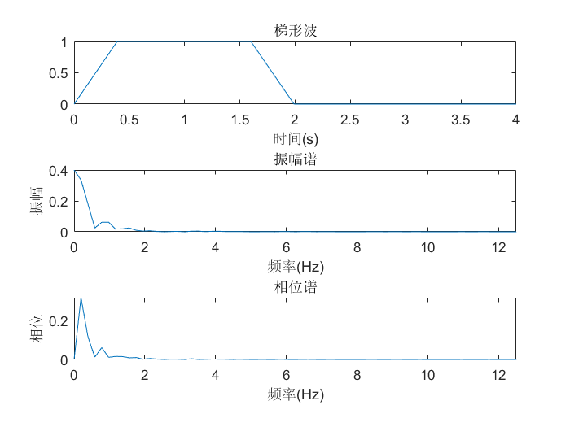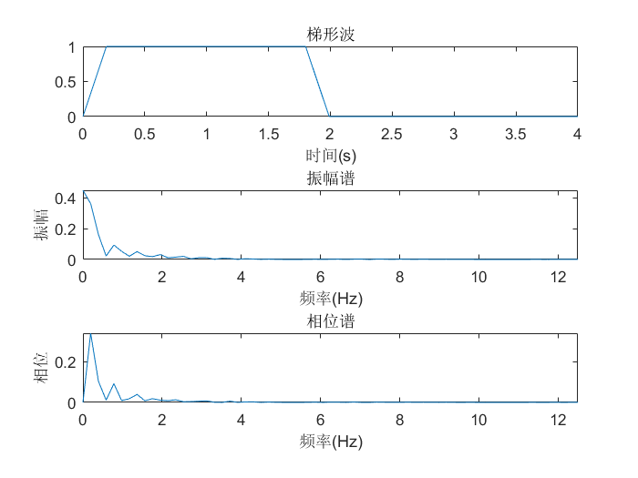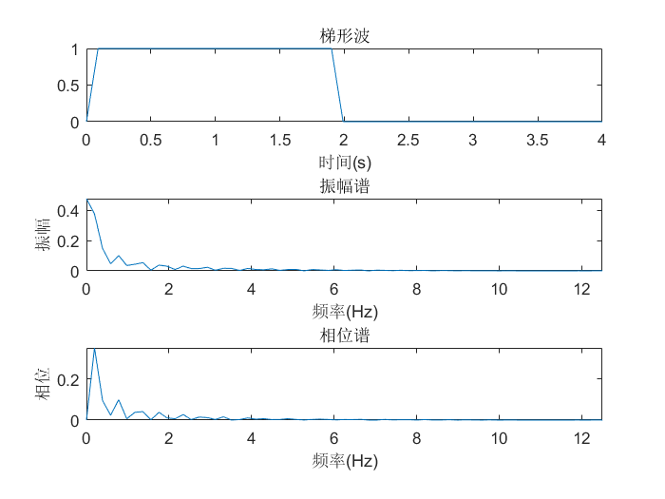

分析上图不同截断时间的梯形波的频谱，可以看到随着截断时间减小，振幅和相位的数值无明显变化，高频成分占总频谱的比例增加。

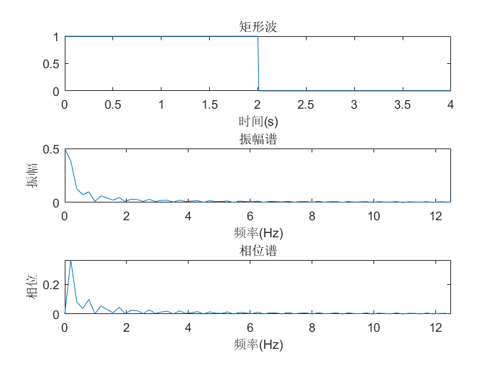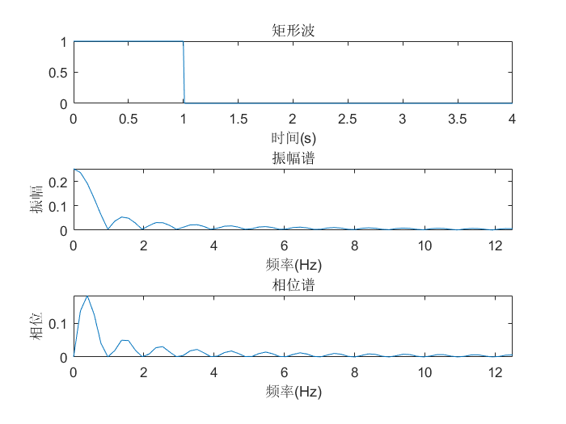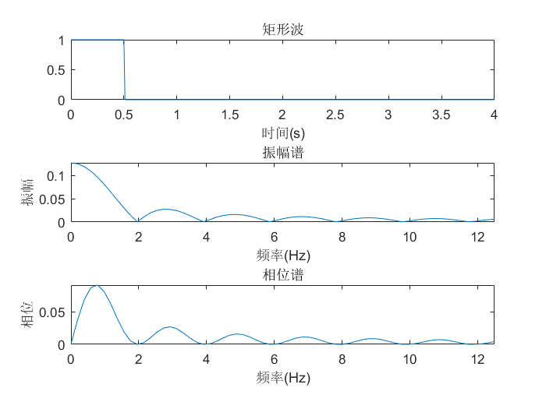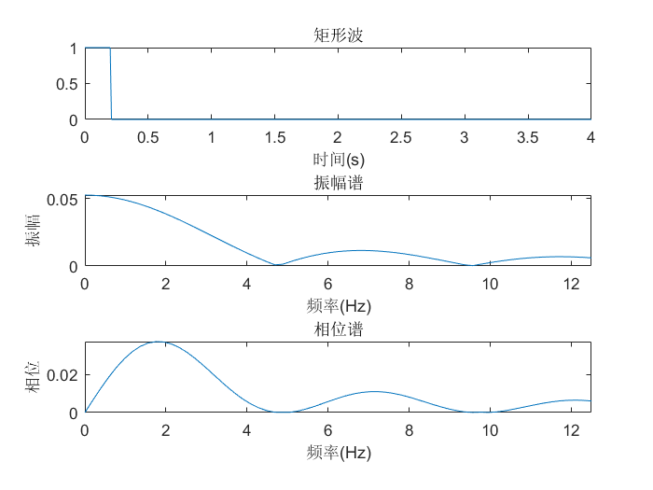

分析上图可以看到矩形波供电时间和关断时间之比不同时，可以看到随着比例增大，振幅和相位数值均减小，但高频成分占总频谱的比例增加。

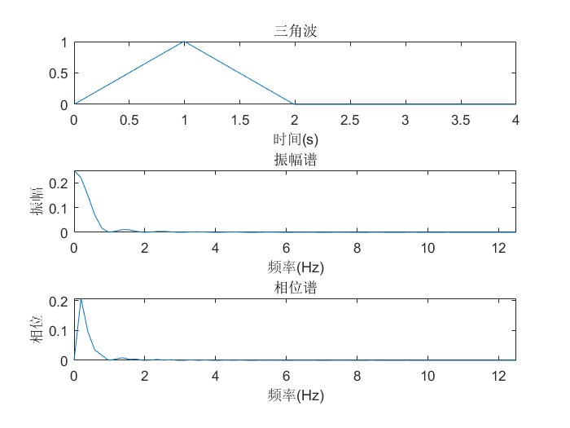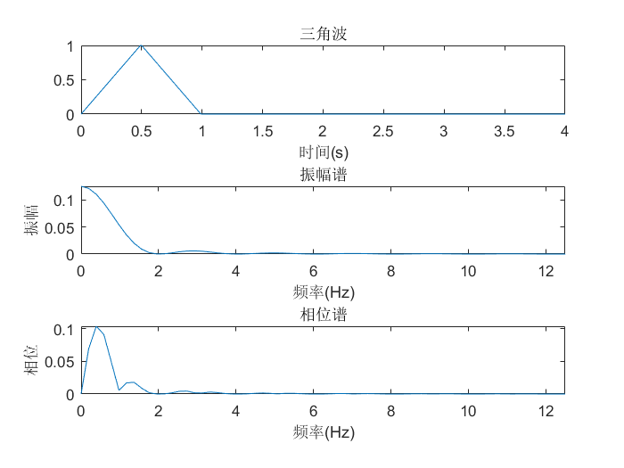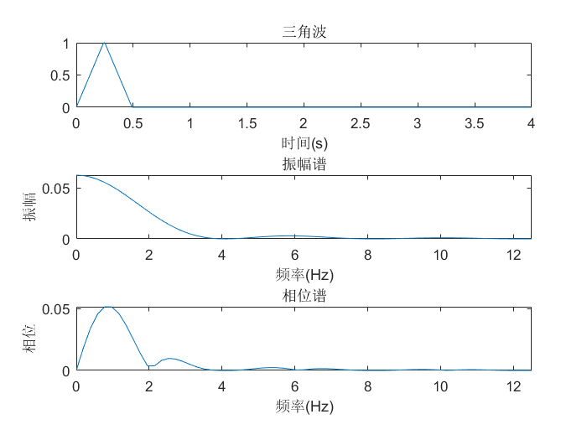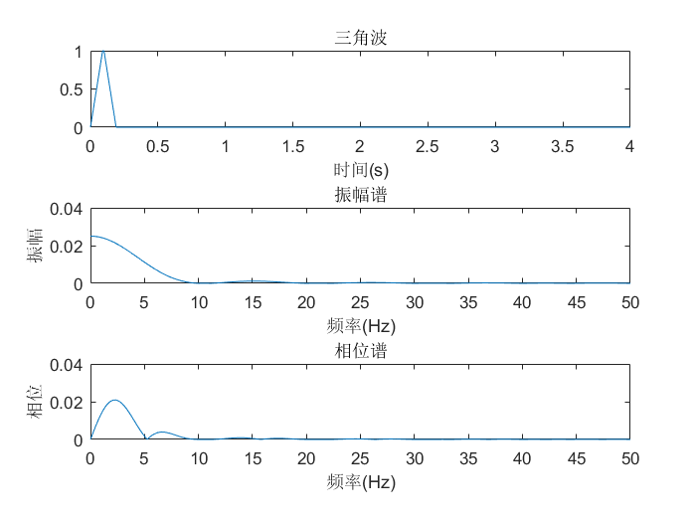

分析上图可以看到三角波供电时间和关断时间之比不同时，可以看到随着比例增大，振幅和相位数值均减小，但高频成分占总频谱的比例增加。

总结：对比相同供电时间下的各种波形的频谱，可以看出四种波形的频谱均集中在低频，高频成分很少；三角波和半正弦波的频谱很类似，数值上半正弦波较大，并且从整个频率来看，半正弦波和三角波在高频几乎没有，导致可能在探测时具有较大的穿透深度，二者的频谱振幅大概占方波频谱振幅的60%左右；矩形波和梯形波的频谱类似，数值上矩形波较大，相对于半正弦和三角波而言，它们都具有较多的高成分，所以在勘探中，方波和梯形波能探测到相对较浅的区域，并且随着梯形波的截断时间越小，其频谱越接近方波的频谱，并且振幅越来越大，在方波的振幅的80%附近左右。

# 第四章 瞬变电磁法在采空区探测中的应用

## 4.1 实例1

### 4.1.1 方法介绍

电磁类方法中：常规的直流电法，难以压制和消除地表接地条件、游散电流等因素的干扰，勘探效果较差，有体积效应；地质雷达探测深度较浅，有效探测深度为 0～30m 左右，数据采集易受强电磁噪声干扰影响采集质量；高密度电阻率法广泛应用于探测采空区和地面塌陷区，其显著特点是施工快捷、数据量大、分辨率高、可靠性好、图像直观，但探测深度较浅，对地形条件要求较高，定量解释的深度有一定误差，能大概圈定异常的范围；瞬变电磁法是时间域电磁法的典型方法，具有勘探深度大、范围广、对低阻敏感、探测时间较短、工作效率高、成本低、精度高、受地形影响小等优点（杨镜明等，2014），是用于煤田水文物探的主要物探方法。其中大定源回线瞬变电磁法具有信号强度大，横向分辨率高等优点，但对异常的定量解释精度不高，且存在浅部探测盲区。地质和钻探是对勘探区局部或表面的探查，直观准确、但效率低，成本高，不适用于大范围采空区勘探，而用于辅助验证其物探解释结果的准确性。

每种方法均有其优点和局限性，根据勘探区具体目标体埋深在-80m 以上，石膏矿区采空区充水后电阻率与围岩泥岩相比呈低阻，且与顶部第四系粘土的电性差异小，综合考虑不同地球物理方法的特点后，选择了瞬变电磁法对罗塘石膏矿采空区进行探测。最后结合地质与钻探验证，解释结果与实际相符，能有效鉴别出小电性差异地质条件中的采空区异常。

### 4.1.2 地球物理特征

区内岩性以泥岩、砂岩及石膏矿层为主。从钻孔的电阻率测井和已知采空区试验)后发现：含水采空区的电阻率最低，一般在几到十几欧姆；砂岩电阻率一般在十欧姆以上；泥岩的电阻率比砂岩要低一些，当钙质成分增多时(石膏品位增高)，电阻率会相应的增大，一般在二十五欧姆以上。因此，工区具备了进行物探勘查的电性差异前提。各种岩性组分在电性上均表现为较低的视电阻率，但之间的差异不是特别明显，因此本区物探能否取得效果的关键是选择合适的物探方法和参数。

### 4.1.3 工作参数的选择

正式数据采集之前，采用重庆奔腾生产的 WTEM-1型瞬变电磁测量系统，对区内一处已知含水采空区进行了瞬变电磁法大定源回线装置参数试验，目的是选取一个既能压制干扰，又能达到勘探深度且效率较高的参数进行数据采集。

图1为发射回线框边长与发射频率的试验结果，由试验结果可以看出，发射框大小为300m×400m，发射频率为32Hz，即能达到勘探深度，对目标地质体(采空区)的分辨率也较好，能够满足本次物探勘查的要求。图2为采用该参数对区内中部位置的地面塌陷区（已知塌陷区位置见图3）进行验证的结果，图中A35线1～5号测点、A37线1～4号测点、A39线1～4号测点深度80～100m（标高-40～-60m）均有明显低阻异常，随线号增大异常逐渐减小，与调查的塌陷区情况相符，表明该方法参数可靠。据此确定了本次瞬变电磁法装置参数：发射线框大小300m×400m，接收线框大小50m×40m，发射频率32Hz；发射电流20A；叠加次数32次；增益前放8，主放1。

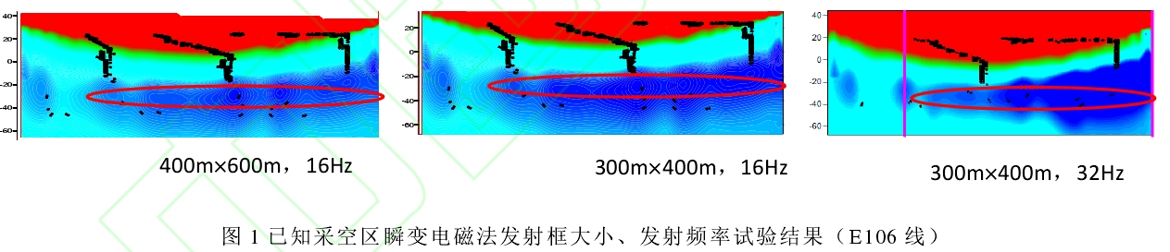

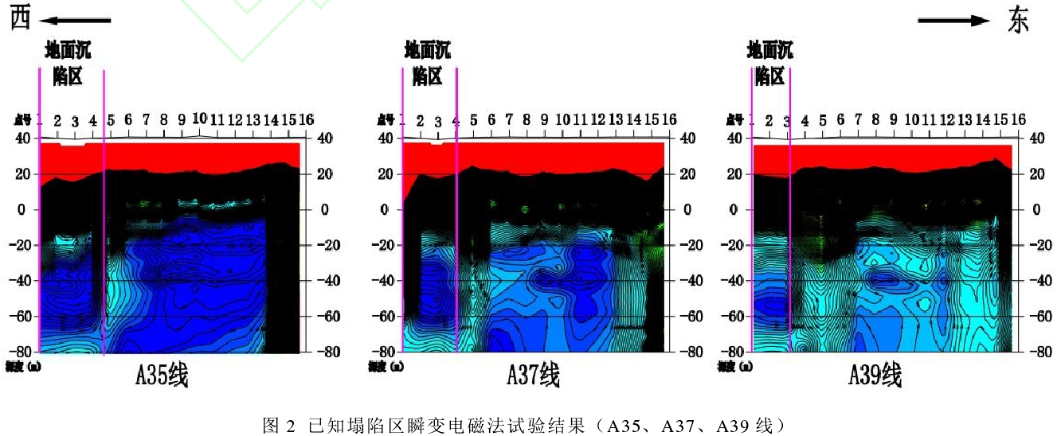

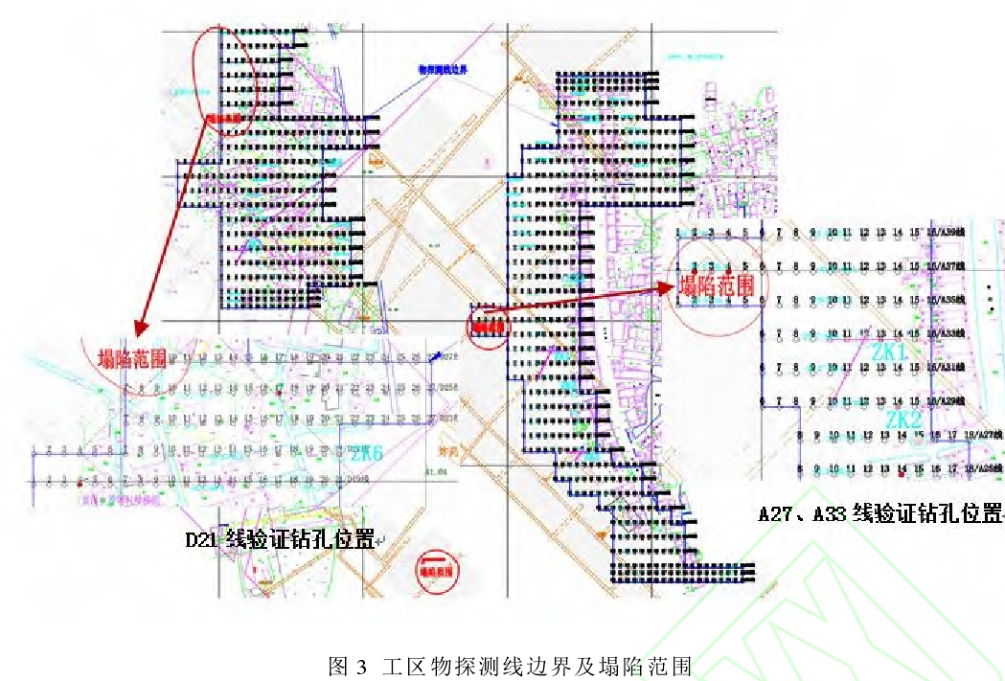

### 4.1.4 实际勘探效果

测线布置：

本次瞬变电磁法勘查的重点是查明桂岭村、湾上村、楼梯村建筑物下或可能危及居民房屋的采空区或塌陷区边界位置，图 3 为物探勘察工作的平面布置图，测线网格为 20m×10m 对三个塌陷范围进行控制。工区西侧为楼梯村，东侧北部为桂林村、南部为湾上村。

资料解释：

根据区内地层岩性、电性差异对目标异常进行圈定，划出采空区及塌陷区边界，后对物探解释结果布置适量的钻孔进行验证。以下仅对A27、A33、D21线资料解释进行阐述，依据含水采空区与围岩的微弱电性差异，再对全区进行解释并圈定出采空区和塌陷区边界。

图4为区内A27、A33、D21线瞬变电磁法视电阻率断面图，在深度0～20m的范围内呈电性均匀的高阻分布，阻值大于35m，最高达200m以上，推断解释为第四系剧烈风化的粉质粘土、粉土、含砾粉质粘土、含泥砂砾层及砂砾卵石层；深度20～40m 从浅至深电阻率呈由高到低的趋势且差异较大，而横向电阻率差异较小，阻值12～40m，推断为由第四系过渡到白垩系赣州组地层段，岩石风化程度减弱；深度40～120m段电阻率为9～20m，横向差异大于纵向，整体差异较小，推断为白垩系赣州组厚层状粉砂质泥岩、灰色含钙含膏泥岩或灰色含膏泥岩夹石膏矿层，底部为厚层状粉砂岩，局部为砂岩地层。A33 线点号13～16与D21线点号10～12位置的深度由浅至深均为较高电阻率，推断为居民区强电磁干扰引起。A27线深度80～90m，点号8～9、12～13位置电阻值最低，仅11～12m，该深度点号9～12 处电阻率略高，将其推断为裂隙含水区域。后对点号15位置布置钻孔 ZK2 验证此处不含采空区，

钻孔进尺92m，在孔深17.0m处有漏水现象，后被钻进过程中的岩粉和泥浆充填至无漏水。39～41m钻进速度较快，岩石较破碎。其余岩芯较完整。有6层矿层，其中75.5～79.5m 为可采矿层，未钻及采空区。说明该处物探解释结果与钻探验证结果相符。A33线点号6～13，深度50～120m均为电阻率较低区域，阻值9～12m，将电阻率最小的深度65～80m处推断为含水石膏矿采空区。后对点号12位置布置钻孔ZK1验证此处含水采空区，钻孔进尺91m，钻进时未掉钻、漏水，岩芯也无明显变形破坏迹象。其中79.5～83.0m为可采矿层，未钻及采空区。D21线点号16～21位置，深度65～80m处电阻率最低，且此深度点号19位置电阻率等值线呈直立渐变，阻值略高于两侧区域，将其推断为裂隙含水采空区。后对点号21位置布置钻孔ZK6验证此处含水采空区，钻孔进尺80.2m，钻探中，70.6-75.4m掉钻，为采空段，其余段岩石较完整。采空区水深约4.2m，尚未完全充满。说明该处物探解释结果与钻探验证结果相符。

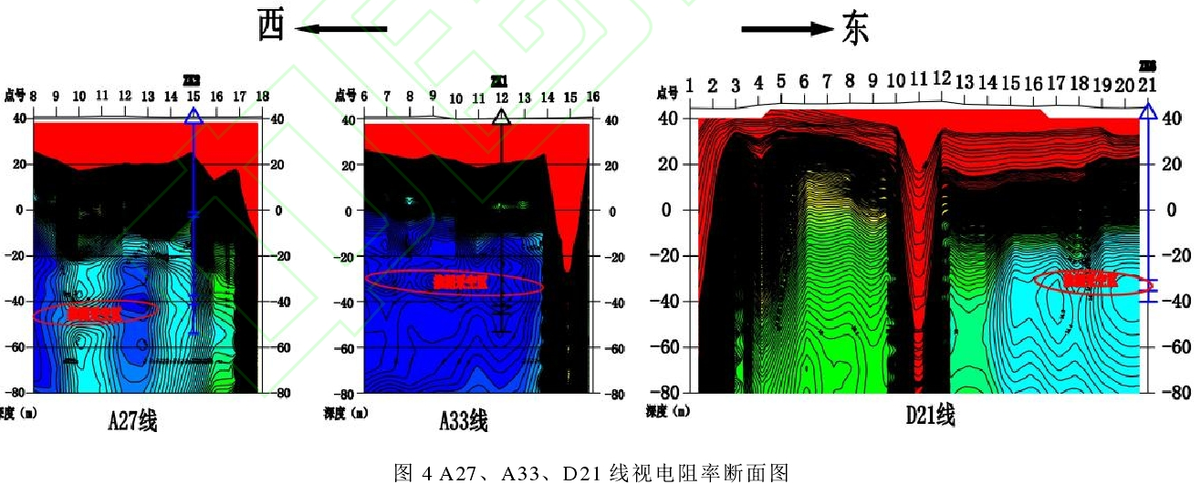

### 4.1.4 结论

物探、钻探等勘查手段的综合应用，物探与钻探相互补充、相互验证，取得了良好的地质效果。尤其是通过现场试验选择适合本区地质特点的物探施工方法、施工参数，通过验证钻孔来修正处理参数和校正系数的思路是可行的。该工作思路能够较好、较快地查明采空区和塌陷区边界问题，既节省了大量的勘察时间，又节省了大量的钻探费用。

在地层各岩石组分的电性差异不是特别明显的地区开展含水采空区电法勘查工作，瞬变电磁法以其对低阻敏感的优势能取得较好的应用效果。

## 4.2实例2

### 4.2.1 摘要

文中介绍了瞬变电磁超前预报的工作装置形式;通过对掌子面特定环境的分析,提出引用“浮动薄板”理论,以二次电导微分参数为特征量建立隧道超前预报成像系统.推导出以等效导电薄板为虚拟像源的磁场响应与电导之间的非线性关系式。通过引入辅助函数,采用遗传算法求得电导参数。最终以二次电导微分参数绘制成像剖面。对地电模型进行数值模拟和对应用实例进行了成像,结果表明成像方法对隧道掌子面前方水体病害预报效果明显。

### 4.2.2 方法和原理

视纵向电导解释法是一种根据视纵向电导曲线的特征值直观地划分地层的近似解释方法。用一块随时间变化而“沉浮”的“载流”导电平面作为虚拟源,由掌子面上回线源激发,前方地质体产生的二次感应场等同于虚拟源传播到掌子面上的场。通过数学计算,求出虚拟源的深度和该深度范围内的纵向电导。也有人把该法形象地称为“浮动薄板解释法”。视纵向电导对低阻导电薄层反应灵敏,有利于探测低阻充水断层。

方法的选择：存在两种办法进行电导参数的反演:一是在偶极子公式的基础上,由观测磁场数据快速求取浮动薄板的电导和深度参数;二是采用自适应正则化牛顿迭代算法求取隐式函数中的等效薄板电导参数。

由于隧道场地的特殊性,对瞬变电磁观测装置具有一定的限制。本文给出了这一装置形式,并提出消除附加场影响的关键技术；将等效导电平面法引入到隧道超前预报探测中。推出用等效导电平面法计算纵向电导的隐函数关系式，由所观测的磁场微分参数求取视纵向电导微分参数。

装置参数：发送线圈边长2m×2m,匝数4～6匝,采用特制磁探头进行接收,接收面积200 。发送频率25Hz,发送电流10A,供电电压24V,接收时间窗0.008～0.96ms,接收时间门数40。

探测前提：在隧道掌子面前进行瞬变电磁探测和模型计算时,如果满足以下两个条件:(1)隧道高度或者宽度大于4倍以上的发送回线几何尺寸;(2)接收磁探头具有后方信号的屏蔽功能,保证所接收的信号来自于隧道掌子面前方。

### 4.2.3 模型设计

所用的参数为:, ,,,,计算结果如图4所示.图中给出了充水断层、裂隙的数字模拟(低阻薄层),在模型中间层给定为3m.在视电阻率曲线图中异常难以分辨夹层位置；而在视纵向电导微分成像图上电性分界面更加明显,在约100m左右出现的尖脉冲对应夹层的界面,与给定模型吻合。

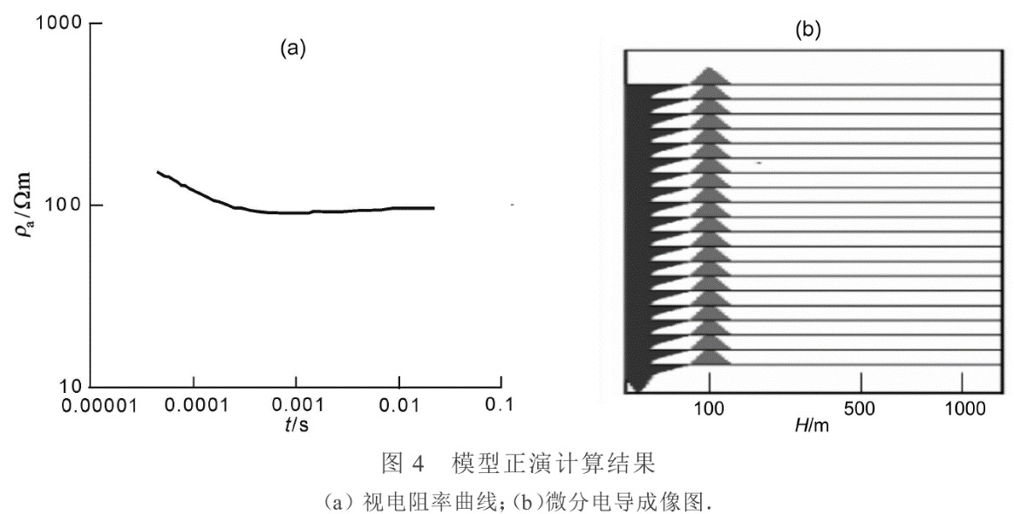

### 4.2.4 实际资料处理

图5为隧道出口正洞大里程方向DK109+007掌子面的处理和解释结果.由图5a可以看出1、2、3号点在约30m范围内视电阻率相对于其他点号低;4～10号点电阻率均匀变化,且无明显横向变化;从约35m开始视电阻率迅速向低阻变化,出现横向低阻异常带。由图5b可以看出:两个部位出现电导异常,一个位于前方5m的地方,一个位于前方35m,在这两个深度上形成明显的“同相轴”。

可以推断,在掌子面前方5 m范围内围岩比较破碎,在5 m(里程DK109+ 011)、6m(里程DK109+012)处出现横向裂隙.在前方5～30m范围内岩石相对较完整,在30～42m范围内岩体比较破碎,在35m(里程DK109+042)处可能出现裂隙,由于处于枯水季节,大量充水的可能性不大,填充物可能为泥质。

根据隧道开挖地质记录结果表明:隧道前方33m处出现裂隙,平均宽度约0.4m,填充物为泥质,与瞬变电磁预报结果基本吻合。

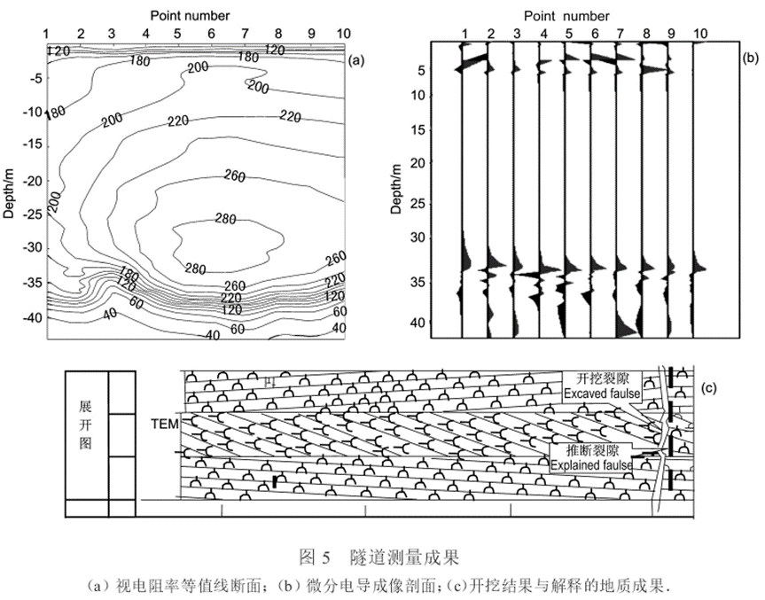

将等效导电平面的基本原理用于瞬变电磁隧道超前地质预报中,经过对视纵向电导曲线进行微分处理,以微分参数为特征量进行成像取得了良好的效果.模型计算和实际资料处理表明微分电导参数对良导目标体比较敏感,瞬变电磁微分电导成像对掌子面前方含水构造反映直观清晰.说明瞬变电磁法对隧道掌子面前方含水结构体的探测具有明显的效果.对隧道掌子面实际测试瞬变电磁资料进行了成像处理,预报距离达到40m,预报结果与开挖情况完全吻合,结果表明微分电导成像技术能够对掌子面前方不良地质体尤其是含水结构体进行较好的成像。

## 4.3实例3

### 4.3.1 摘要

目前，在生产实践中，瞬变电磁法在煤矿水害资料解释还停留在利用晚期视电阻率近似处理、解释的水平。金矿水害数据采集位于深部采场，需要全空间瞬变电磁资料解释技术。基于以上背景，介绍利用反函数原理计算的全空间全域视电阻率成像，对金矿水害探测的瞬变电磁资料进行处理解释。研究发现，该解释方法，不仅计算速度快，且精度满足要求，方便实测数据的快速处理。同时能够去除晚期视电阻率成像在早期、过渡期出现的假异常；通过钻孔验证和开挖，证明该成像解释方法对金矿水害防治，效果非常明显。

### 4.3.2 研究背景

瞬变电磁法因其装置相比于其他物探方法，具有操作简单，同时具有强抗干扰能力，体积效应相对较小的优点，现已广泛应用于研究煤矿的底板水、顶板水、断层或陷落柱特征。随着矿产资源勘察由浅部探测到深部探测的进军，金矿水害超前探测，数据采集位于深部采场，需要利用全空间瞬变电磁处理解释技术。同时煤炭深部采场资料处理解释大多数还停留在沿用地面的处理解释方法，仅利用垂直分量、晚期视电阻率成像进行解释。目前，全空间视电阻率的资料解释主要分为以下几种：晚期视电率成像，全区视电率成像和全域视电阻率成像。全空间全域视电阻率成像在时间上不分早晚期，采用求反函数值的方法，求解反函数，该解释方法在实验室数值处理已经非常成熟，但还未见该成像解释方法在实践中的应用。基于以上背景，介绍全空间瞬变电磁全域视电阻率成像解释方法，对金矿水害中实测数据进行处理。数据处理结果表明，将该视电阻率成像应用于深部金矿水害防治，效果明显。

### 4.3.3 方法和原理

首先，构建稳定迭代格式，给定电阻率值，作为初值，在的领域内，对进行泰勒展开，即：



忽略二阶以上高阶项，并进行移项整理，获得迭代格式：



迭代终止判断条件：



是已知点某时刻的感应电动势，是电阻率为的均匀全空间模型在该点该时刻的场值。设置迭代终止条件，便可以计算出回线源中心点位置的视电阻率。

实测前提：

由于深部矿区测量条件限制，需要提高有用信号，超前预报中瞬变电磁法一般都采用多匝小回线源作为发射源。根据电磁场理论，多匝小回线源存在自感、互感的影响，导致关断时间延长和一次场衰减缓慢。采用单匝中心回线源装置时，当 才能满足晚期条件。假设满足条件，设定参数围岩电阻率为，回线源矩形边长为2.5m，发射匝数 8，即等效边长为7.07m，正常情况下，，才能满足晚期条件。而多匝小回线源由于自感、互感的影响，导致关断时间延长，从而二次场受一次场的干扰，晚期条件晚于该时刻。为了验证晚期视电阻率的适用性，通过实验室数值模拟，分析隧道纯腔体瞬变电磁响应规律曲线。

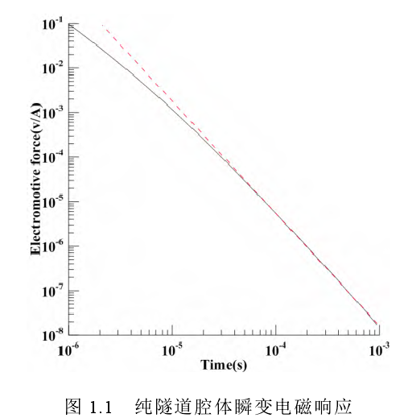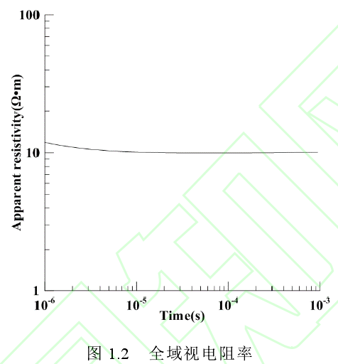

从上图 1.1 可以看出纯隧道腔体瞬变电磁响应，感动电动势从到，时间窗口从−到。在双对数坐标下，在附近斜率趋近 2.5（图中红色虚线），满足晚期视电阻率条件，之前斜率比 2.5 要缓，瞬变电磁响应还处于早期和过渡期。因此，瞬变电磁晚期视电阻率不太适合于深部矿区瞬变电磁资料处理，相比而言，全域视电阻率在时间上不分早晚，利用全域视电阻率处理金矿矿区资料，相对更合理。从图 1.2 可以看出，视电阻率计算结果和正演模型基本吻合，但由于腔体的影响，计算得到的视电阻率曲线并不是一条直线。

### 4.3.4 实测数据处理

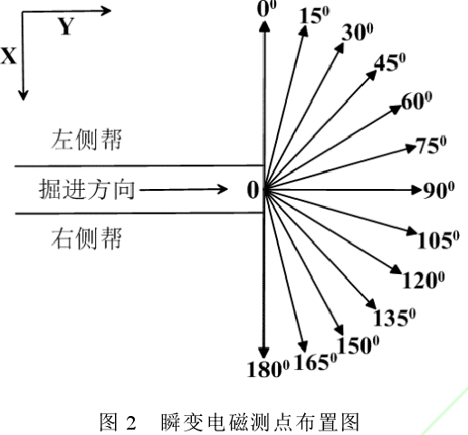

深部矿区高程约为地下700m，巷道宽3m，高3m。宜采用小回线源发射，发射匝数为8 匝，具体装置参数为：回线源边长为2.5ｍ；采样频率为25Hz；采样时间窗口为72.5μs到 8640μs；测道数为40道；发射电流为 10Ａ左右；叠加次数为 128次；接收探头等效面积为。发射线圈离掌子面的距离为2m，每次旋转15°探测一次，探测范围从 0°到 180°，测点布置如图2下。

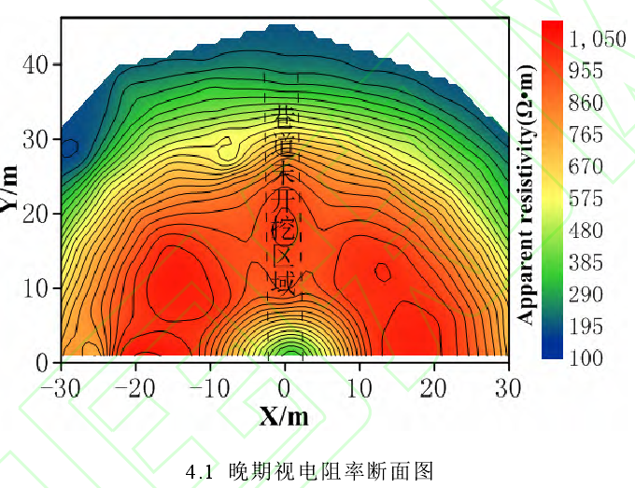

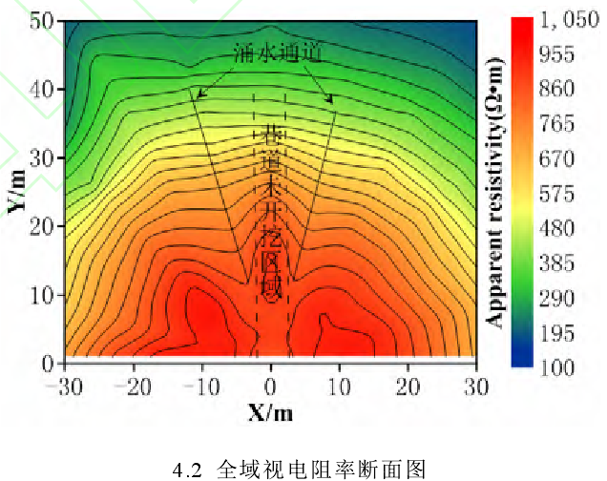

对实测数据分别采用全空间晚期视电阻和全域视电阻率，绘制的视电阻率拟断面图，深度计算采用全空间瞬变电磁法时间-深度公式。同时由于围岩为花岗岩，电阻率相对较大；且属于深部构造，因此金矿矿区水害主要表现为裂隙水和涌水通道。 通过图4视电阻率断面图可以看出，晚期视电阻率和全域视电阻率都能反应掌子面前方的电性差异，在10m到30 m范围相对较准确。从全域视电阻断面图，掌子面前方地质结构更加清晰，能明显看到在掌子面前方13m出现两条左右两段弯曲曲线。经钻孔验证，在掌子面前方15m，出现出水点，出水量为 ；经钻探、开挖确认，在15m位置存在两处涌水通道相互交叉，造成出水量大。通过对比晚期视电阻率成像和全域视电阻成像，晚期视电阻率在早期和过渡期，视电阻，呈现低阻圈闭，经验证为假异常，全域视电阻率成像在早期道和围岩电阻率相同，且涌水通道更加明显。

### 4.3.4 结论

1. 采用小回线源瞬变电磁法，查明金矿矿区水害，结合金矿矿区水文地质和钻孔验证，对金矿水害防治效果非常明显。

2. 瞬变电磁超前电磁响应为回线框法线方向的综合信息，电磁响应可能是线框前方数据，或者是线框后方的数据，为线框两端的综合反应，但由于掌子面后方为隧道腔体，电阻率大，因此电磁响应主要受掌子面前方低阻影响。在实际勘探中应结合水位、地质资料具体分析，来判别异常体的具体方位。

3. 金矿矿区容易受多种因素干扰，测量时尽量把干扰消除，同时测量位置避免地面积水。金属干扰对瞬变电磁测量的影响为非线性变化，随时间减小，早期影响大，晚期影响小。因此，存在 U型钢支护的情况下，测量位置离钢支护距离保持10m以上。

4. 发射线圈有效面积，由于测量环境限制，发射边长只能采用小回线源，生产中依靠增加发射匝数，提高探测信号的强度，但随之带来了线圈的互感、自感；经多次实验验证，发射线圈8匝，效果最好。

## 4.4结论和体会

在实际勘探中，仅仅只依靠瞬变电磁法的数据是仍不够的，只是需要一种其他的方法进行补充验证，一般来说，瞬变电磁法和钻井相互结合的情况要比较多；此外，瞬变电磁的装置没一个能说是完美的，各个装置都有它们自己的优点和缺点，根据实际情况和实际需要来看，每个方法都有最佳的时候。例如，在空旷的地方，大定源回线会是比较好的选择，大定源回线瞬变电磁法具有信号强度大，横向分辨率高，效率高等优点。而在隧道里面，由于地形和内部的空间限制，显然大的回线装置不再合适，此时就得利用小回线框，此外电磁响应可能是线框前方数据，或者是线框后方的数据，为线框两端的综合反应，但由于掌子面后方为隧道腔体，电阻率大，因此电磁响应主要受掌子面前方低阻影响。在实际勘探中应结合水位、地质资料具体分析，来判别异常体的具体方位。而在沙漠或者高山环境中进行勘探时，此时选择航空瞬变电磁法又具有巨大的优势，它不但效率高，关键还安全。

另外，在实际勘探之前，一般需要进行工作装置参数的现场试验或数值模拟试验，因为装置的参数对实际勘探结果的好坏也是一个相对的，应该根据具体的实际情况进行参数试验，然后选择最好的参数。如果有已知的现场测量结果，最好进行现场试验，如若没有，可以根据地质情况和异常体进行数值模拟进行选择。

此外，改进实际资料的处理解释也是实际中改善测量结果的一个重要方向，比如纵向电导率成像和反函数电阻率成像。

最后，如果工作装置时小回线源的话，应该注意该方法的缺点，即生产中依靠增加发射匝数，提高探测信号的强度，但随之带来了线圈的互感、自感问题；经多次实验验证，发射线圈8匝，效果最好。

# 第五章 地球物理方法在采空区中的应用

1.在资料解释过程中，根据钻孔、直流电测深测得的电阻率对地层进行划分，进而建立较符合地层信息的瞬变电磁反演模型，通过钻孔资料、电测深曲线、瞬变电磁断面图相互结合、综合分析，提高资料解释的精度。

需要能够分析钻孔资料的基础，以便于能和瞬变电磁或者直流实测数据相结合；

2.人文干扰的压制方法与技术，减少实测过程中的噪声干扰；

3.各个方法的优缺点，及适用条件，以及各个方法的探测深度，比如直流电法和探地雷达，浅层分辨率高，但探测深度浅，如果采空区深度大，应该采取其他方法，并且一般采空区发育的地方地形较差，更为严重的是某些地方基岩裸露，在供电极处理上存在一定的困难；如地质雷达探测分辨能力但在探测采空区时常常因为其探测深度受限或地形起伏严重而无能无力地震和瑞利波分层能力虽较强，但对是否充水反映不明显，而浅层地震在对多层发育的采空区探测时，由于地震波的衰减强烈而有一定的探测难度，直流电法受接地条件和地形起伏影响较大等。

4.地质基础知识(包括地形纠正)，帮助纠正数据。

## 5.1实例1

### 5.1.1 测区位置与交通情况

本次晋城区块勘查区域横跨山西省晋城市的沁水、阳城、泽州三个县，距泌水县城约35km，勘查区域分为A、B两个区块，主要涵盖了山西晋煤集团晋圣永安宏泰煤业公司、沁河能源集团公司永安煤矿、沁河能源集团南凹寺煤业公司、沁和能源集团公司永红煤矿、沁和能源集团公司侯村煤矿、晋煤集团沁秀煤业公司岳城煤矿等共6个煤矿，测区总面积为37.8km2。其中，晋城A区块位于沁河西侧的梁圪坨村、大夫街村、南凹寺、张山、五里庙村一带，晋城B区块于沁河东侧的候村、郑村一带，阳城～端氏县级公路从晋城A区与晋城B区中间通过，测区可与矿山专用铁路相连接，交通运输条件方便，图4.1为晋城区块交通位置示意图。

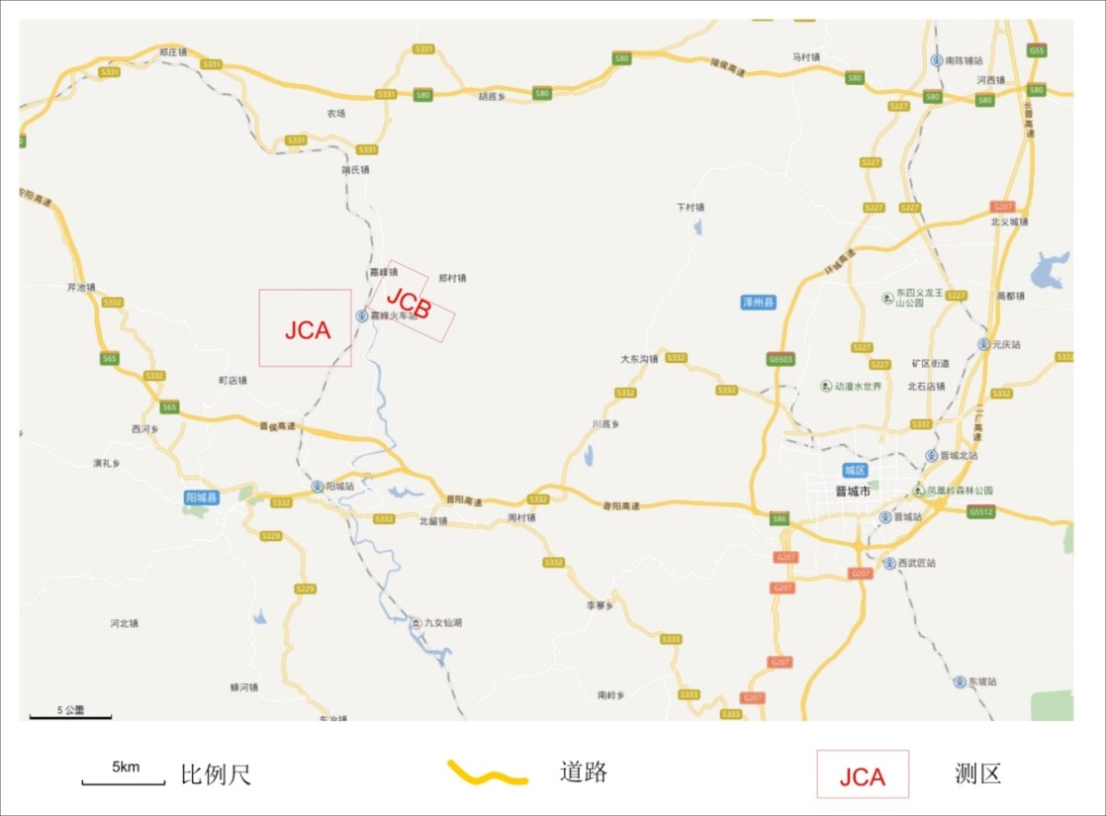

图5.1 晋城区块交通位置示意图

### 5.1.2 自然地理与地形地貌

晋城区块地处太行山南段西侧，沁水煤田南部边缘，属构造侵蚀山地地貌，区内沟谷纵横，总的地势呈东西两侧较高，中部下凹的趋势。地形最高点位于测区内岳城煤矿东南部，标高965.00m，最低点位于测区内侯村煤矿西南角，高程515.84m，相对高差449.16m，属于低山区。图4.2为晋城区块地形地貌示意图。

该区属黄河流域沁河水系，在本区中部主要有沁河呈南北向流经，其余主要河流有常店河、侯村河和湘峪河，都为季节性河流，平时干涸，只有在雨季才暂时会有流水。

据史料文献记载，沁水县从未发生过5级以上的破坏性地震，而外围强震（6级以上）对本区有不同程度的破坏。

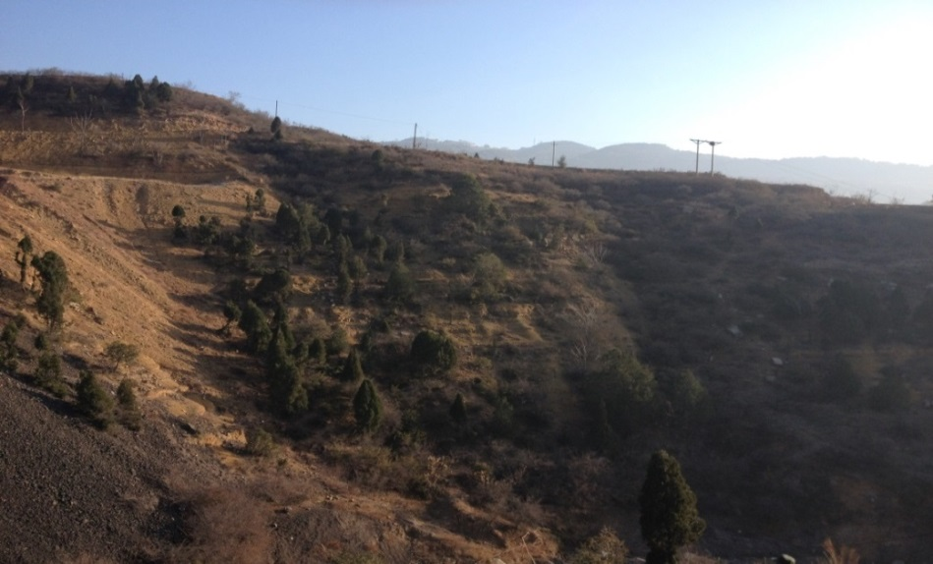

**图5.2 晋城区块地形地貌示意图**

### 5.1.3 区域地质特征

晋城区块处在沁水块坳南部，晋(城)～获(鹿)褶断带西侧，大型沁水含煤盆地沁水复式向斜南段东翼。区域地质构造总体呈北北东至北东向，向北西缓倾，倾角约1°～14°的单斜状构造。在区域大致由南向北的方向上，依次出露的有奥陶系、石炭系、二叠系地层，被第四系地层普遍覆盖，其地层特征见区域地层简表5.1。

本区块赋存着可开采煤层的主要含煤地层是二叠系下统的山西组和石炭系上统的太原组，其中，山西组为陆相含煤沉积，主要由灰白色砂岩、黑色泥岩、煤层等组成，太原组为一套由灰白色细砂岩、粉砂岩、石灰岩、灰黑色泥岩以及煤层组成的海陆交互相含煤沉积。

晋城区块井田内基岩出露良好，将井田内地层由老至新简述如下：

1）奥陶系中统峰峰组（02f）

本组为含煤地层之基底，井田内钻孔揭露不全，主要由厚层状灰色致密石灰岩组成。

2）石炭系中统本溪组（C2b）

本组岩层厚度6.32～24.22m，一般厚度大约为9.06m，以浅灰色铝土质泥岩为主，夹有砂质泥岩、浅灰色粘土质泥岩。

3）石炭系上统太原组（C3t）

为主要的含煤地层之一，含煤9层，中下部煤性较好，岩层厚度65.23～105.59m，一般厚都约为84.22m，主要由多层石灰岩、砂岩、泥岩及煤层组成，其中灰岩5层，分别为K2、K3、K4、K5、K6，较稳定，以K1砂岩为底，可以将本组分为三段。

①一段(C3t1)

Kl底～K2底，岩层厚9.91～17.66m，一般厚度为11.97m，其中15号煤层位于该段顶部，全区可采，煤层厚度为2.43～4.00m，平均厚度为3.00m，该段主要由灰黑色泥岩、砂质泥岩、粉砂岩、煤层等组成。

②二段(C3t2)

K2底～K4顶，厚度为21.03～32.36m，一般厚度为27.41m，主要由石灰岩、泥岩、粉砂岩、细砂岩和2～3层薄煤层组成。

③三段(C3t3)

K4顶～K6顶，岩层厚34.29～55.57m，一般厚度为44.84m，主要由砂岩、粉砂岩、泥岩、层煤和灰岩组成。其中8号、7号、6号煤层均为较薄煤层，不可开采，9号煤层位于该段下部，煤层厚度为0.32～1.04m，平均厚度为0.61m，为不稳定的局部可采煤层。

4）二叠系下统山西组（P1s）

为主要含煤地层之一，岩层厚度为40.15～52.55m，一般厚度为45.74m，主要由粉砂岩、泥质粉砂岩、泥岩以及煤层组成，其中3号煤层位于本组下部，煤层厚度为6.10～6.80m，平均厚度为6.34m，为全区稳定可采煤层。

5）二叠系下统下石盒子组（P1x）

本组地层厚62.00～98.28m，一般厚82.33m，主要由杂色泥岩、黄色泥岩、砂质泥岩和砂岩组成。

6）二叠系上统上石盒子组（P2s）

本组地层赋存不全，残留地最大厚度约为260.00m，主要由杂色泥岩、黄色泥岩、砂质泥岩和砂岩组成。

7）第四系上更新统（Q3）

井田内广泛分布，岩性为浅红色粉砂、亚粘土，厚度为0～40.0m，一般厚20.0m。

8）第四系全新统（Q4）

由不同粒度的岩块和次生亚砂土组成，厚度约为0～10.0m，一般厚都约为5.0m。

表5.1 晋城区块区域地层简表



### 5.1.4 矿区构造

井田内地层总体走向北东，倾向于北西，倾角约为2°～6°，构造形迹主要为较宽缓的褶曲构造，断裂构造不发育，未见岩浆岩侵入，其中主要褶曲构造如下：

1）大罗沟背斜

位于井田内东南部，轴向北东，向北东倾伏，两翼地层倾角约为3°～6°，井田内延展长约1.30km，其轴部大部分被黄土层所掩盖，部分出露上石盒子组地层。

2）沟北村向斜

属于井田内的主要褶曲构造，位于井田内中西部，小令上～沟北村～大夫街一线，纵贯井田南北，轴向北东，向北东倾伏，两翼地层倾角2°～6°，井田内延展长约3.45km，该向斜轴部大部分被黄土层所掩盖，中部和北部部分出露上石盒子组地层。

3）韩山背斜

位于井田内西北部，轴向北东，向北东倾伏，两翼地层倾角2°～6°，井田内延展长约1.90km，该向斜轴部大部分被黄土层所掩盖，北部部分出露上石盒子组地层。

### 5.1.5 矿区水文地质特征

工区位于沁水盆地南缘太行山复背斜西翼，该区属黄河流域沁河水系，沁河贯穿全区，总的流向由北向南，属常年性河流。本区块根据含水层时代、岩性等因素主要可以划分为5个含水层：①第四系松散沉积物孔隙含水层：该含水层的厚度、水位深浅以及富水情况差别比较大，并且受地势影响较大，一般在地势低凹的地方赋存水，而在地表地势较高的地方层内没有水；②基岩风化带含水层：该含水层主要接受大气降水的补给，富水程度受风化裂隙发育程度及地形地貌的影响；③二叠系上、下石盒子及山西组砂岩裂隙含水层：该含水层为碎屑岩裂隙含水层，含水空间主要为构造裂隙，主要接受大气降水及含水层之间的渗透补给，富水性一般较差；④石炭系太原组含水层：含水空间以砂岩、灰岩岩溶裂隙含为主，由于夹厚度不等的泥岩隔水层，将其分割层多个独立含水体，之间水力联系较弱，富水性中等或较差；⑤奥陶系中统含水层：为石灰岩岩溶裂隙含水层，含水空间以岩溶裂隙为主，为井内主要含水层，富水性中等。

### 5.1.5 工区煤层特征

井田内可采煤层为3号、9号、15号煤层，各煤层特征如下：

（1）3号煤层

位于山西组下部，煤层厚度为5～7m，结构简单，该煤层在井田内全区稳定可采，煤层伪顶为泥岩，直接顶为泥岩、粉砂岩、砂质泥岩，老顶为砂质泥岩或中、细粒砂岩，底板为泥岩或粉、细粒砂岩、砂质泥岩。

（2）9号煤层

位于太原组三段下部，煤层厚度为0.5m～1.20m，平均厚度约为0.67m，顶板为泥岩、粉砂岩，底板为泥岩、粉砂岩，煤层厚度赋存不稳定，为不稳定的局部可采煤层。

（3）15号煤层

位于太原组一段上部，K2灰岩之下，煤层厚度为1.5m~4.00m，平均厚度约3m，含0～4层矸石，矸石成分为灰黑色泥岩或炭质泥岩，煤层直接顶板为灰黑色厚层状坚硬石灰岩（K2），伪顶为黑色泥岩，局部为炭质泥岩，底板为灰黑色泥岩或粉、细粒砂岩，局部为铝土质泥岩。

### 5.1.6 系统组成

地空瞬变电磁探测系统主要由无人机、大功率发射机、接收机和接收天线组成，各组成部分主要参数如图5.3所示。

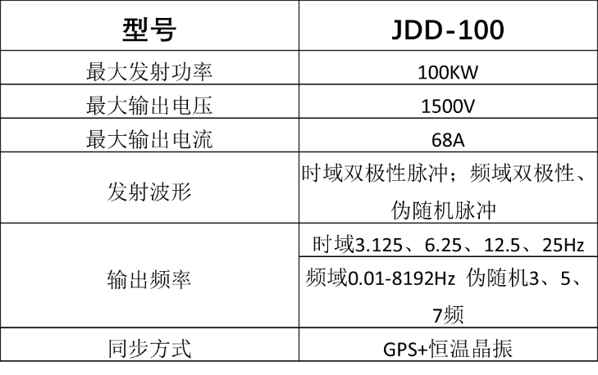

**（a）发射系统主要参数**

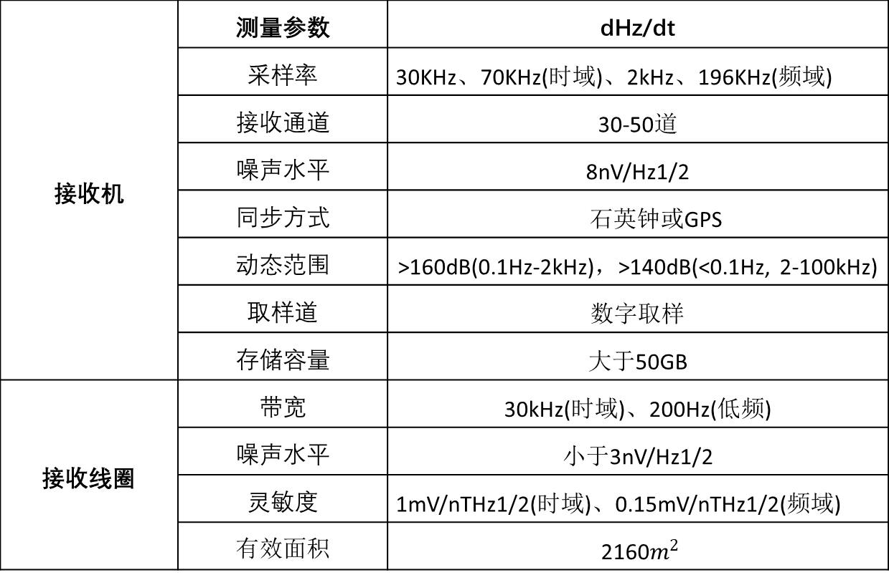

**（b）接收系统主要参数**

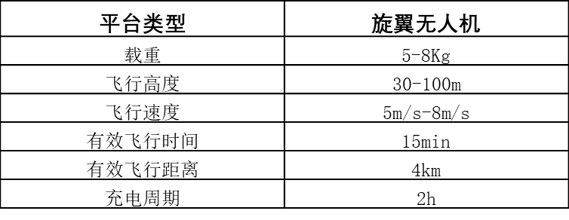

**（c）飞行系统主要参数**

**图5.3 地空瞬变电磁系统各部分主要参数**

### 5.1.7 工作方式及布置

晋城A区块工区示意图如图5.4所示，工区的面积为25.92k $m^{2}$，数据采集工作方法为地空瞬变电磁法，在地表铺设长度为2000米的电性源，采用旋翼无人机平行于发射源飞行接收电磁响应，工作方式及野外施工示意图如图5.5所示。发射系统为地面长导线电性源，发射极距2km，发射电流40A，基频12.5Hz。接收系统为空中回线框，采用旋翼无人机平行于发射源飞行采集感应电动势响应，接收线圈有效面积2160 $m^{2}$，飞行高度50m，飞行速度8m/s。测区从南到北总共45条剖面，每条剖面长度约为5500m，每条剖面由三条测线拼接而成，相邻剖面间距为100m，总的测线长度243km。

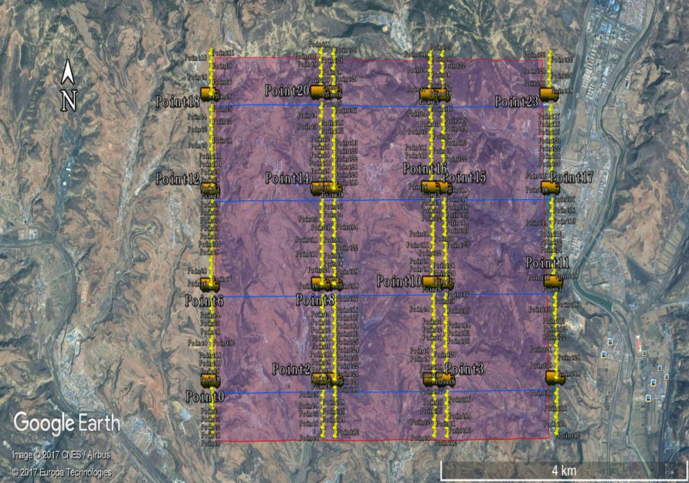

**图5.4 晋城区块A区示意图**

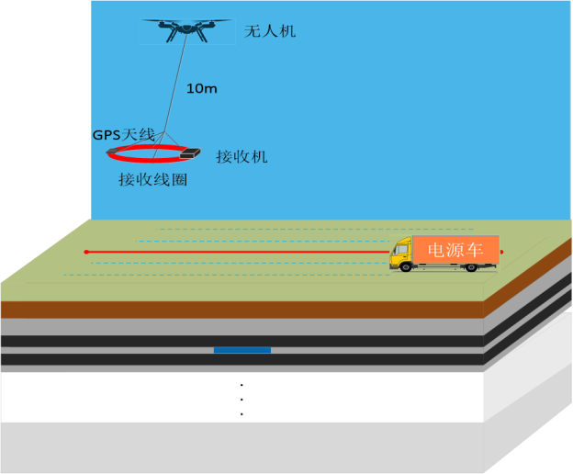

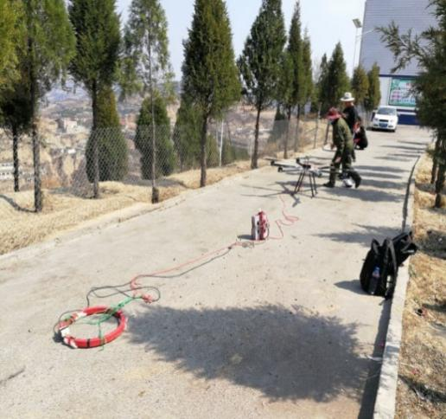 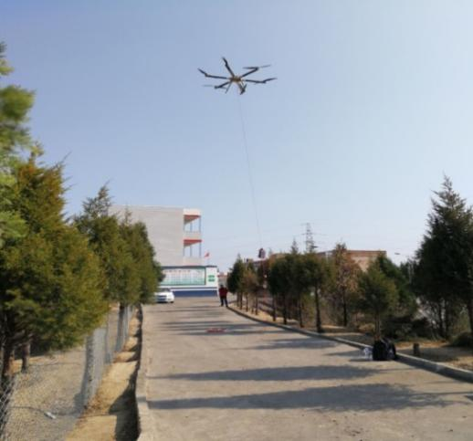

**图5.5 野外工作方式示意图**

### 5.1.8 数据预处理

（1）数据质量分析

地空瞬变电磁法工作方式不同于地面瞬变电磁法，其测点数量远远大于地面瞬变电磁法，但对于每个测点，在数据采集时不能像地面瞬变电磁法一样进行多次叠加以及在采集数据时进行数据质量的观察。因此对于本测区所采集的地空瞬变电磁数据，在处理之前我们首先需要对数据进行质量分析，对其中的坏点数据进行剔除，否则这些坏点数据会影响之后的处理以及视电阻率定义，造成假异常，从而影响资料的解释。

（2）数据空间滤波降噪、时间道抽道及手动圆滑

对数据进行质量分析，剔除坏点数据后，需要对数据进行滤波降噪。地空系统采集的测点密度很大，相邻测点的空间距离较小，接下来采用三点滤波算法对数据进行空间滤波降噪。由于原始数据采集时间道很多，这样在进行全域视电阻率定义时会大大增加计算的时间，因此需要对滤波后的数据进行时间道抽道，采用对数等间隔方式对其抽道，时间抽道为40道。空间滤波以及抽道后的数据依然会有噪声等干扰，某些测点响应可能会在晚期出现较大的跳跃，这些也会影响全域视电阻率定义，因此我们将其进行多测道图显示，对个别测点的个别时间道数据按照地空瞬变响应规律以及多测道图整体特征进行手动平滑处理，如图5.6所示。

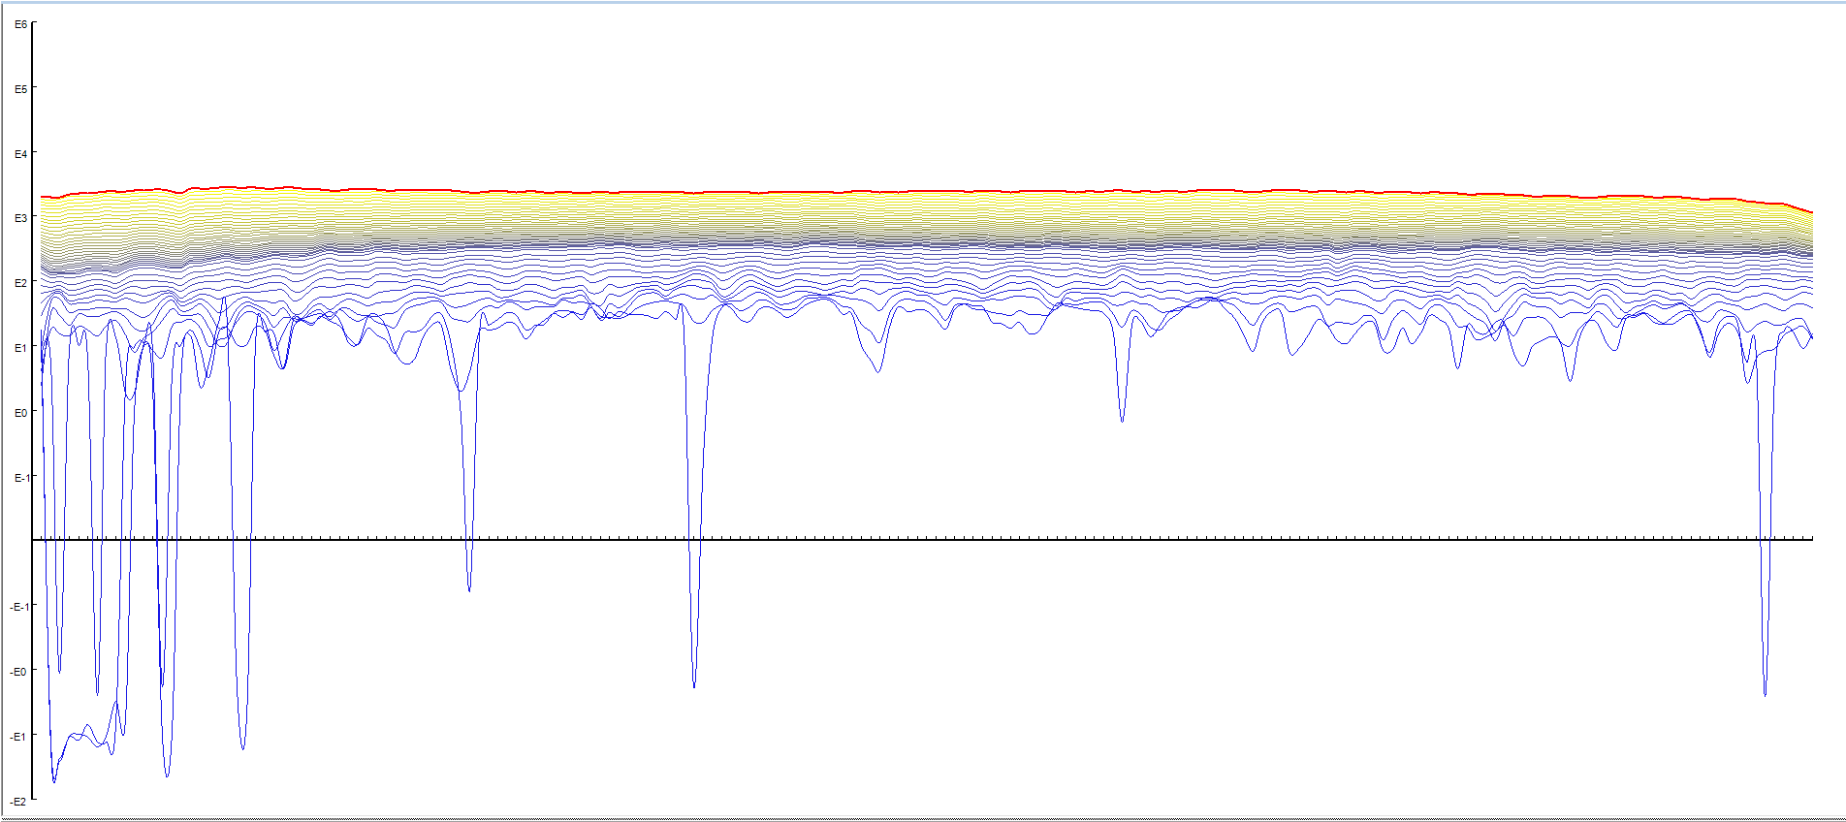

**（a）圆滑前多测道图**

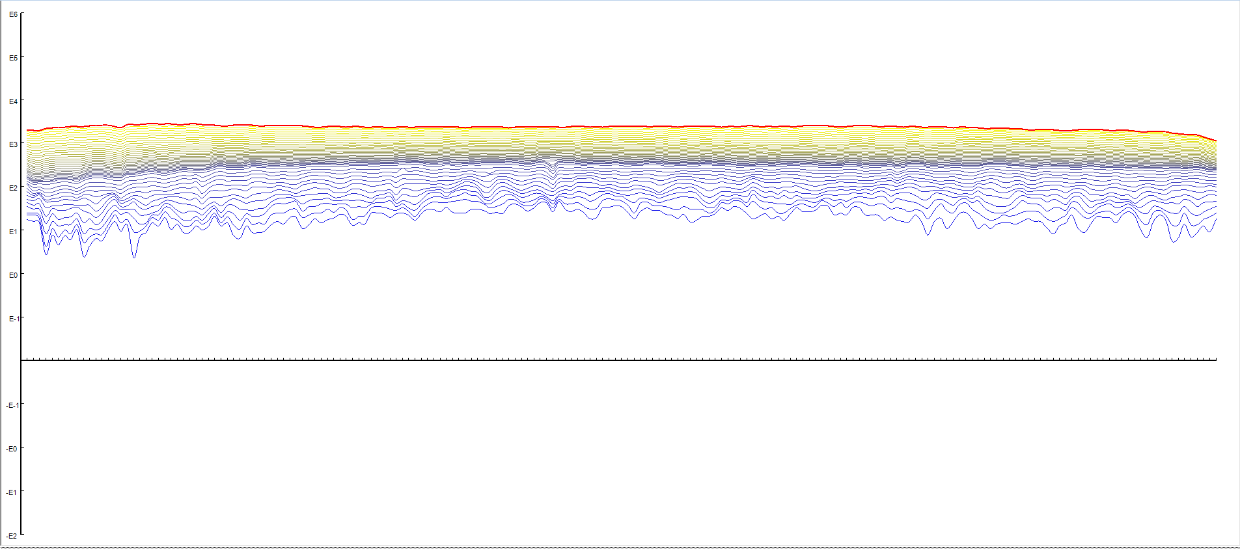

**(b) 圆滑后多测道图**

**图5.6 数据圆滑前后多测道图**

### 5.1.9 互感校正

对数据进行预处理后，接下来就可以对数据进行全域视电阻率计算。但是在计算全域视电阻率时我们发现，计算得到的视电阻率值远小于理论值，并且测线距发射源越近时计算得到的视电阻率值就越小，异常信息也被掩盖，严重影响了实测资料的解释，如图5.7（a）所示。对此我们分析该现象存在的原因主要在于：由于发射源发射大功率的电磁场，且测点距发射源距离比较近，使得采集的数据中存在接收线圈的互感影响，并且测点距发射源的距离不同，互感影响强度也不同，因此要得到有效的结果，需要对其进行互感校正处理。

考虑到不同测线距发射源的距离不同，并且同一测线上不同的测点距发射源的距离也不同，因此不能简单的对所有数据乘以一个校正系数。本文采取如下方法进行互感校正：首先根据测区地质资料，对其进行正演模拟，计算每个测点的正演响应，根据每个测点正演计算的地空瞬变电磁响应数据对观测数据进行校正处理，对于每个测点都得到一个校正系数。图5.7（b）为互感校正后全域视电阻剖面，由图可以看出，经过校正后的视电阻率值与地下实际地质情况相符合，并且异常反应明显。



**（a）互感校正前视电阻率剖面**

**（b）互感校正后视电阻率剖面**

**图5.7 互感校正前后全域视电阻率剖面图**

### 5.1.10 全域视电阻率断面图

根据上文中提出的全域视电阻率定义方法，对预处理后的数据进行电阻率定义，计算得到了每条剖面的全域视电阻率断面图。由于本测区的勘测范围较大，剖面数较多，共45条，文中只选取了其中的0500、1000、1200、3300、3400线五条剖面，这5条测线涵盖了测区南部、中部和北部。图5.8为0500测线全域视电阻率剖面图，该测线在测区的南部，由图5.8可知，电阻率大致随深度增加而增大，在测线横坐标2000m-2400m、2700m-2900m、3500m-3800m，深度大约300m-400m处，存在三个低阻异常区域，推断可能为煤矿采空区塌陷导致岩层裂隙发育形成的富水区域。图5.9为1000测线全域视电阻率剖面图，该测线在测区偏南部，由图4.9可知，在测线大约200m-800m，2500m-3200m，3800m-4900m，深度300m-400m处，存在三个低阻异常区域，推断可能为煤矿采空区塌陷形成的富水区域，从而形成的低阻异常。图5.10为1200测线全域视电阻率剖面图，该测线在测区偏南部，由图5.10可知，在测线大约200m-900m，2600m-3600m，4100m-5500m，深度300m-400m处，有三个低阻异常区域，可能为采空区积水区。图4.11为3300测线全域视电阻率剖面图，该测线在测区偏北部，由图5.11可知，在测线大约200m-1200m，2700m-3700m，4900m-5300m，深度大约400m附近，存在三个低阻异常区域，推断可能为煤矿采空区塌陷导致岩层裂隙发育形成的富水区域，从而形成的低阻异常。图5.12为3400测线全域视电阻率剖面图，该测线在测区偏北部，由图5.12可知，在测线大约200m-1600m，2600m-3500m，4900m-5400m，深度大约400m附近，有三个低阻异常区域，推断可能为富水采空区。综合5条全域视电阻率剖面图可以看出，采用该方法计算得到的视电阻率能够清晰地反应出采空区异常，取得了较好的效果，证明了地空瞬变电磁在采空区探测中的有效性。



**图5.8 0500测线全域视电阻率剖面图**



**图5.9 1000测线全域视电阻率剖面图**



**图5.10 1200测线全域视电阻率剖面图**

**图5.11 3300测线全域视电阻率剖面图**

**图5.12 3400测线全域视电阻率剖面图**

图5.13为晋城A区块不同深度全域视电阻率切片图，图中的色标由蓝色到红色表示视电阻率从低到高的过渡，总体上看，随着深度增加视电阻率随之增大，红色高阻部分范围增大。电阻率高低主要受地层岩性和含水率等因素的影响，图中蓝色部分反映此处为相对低阻异常，推测可能是由于煤层开采形成采空区后充水，使得此处地层相对富水，因此在图中表现为相对的低阻异常，并且电阻率越低，表明此处地层富水程度越高，图中红色部分则反映此处为相对高阻，可能是由于此处采空区未充水或者没有煤层的采空。从图中我们明显可以看到视电阻率的高低变化，低阻异常区主要分布在测区的中西部、中部、中东部部分地区及东南部部分地区，测区的西南部、西北部地区及东北边缘部分的电阻率则相对较高。大部分采空区在视电阻率切片图上表现为低阻异常，为典型的采空富水异常区，并且将全域视电阻率切片图与已知的部分煤矿采空区分布图进行对比，结果吻合较好。



**（a）300米视电阻率切片图**



**（b）400米视电阻率切片图**



**（c）500米视电阻率切片图**

**图5.13 晋城A区不同深度全域视电阻率切片图**

## 5.2实例2（综合）

### 5.2.1 地球物理特征

煤层未被采动时，地层一般呈现成层性和完整性，小区域内同一地层的电性差异不会太大。通常情况下，视电阻率值在采空区(空洞)为最高，其次是石灰岩、煤层，泥岩及有充水岩溶裂隙的岩层最低。煤层被采空后，煤层上下岩层间形成一定的空袭，破坏了岩石的完整性、连续性，故该处电阻率明显高于周边完整岩石的电阻率，表现出局部高阻特性。当采空区的空隙被水充填，其电阻率则呈低阻反映。因此，没有被水充填的采空区和巷道为特高阻，灰岩层为高阻，煤层呈中到相对高阻。灰岩层和未开采煤层横向较均匀且分布范围一般很大，充水的巷道呈低阻但范围很小[1[。这些特性成为电法探测地下采空区的地球物理前提。 未被采动的煤层与其顶底板岩性上的差异是一个较为稳定的波阻抗界面，有良好的弹性波反射条件。人工激发的弹性波在地壳中传播，当遇到弹性分界面时，其路径、振动强度和波形将随所通过介质的弹性性质和几何形态不同而变化。在采空区域，波的旅行时间和速度会受到很大影响，同相轴发生畸变异常。煤层反射波的这种中断、扭曲、振幅和频率特征等变化为开展二维、三维地震勘探提供了工作前提。 煤矿采空区上方覆盖层中还可测到氡气的高值异常，这由于采空区中断隙发育，有利于氡的聚集。而在塌陷区，由于地表覆盖层下塌与下覆地层的相连，形成较发育的裂隙，所以氡向地表的迁移通畅，

但此时氡气保存条件差，所以形成氡异常不高。而在残留煤柱处，由于煤层的孔隙及裂隙不发育，上覆地层破坏较小，不利氡的运移，因此在地表覆盖层中形成低氡浓度[2]。一般规律是：采空影响区的氡气异常值相对比采空区的要小，比非影响区的要大。氡值的差异反应了地下地质环境的变化，指示了煤矿采空塌陷等地质灾害的区域、范围和强度。因此，可以通过地面氡气测量确定煤矿地下采空区及采空影响区的位置与范围。 正是由于地下介质层间存在的电性、放射性、弹性等物性差异，给地球物理勘探方法的研究和实施提供了理论基础。由此而发展的高密度电阻率法、瞬变电磁法、二维及三维地震勘探、测氡法等多种物探方法不仅在矿产资源勘探中应用广泛，而且在煤矿采空区、地质灾害勘查领域发挥着越来越重要的作用。

### 5.2.2 探测采空区的物探方法及特点

高密度电阻率电法：

其理论基础是静电场理论, 利用不同物质所具有的电阻率差异为物理前提。它是将数十根电极一次性以基本极距布设完毕，通过程控式多路电极转换器选择不同的电极组合方式和不同的极距间隔，完成野外数据的快速采集。和常规电阻率法一样，它通过 A、B 电级向地下供电流 I，在 M、N 极间测量电位差△U，从而求得该记录点的视电阻率 PS=K△U/I。采用计算机数据处理、解释及成图，从而推演出地质体的大小、形状、分布和特征。其成果是以视参数剖面图、断面等值线图等形式给出，对部分装置采集的数据还可以进行二维反演，得到二维层析成像模型。 特点：工作效率、精度高，探测深度适中，对采空区积水的探测有良好的效果。高密度电阻率法不仅能给出地面位置与范围，还能进行定量解释（深度的计算）, 但是这种方法的野外施工和室内反演都要受地形的影响。

瞬变电磁法：

瞬变电磁法（简称 TEM）)通过在不接地回线中或接地电极间供以方波电流，向地下间歇性地发送一次电磁场，在一次脉冲磁场的间歇期间，利用另一回线或探头接收由地下地质体受激励引起的涡流产生的随时间变化的感应二次场（按指数规律衰减），二次场的大小与地下地质体的电性有关。低阻地质体感应二次场衰减速度较慢，二次场电压较大。高阻地质体感应二次场衰减速度较快，二次场电压较小。根据二次场衰减曲线的特征，就可以判断地下地质体的电性、性质、规模和产状等，从而可以探测采空区及相关地质问题。 特点：该法基本不受地形的影响，并能克服高阻屏蔽层的影响，对低阻含水体特别灵敏，受体积效应影响小，纵横向分辨率高，且施工方便、快捷、效率高，对水的探测有一定的效果。但探测地下采空区时只能给出地面位置与范围，不能进行定量解释（深度的计算）。而且，当遇到周边或地表有金属结构和高压输电线时，测量数据会受到干扰。

地震探测：

在地面上接收地下上下两层介质波阻抗（岩石密度与纵波的速度乘积）不同的界面反射地震波，来得到地下信息的一种物探方法。当地下存在采空区时，这一波阻抗界面明显存在，可根据地面上不同时间接收到的反射波来判断地下采空区的位置与范围。但地形复杂，波速快这一微小的时间差是不能很好地解释采空区的。此外采空区上方岩石破碎，地震波要发生散射，使得有效波不能很好地得到，进而影响到探测的准确性。 特点：实际工作中工作点不能太多，而且经费很高。对水的探测基本无效。

氡气测量方法：

煤矿采空区形成后，改变了地下地质体的应力分布状态，促使地质体发生变形，从而改变了地下气体的运移与集聚环境，对氡气的运移与富集的影响主要表现为储气、集气和通道作用等三个方面。因此，氡射气元素向采空区运移，在采空区集聚，在地表形成一个与采空区形态相应的氡异常区。这样，就可以通过测量地表氡元素的浓度来准确圈定煤矿采空区的位置和范围。现在常用的具体方法有活性碳测氡法、α杯法等。 特点：与其它方法相比，地面测氡不受地形、地电、电磁场、探测对象埋深等条件制约，且野外施工、操作简便、快捷、成本低、工作效率高。但该法只能给出地面位置与范围，不能进行定量解释（深度的计算）。

### 5.2.3 探测区地质概况

探测区位于河东煤田中段离石矿区北部。井田为黄土丘陵区，大部分被中、上更新统黄土和上新统红土所覆盖，只在沟谷中出露少量基岩。井田内含煤地层为石炭系上统太原组和二叠系下统山西组，主要可采煤层为 4 号煤层，埋深约 170m 左右。井田内主要为纵贯南北的宽缓向斜，无岩浆活动及陷落柱，

除西部有边界断层外，其余地区断裂不发育，但矿井中，发现有落差小于5m的断层。3.2物探工作及其解释 为查明4号煤采空区，选择瞬变电磁和测氡两种方法结合，以保证物探解释结果的准确性。电法工作使用的是吉林大学研制、重庆地质仪器厂生产的ATEM II型瞬变电磁仪，采用重叠回线装置，线框边长为50m。测氡工作采用α杯测氡法，测量衰变的子体镭的射线强度，选用了大电离室式智能化α杯测氡仪(CD—1α杯测氡仪)。下面选取10、14测线做简要解释。10测线，瞬变电磁与氡气测量的测线重合，受地形限制，瞬变电磁实际测量长度70m，点距 10m，共7个测点；测氡实际测量长度110m，点距 10m，共11个测点。图5.14为10线瞬变电磁多测道电压剖面图：测点为横坐标（算术坐标），V(t)/I值为纵坐标(对数坐标)，将每个测点的 22 个V(t)/I值，按1～22道的次序展布在图上，然后将相同的V(t)/I值连成线。由于瞬变电磁二次场随时间的衰减在高阻层衰减快、低阻层衰减慢的特征，故在高阻层采集到的二次场电压值小，在低阻层采集到的二次场电压值大。反映在剖面曲线图上，低值响应部分为高阻层，高值响应部分为低阻层。从图上可以看出，中晚期测道的曲线在 1～4 号点均为低电压。图5.15为10线瞬变电磁视电阻率拟断面图，在深部170m附近出现视电阻率高值异常，推断为地下采空区所至。图5.16，曲线在 1～4 号点出现氡值记数的高值异常，峰值达到72个读数。综合分析 1～4 号点范围为采空区，4 号点为采空区边界。

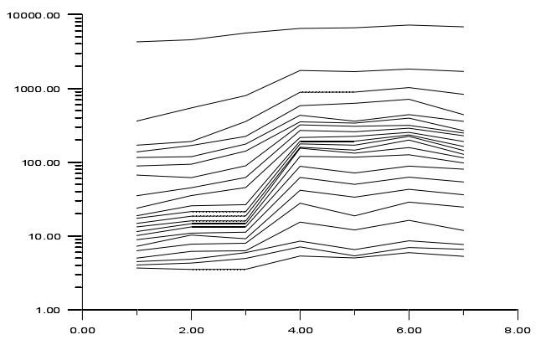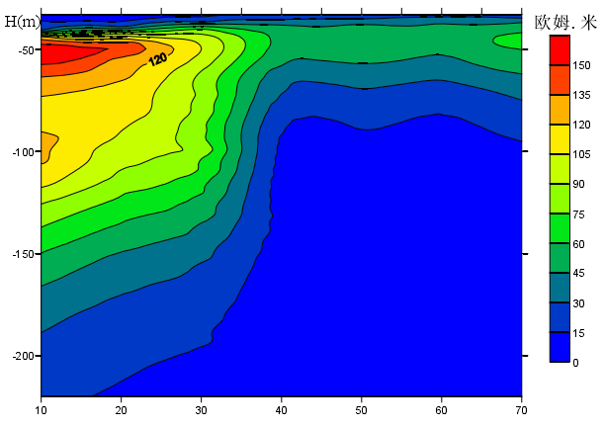

**图5.14 10 线瞬变电磁多测道电压剖面图图 5.15 10 线瞬变电磁视电阻率拟断面图**

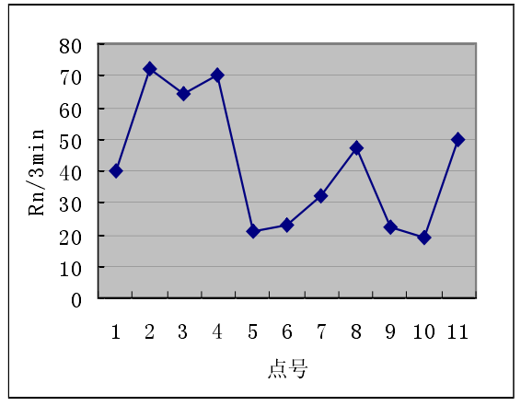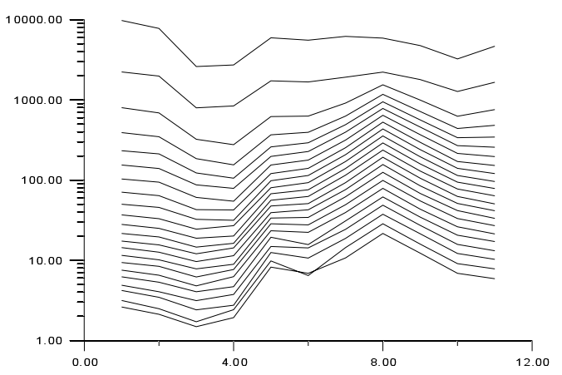

**图5.16 10 线3min测氡剖面图 5.17 14 线瞬道电压剖面图**

14 测线，瞬变电磁与氡气测量的测线重合，测量长度都是110m，点距10m，共11个测点。由图5.17可以看出，中晚期测道的曲线在1～5号点均为低电压；图5.18中在深部170m附近出现视电阻率高值异常，

推断为地下采空区所至。图5.19，曲线在 1～5 号点出现氡值记数的高值异常，峰值达到 47个读数。综合分析1～5号点范围为采空区，5号点为采空区边界。

### 5.2.4 结论

物探方法具有多解性，在反演和解释过程中，常常会遇到多种解释结果，在这种情况下就需要和钻探方法结合，获取钻探的验证资料，或者选取两种不同原理的物探方法，互相弥补各自的不足，达到优势互补，从而有效避免单种物探方法的多解性和不确定性，获得较为理想的解释，提高物探的解释精度。高密度电阻率法和瞬变电磁法同属于电法，都是依据地下介质层的典型特征为物理前提的，因此在探测煤矿采空区时，这两种方法的综合使用只能算是一种方法，不利于假异常的剔除，在使用综合物探方法时应根据野外实际的地形地质情况选择合适的组合方案。瞬变电磁法和测氡法、高密度电阻率法和测氡法组合都是很有利的。而且，在地形条件特别复杂，无法对瞬变电磁或者高密度电阻率法进行施工时，测氡可以很好地工作，依据同一工程项目临近测线的资料对比，也能取得很好的解释效果。

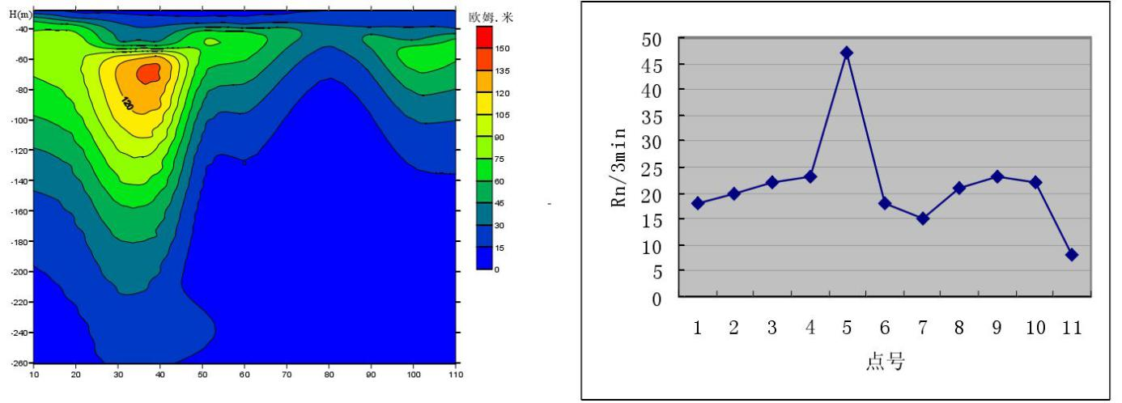

**图5.18 14线瞬变电磁视电阻率拟断面图 5.19 14 线3min测氡剖面图**

## 5.3 总结与体会

1.分布孤立、不连续的采空区，难以探测到。小煤窑开采一般采用房柱式开采，导致采空区在分布上呈现孤立体状，没有规律可言，特别是从乌达矿区的采空区分布特征上讲，采空区一般充水。具有这些特点（孤立、充水）的地质问题也是一般电法手段不容易解决的

2.对于瞬变电磁法，积水采空区，特别是当积水采空区埋藏较浅时，用瞬变电磁法进行探测，往往引起衰减曲线的严重畸变。

3.对于埋深很深的采空区，由于附加效应变得微弱，可能被噪声给覆盖，所以无法探测到。

4.对于干扰大的地区也无法进行采空区的测量；

5.高阻围岩中的积水采空区探测效果较好，而对于充气等高阻采空区(对于充气或不含水采空区)，曲线上和断面上反应微弱，难以显示采空位置。

当存在局部异常体，如岩溶洞穴、煤矿采空区、断层、裂隙带等并有导电性水体的存在的区段则出现局部低电阻率异常区；

**第六章 CSAMT的静态校正与测深**

静态校正：受地形和地表电性不均匀体的影响，电磁测深数据在静态效应的影响下，导致视电阻率曲线产生严重的静态畸变，对后期数据反演与解释的准确性有较大影响。

为消除静态效应的影响，可控源音频大地电磁法(CSAMT)常用的静态校正方法有相位空间滤波法、空间滤波法、小波多尺度分析法等。

## 6.1 校正方法分类

1.相位空间滤波法：是根据无静态效应的阻抗相位数据积分来求得视电阻率静态校正数据的方法。其理论依据是观测的电场虽然存在静态效应，但其相位不存在静态效应，以此出发推导出一套静态校正方法。

2. 利用空间滤波法：做静校正的基本思想是假定地下电性异常体或地质构造引起的视电阻率沿测线是平缓渐变的; 而地表局部电性不均匀体或局部地形不平则会引起视电阻率的急剧变化。若设计一种低通滤波器沿测线做空间滤波，则可压制高频的静态效应。空间滤波法校正的关键在于滤波窗口的宽度和滤波系数的选择，并且单纯的空间滤波法不能做到对静态效应准确的判断。空间滤波法包括平衡移动平均空间滤波法、定长滑动平均空间滤波法、自适应空间滤波法、中值空间滤波法等等。

3. 小波多尺度分析法：是采用新的数学手段，对视电阻率曲线组进行低通滤波，其本质也是空间滤波方法。小波变换是一种变窗口变换，能够将静态效应与异常体在数学上进行直观的区分，有较高的分辨率和校正精度。但是这些研究都是将卡尼亚视电阻率数据作多尺度分解后的细节部分小波系数全部设置为零。这样就会损失一部分异常体的信息，使重构后的信号发生畸变。

4. 曲线平移法：曲线平移法是指利用人工在“卡尼亚视电阻率——频率”双对数坐标系中对每个测点的卡尼亚视电阻率曲线进行上下移动，以达到静态校正的目的，但是这种方法盲目性大，并且比较依赖处理人员的经验，对处理人员识别曲线的能力提出很大挑战。

5.联合反演：是利用瞬变电磁方法不受静态效应影响的特点，将瞬变电磁时间坐标系下的卡尼亚视电阻率曲线转换为 CSAMT频率坐标系下的卡尼亚视电阻率曲线，然后与实测的CSAMT卡尼亚视电阻率曲线进行对比，再进行静态校正，这种方法费时、费力，在实际应用中相当于重复做了两种电磁测量方法，成本高，实用性不强。

## 6.2 有效趋肤深度的变化特征

有效趋肤深度（这个概率是在平面波在均匀半空间中传播的前提条件下提出来的）受发射频率、电导率、发射源高度、发射源尺度以及收发距的影响。与平面波趋肤深度不同，电场和磁场定义的有效趋肤深度是不同的，而且对于不同类型的发射源和不同的电磁分量，有效趋肤深度可能不是唯一的。陈明生（2012）指出，偏移距对人工源频率域测深的探测深度影响很大。图6.1为赤道方向上不同频率条件下不同分量随偏移距变化的趋肤深度。

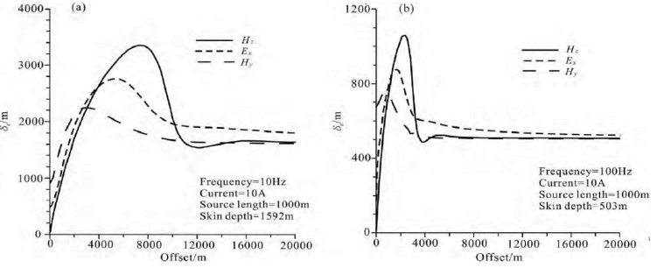

**图6.1 不同电磁分量的有效趋肤深度随偏移距的变化曲线**

从图中可发现，三个分量随偏移距的有效趋肤深度变化的规律大致是相同的，首先都是先随偏移距的增大而增大，当达到其最大值后，然后随着偏移距的增大，其有效趋肤深度逐渐减小，且当偏移距足够大时，有效趋肤深度趋近于平面波趋肤深度。其中在较小偏移距处就达到了有效趋肤深度的最大值，约；的最大有效趋肤深度约，该最大值出现的偏移距比大，而比分量的小，但是由定义的有效趋肤深度达到平面波的趋肤深度的偏移距要比其他2个分量大；的有效趋肤深度约为。可以看出，有效趋肤深度随偏移距的变化不是一个单调函数。

图6.2为轴向方向上定义关于10Hz和100Hz的有效趋肤深度随偏移距变化曲线图，从图中可以观测到，轴向观测时，有效趋肤深度的变化趋势与赤道向的相同，但其最大的有效趋肤深度比赤道向的明显要大得多。

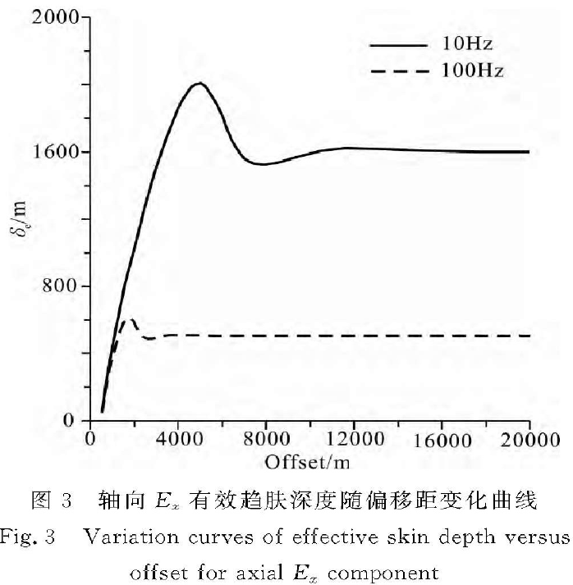

**图6.2 轴向有效趋肤深度随偏移距变化曲线**

图6.3为由水平分量定义的有效趋肤深度在四个不同的偏移距情况下的随频率变化的变化曲线，其中图6.3b部分表示的是有效趋肤深度与趋肤深度的比值。

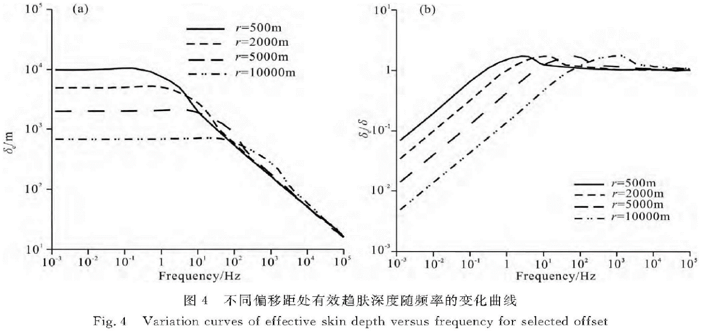

**图6.3 不同偏移距处有效趋肤深度随频率的变化曲线**

首先从图6.3a开始分析，可以看出，当频率低的时候，偏移距越大，其有效趋肤深度就越小，但当随频率的增大，出现了偏移距小的有效趋肤深度大于偏移距大的情况，当频率增大到足够大的时候，各偏移距的有效趋肤深度趋向一致，都是随着频率的增大在逐渐在减小。这种现象的解释是当频率足够低而收发距不足够大时，电磁场尚处于近区，此时的电磁场不具备变频测深的能力，但可以进行进行变距测深。然后从图6.3b进行分析，可以看出有效趋肤深度和趋肤深度的比值一开始是远远小于1的，并且，偏移距越大，其比值越小，但随着频率的增大，比值在逐渐增大，但可以看出，这种增大并不是一直的，当达到略比1大的时候开始逐渐下降到1并保持不变，并且偏移距越小，达到比值1的频率越低，并且它们的比值能达到的最大值大致相同，约为。

图6.4为由定义的有效趋肤深度与平面波趋肤深度的比值随半空间电导率的变化的变化曲线。从形态来看，该曲线与图6.3b非常相似，当电导率较低时，随电导的增大而增大，直至达到其最大值；然后随着电导率的增加逐渐减小，最后趋近于1。可见当电导率较低时有效趋肤深度远小于，随后在电导率中间值附近变得大于，最后当电导率很大时趋近于。并且可以看到，当偏移距越大，在早期，其比值要比偏移距小的大，并且随着电导率的增大，会比偏移距小的更早达到最大值。

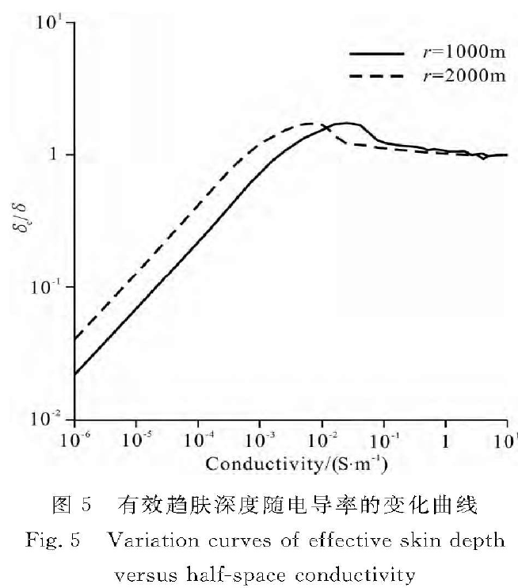

**图6.4 有效趋肤深度随电导率的变化曲线**

图6.5为用平面波趋肤深度归一化后的有效趋肤深度随感应数的变化曲线，可以看出三个不同频率情况下，表现处相同的变化趋势，并且三各曲线之间的差别很小，特别是达到最大值后，三个曲线基本重合。值得注意的是，当的时候有效趋肤深度取得最大值，约为。

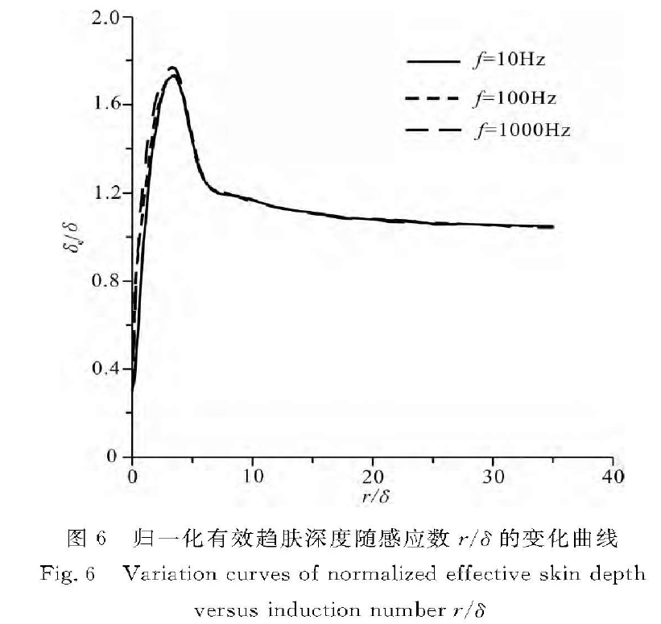

**图6.5 归一化有效趋肤深度随感应数 的变化曲线**

# 第七章 GEM会议总结

## 7.1 会议内容简介

**《Geologically consistent inversion of geophysical data a role for joint inversion》**

从简单的顺序联合解释/反演到更复杂的同时联合反演方案，有许多集成方法。由于不同的方法研究的是岩石的不同性质，所以这严重的阻碍了联合反演方法的发展，例如：地震的地震波传播速度和电法的电阻率就是两个完全不同的性质。（最好联合反演的信息是互补的）。

最早是Jupp and Vozoff在1977年利用直流电阻率法和MT联合反演解决层状介质的各向异性。目前联合解释的方法主要有2类： petrophysical和structural。第一类方法中通常需要来自现场相关的经验和统计分析，依赖辅助信息。需要各个地方的物性之间的联系，否则该联合方法将毫无用处。

第二类方法：主要思想是不同的方法应该要有相同的地质边界，即使内部属性之间没有什么相关，该方法具有更大的吸引力，并且更容易实现。

Cross-gradients：其思想是通过观察它们的梯度的交叉积的范数来量化两个属性分布之间的结构相似性，而不是通过属性间的相关性。



其中是不同的模型向量和在相同的模型网格的关于交叉梯度的体积采样的积分离散形式。和都是向量的一部分，例如，可以是电阻率值向量，是密度。是交叉梯度正则化项的权重系数。

**《Advances towards useful Airborne Induced Polarization surveys》**

AIP(airborne induced polarization)效应经常能在航空电磁数据中看到，它能提供一种有用的近地表绘图工具，航空瞬变电磁的Ip效应可以有效地绘制出近地表的颗粒粘土

**《Advances in geophysical exploration: Sensors and platforms》**

如果将来想探测到更小、更深的目标体，或者将此商业化，那么地球物理的勘查能力，技术操作要求和数据处理能力是必须要发展的。目前，在磁法上有一种趋势，将探测不同物理性质的传感器集合到一个平台上处理，将能大大地提升勘探的能力。现在的勘探目标越来越趋向于探测更小、更深的目标体。

**《Gravity, magnetic, and electromagnetic surveys’ applications and challenges》**

由于前些年矿产资源的大量开采和消耗，导致现在剩下的资源大多数是低品级、分散、单一矿体少共生矿类型多的情况，而石油和天然气资源同样面临着储量小、低品级、低效率的开采和难勘探的情况，提高对复杂地形下复杂形体的矿体的勘探能力，降低勘探成本。

对于寻找金属矿的建议：1. 加快新的理论研究，加强技术研究，推进跨学科、跨平台的合作与创新。

2. 建议紧密整合产学研三者结合，突破关键技术瓶颈，实现企业领先产业应用。

3. 推动大数据、云计算和人工智能研究，帮助地球物理创新和突破。

**《Finite element based 3D controlled-source electromagnetic modelling in frequency domain - a development scheme to a new approach》**

有限的、非近似源的实现也是未来CSEM的发展趋势之一（源的形状应该准确的表达出来），比如设计四面体时，令四面体的边缘刚好位于假定的线源的路径上。

**《Three-dimensional finite element modeling of CSEM response accelerated by a divergence correction technique》**

（关于CSEM）提出了一种计算三维电导率地球模型关于可控源电磁响应的加速有限元建模算法。使用散度校正技术来提高求解线性方程组的迭代过程的速度。

虽然采用基于边界的有限元方法来求解建模问题，但我们发现，当使用迭代解法求解线性系统的方程组时，不容易满足无散度条件。所有利用有一种散度校正来进行改进。

解释：正如Smith(1996)首次指出的那样，迭代求解过程随着频率的减少而收敛得更慢。Smith(1996)将其归因于方程2中电导率项的弱影响。散度修正是通过交替求解泊松方程，使电流密度达到无散度的条件。通过这种修正，可以改善电导率项的弱影响。

**《Adaptive finite element modeling of marine controlled-source electromagnetic responses in threedimensional generally anisotropic conductivity media》**

本文提出了一种面向目标的自适应边缘有限元算法，用于求解三维一般各向异性导电介质中的可控源电磁(CSEM)正演问题。

## 7.2 总结与个人感想

由于早期对浅地表和大型矿产资源的开采，导致现在的勘探目标由埋深浅、大型转变成了埋深大、分散、小型、多共生的情况，这也导致了勘探难度的提升，所以以往的各向同性的假设对于以后的找矿可能变成一种阻碍（在早期这种假设的确帮助了人们寻找到了许多大型矿，但在复杂的地质条件中反而是一种累赘），所以从GEM的会议文章和汇报来看，电磁法这一块有很大一部分在讨论各向异性的三维正演，所以可以看出，各向异性模型的三维正演是今后的重要发展趋势。

虽然随着电脑技术和三维算法技术的提升，目前的三维正演有了较大的发展，速度也提升了很多，但如果想应用到实际生产中或者进行三维正演，仍差距比较大。其中会议上，有几篇报告就提出通过一些特殊的算法来改进式子从而达到快速收敛，另外，还有报告指出，通过引入云计算、大数据来发展地球物理学发展，所以目前，利用现有的计算机能力来提高计算速度和改进算法来提升收敛速度也是未来三维发展的一个趋势。

此外，在大会上还几次提到了联合反演的重要性。目前，由于在有些复杂地质条件下，可能单一方法所探测的岩石物性中异常与围岩很难区分开或者单一方法勘探到的信息有限，所以利用联合反演来进行互补是有必要的。其中对structural的联合反演是相对于来说比较简单，容易实现，得到的效果也不错，所以在未来的联合反演中，对这种方式的联合反演是重要的方向之一。此外，其他的论文中也提到了，除了要发展联合反演的方法技术外，还应该发展多种探测仪器的整合平台，这样可以进行一次探测中得到多个方法的数据，从而为联合反演打下基础，此外，由于方法技术变得越来越复杂，改进软件的处理解释能力也是必要的，从而减轻工作人员的负担和要求。

# 第八章 地球物理生产科研单位调研报告

## 8.1 前言

近年来，大学生在课堂学到的知识与实际生产脱节这一现象越来越严重，尤其对于我校的物探专业而言，由于没有仿真实验室，又缺乏详细和专业的野外实习，所以进行调研然后进行规划自己以后的方向是非常有必要的。本次在冯兵老师的要求下，曹华科、程旺盛、马劼、岳鑫、胡伟明、白旸、商天新、周光裕于5月9号和5月16号积极开展此次调研活动。在此次调研过程中，在5月9号我们选择了中国煤炭科工集团西安研究院下的物探仪器研究所、电法勘探研究所。就物探工作的现状以及开展的主要物探工作、矿产地球物理方法开展的哪些工作、拥有的仪器设备、开展矿产地球物理工作中存在的问题、理论与实际工作的差别作了相关咨询。在5月16号我们还拜访了陕西省地质调查中心进行调研，对该单位使用的仪器、方法、处理解释软件、和主要野外工作以及该单位未来发展的主要工作进行了相关的咨询，最后是关于本次调研活动中对于调研结果的总结和个人感想。

## 8.2 单位简介

### 8.2.1中国煤炭科工集团西安研究院

中国煤炭科工集团西安研究院成立于1956年，是煤炭系统从事煤矿安全业与地质勘探的大型科研机构。 1999年转制为国有重要骨干企 业，现属国资委管理。

我院主要从事煤田地质、水文地质、工程地质、地球物理勘探、钻探技术、岩土工程、环境工程、煤层气资源评价与开发等专业的应用基础研究、技术开发与服务，产品的研发与生产，以及工程承包业务，其专业范围基本涵盖了煤田地质勘探与煤矿地质安全业的主要专业与技术领域。

现有职工总数800余人，下设地质研究所、水文地质研究所、钻探技术研究所、钻探机具研究所、钻头技术研究所、地震勘探研究所、电法勘探研究所、物探仪器研究所、工程地质研究所、环境保护研究所、煤层气勘探与开发研究所以及陕西罗克岩土工程公司。还设有国家安全生产监督管理总局、煤矿安全监察局勘探设备检测检验中心以及国家安全生产技术保障体系矿山水灾事故预防与鉴定分析中心、国家矿山救援中心矿山水害防治救援技术研究分中心。西安院是国务院学位委员会批准的博士生、硕士生招收单位，现有博士生导师10人，已获学位以及在读的博士和硕士研究生120余人。

西安院是中国煤炭学会、中国地质学会下属的煤田地质专业委员会以及中国煤炭工业劳动保护科学技术学会水害防治专业委员会的挂靠单位。

我院持有建设部颁发的工程勘察（甲级）、建筑业地基与基础施工(壹级)；煤炭部颁发的煤炭地质勘察(甲级) ；国土资源部颁发的地质勘查资质证书(甲级)；地质灾害危险性评估（甲级）；地质灾害防治工程勘察(甲级)、设计(甲级)、施工(甲级)、监理（乙级）；国家环保局颁发的环境影响评价(甲级)；国家计委颁发的工程咨询(甲级) ；国家安全生产监督管理局和国家煤矿安全监督总局颁发的检测检验中心（甲级）等30多个资质证书。

### 8.2.2陕西省地质调查中心

陕西省矿产地质调查中心为陕西省地质调查院直属公益一类事业单位，处级建制，人员编制330名，现有职工179人，其中处级领导职数4名，总工程师1名。

矿调中心是一支资质等级高、专业门类齐全、技术实力雄厚、信誉良好的优秀团队。拥有地质、矿产、物探、化探与遥感等各专业教授级（正）高工13人，高级工程师55人，博士8人，硕士27人，本科以上学历占职工总数86%。现有各类地质勘查设备仪器1千多台套。拥有国土资源部门颁发的区域地质调查，液体矿产勘查，固体矿产勘查，地球物理勘查，地球化学勘查，遥感地质调查等6项甲级资质；测绘乙级资质；方圆标志认证集团有限公司认证的《质量管理体系认证证书》和中国地质调查局地方公益性地质调查队伍能力评估A级证书。

曾被省委、省政府授予“陕西省优秀创新团队”称号，国土资源部授予“全国模范地勘单位”称号，被新疆自治区授予“‘358’地质找矿先进集体”，被陕西省国土资源厅授予“找矿重大进展先进单位”。获国土资源部“青藏高原地质理论与找矿重大突破先进单位”和“全国矿产资源潜力评价工作先进集体”。参与的“青藏高原地质理论创新与找矿”项目获国家科学技术进步特等奖。获省、部级一等奖3项、二等奖6项、三等奖5项。获中国地调局全国区域地质调查优秀图幅展评一等奖1项、二等奖5项、三等奖4项。

多年来，共承担国家地质大调查、国家基金和地方政府等各类项目358项。在区调、矿产、物探、化探、遥感信息、技术规范编制、综合研究等领域取得了显著成绩。为国家和地方经济发展做出了贡献，得到了国土资源部、中国地调局、陕西省政府的肯定。

矿调中心全体职工决心在十九大精神的指引下，紧紧围绕在以习近平同志为核心的党中央周围，高举新时代中国特色社会主义伟大旗帜，以奋力谱写陕西追赶超越发展为己任，积极主动地为陕西经济与社会发展服务，立足陕西，放眼“一带一路”沿线地区与国家，支撑政府，服务社会，开拓进取，砥砺前行，努力加强能力建设，发挥公益性、基础性、战略性先导作用，全面落实院“六个导向、七个转变”战略布局，为早日实现“三个一流”地调院而努力奋斗。

## 8.3 工作的现状

根据范涛、姚伟华和刘磊三位师兄的介绍，今年以来煤炭行业总体开始向好的方向发展，尤其是在地面上的工作，仅就电法勘探所来说，今年上半年的地面工作项目量已经超越了去年一年的总量。而物探仪器研究所的野外工作以井下工作为主，井下工作项目量变化不大，但是受益于行业总体的好转，所以所有部门的野外差补待遇都有一定程度的上调。就员工的工作来说，电法勘探研究所一年出野外工作大概在100-200天，每次出差时间一般不超过一个月。物探仪器研究所则根据装备技术的发展阶段，如果是在研发阶段则出野外相对较少，如果是在推广试验阶段，则要相对多一些野外工作，一般一年野外工作在3个月左右，每次出差3-5天。

## 8.4 主要技术设备

### 8.4.1中国煤炭科工集团西安研究院

据介绍，中国煤炭科工集团西安研究院的工作主要分为两种类型：物探研究和野外施工。

目前单位主要是针对煤矿进行勘探（主要做井下），主要分为：1.孔中瞬变电磁（钻孔）；2.孔中无线电波探测（两个钻孔之间的探测）；3.孔中直流电法。具体方法中以瞬变电磁（磁性源）法为主，大约可以占到总工程量的90%，装置类型以中心回线和大地回线源装置为主，使用的仪器主要是购买的，并且具有配套的软件；而直流电法非常成熟，但近几年实际中采用的非常少；此外还有音频透视和无线波透视，主要用于浅层透视使用，近几年做钻孔为主。此外煤科院还有专门对技术、方法、仪器的研究部门，目前主要研究方向是以改进和改良为主，并不提倡去去研究一个新的领域。

后面主要是通过提问进行了更为详细的咨询：

1.现在采集数据主要是哪些方法，并且是用的几维进行的反演？

目前，地面主要以瞬变电磁法为主，其中大定源占到了80%左右，主要用一维的反演软件进行数据处理解释；一年中有1到2次的CSAMT（使用的仪器主要是V8），使用MTsoft2D软件进行二维反演；此外地面还使用了高密度方法，主要是用二维反演处理数据；另外激化极化法、充电法做过一些实验，但还未在实践中开展使用。

2.在隧道中使用的是什么装置进行测量，怎么测量？

由于空间有限，所以主要使用的是小回线，是中心回线类型的，并采用的是扫面积方式测量。

3.CSAMT测量时一般测量的是哪些分量，视电阻率定义使用的是那种类型的方法？

目前，仍然主要测量的是分量，因为在进行视电阻率定义时采用的方法时卡尼亚视电阻率，所以这两个分量都是必要的。而何院士提到的广域视电阻率定义法目前还没实际使用过的。

4.目前是否使用过智能优化算法和物探方法的结合，以及联合反演？

以前研究过关于遗传算法的一维反演，但仅仅只能用于理论上，在实际中由于采集数据存在误差，导致会一直在里面迭代得不到结果，时间长，并且可能效果还不如普通的一维。所以效果不稳定就没应用于实际中。

联合反演，目前来说相对较难，还没做出来，主要存在的问题在于，两种方法最后得到的结果可能不一致，无法确定哪种是正确的，在很多时候甚至还不如一种方法进行反演效果好，不过进行联合解释还是可行的。

5.如果采集的数据信噪比不好怎么办？

一般在野外采集数据时就要保证采集的数据是好的，如果采集的数据不好，即使有再好的处理手段也是没有用的，所以在野外施工时要时刻注意数据的好坏。此外对于在高压电下的数据采集，仪器中一般自带去掉50Hz的功能，但实际上仍去不掉高压电的影响，会进行一定的处理光滑，但这样也没办法保证准不准确，但也只能做有限的工作。

6.实际工作的发生波形是什么类型的？

一般采用的是下阶跃波，像梯形波、半正弦波、三角波等这些复杂波形，听说在航空瞬变电磁法中用得比较多，但我们这边是不用的，只用下阶跃波（线性断电）。此外，工作单位做的东西都不敢太超前，一般保证学校能先做出成效之后，单位才敢引进。

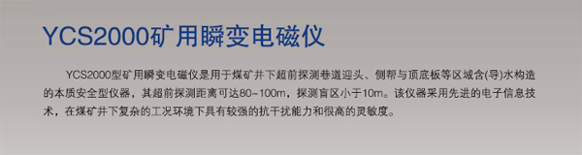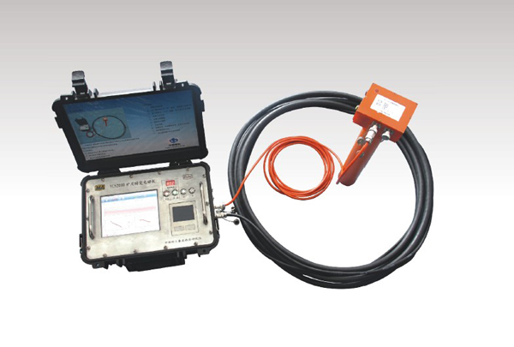

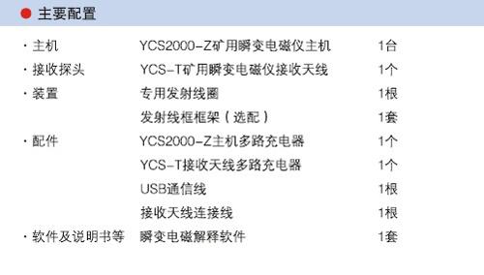

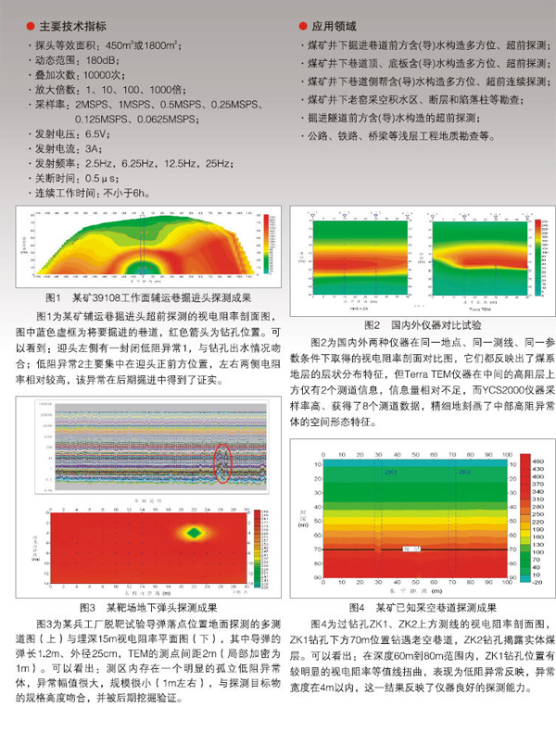

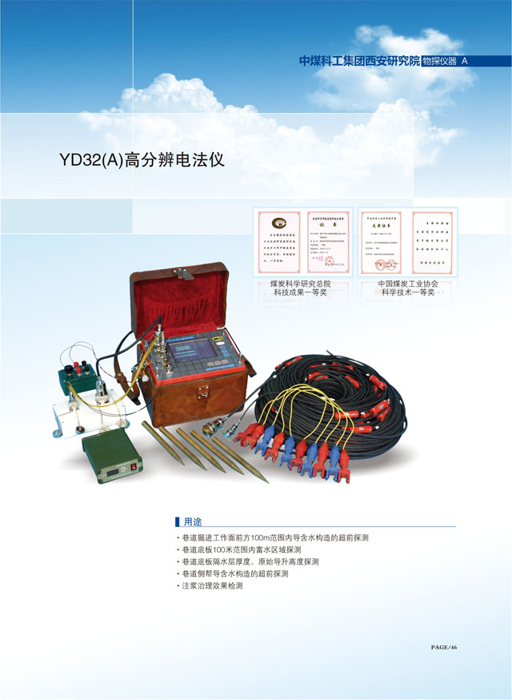

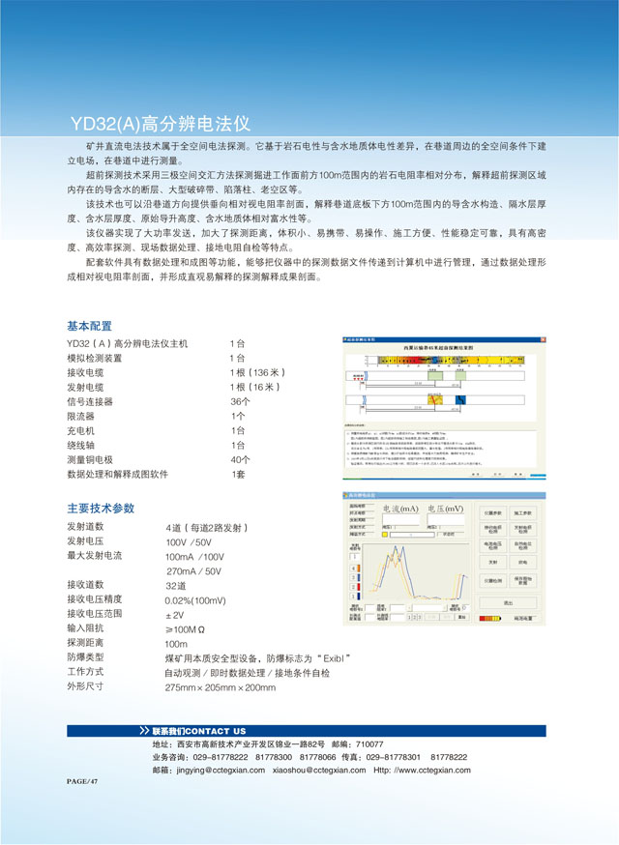

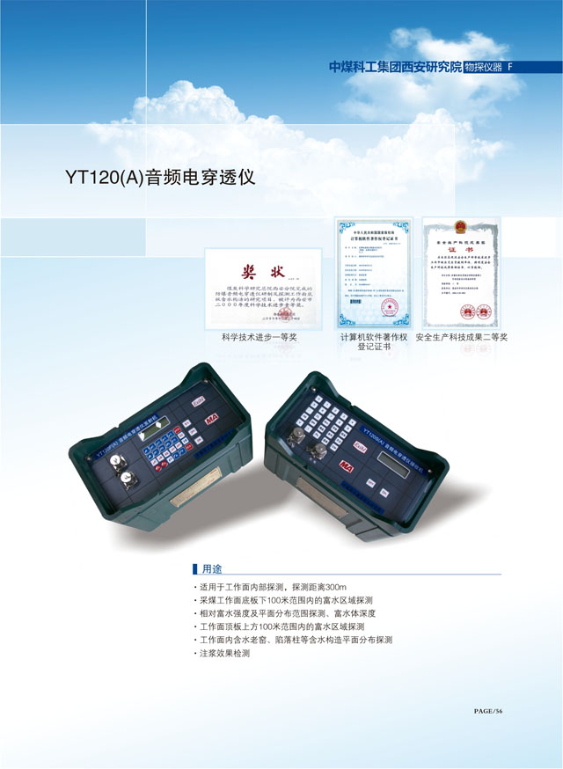

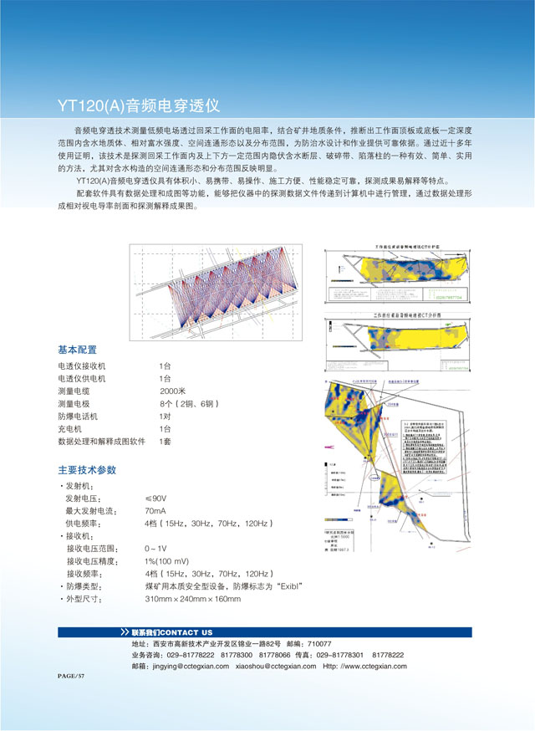

### 8.4.2陕西省地质调查中心

1.该单位仪器分类

电法类：大功率激电仪、GTP-32、双频激电仪

V5-2000、V8（暂缺）

重磁类：普通磁力仪、质子磁力仪、磁化率仪、密度仪

测量类：RTK定位装置

2.该单位主要工作：

电法类：激电测深、激电扫面、对称四极、MT、CSTMT

TEM（暂缺）

重磁类：1:5万的平面扫面、剖面

化探类：主要以采集原始样本为主

化探分析（暂不能做）

3.该单位处理解释的软件

电法类：激电（仪器自带）

MT（MTSOFT2D）

CSAMT（暂缺）

重磁类：Rgis（重力）

金维（可处理重磁、电、化探，尤其处理化探数据好）

ModelVersion（重力）

CZS-4（磁法）

成图：MapGis

Surfer

4.该单位野外的主要工作（主要是矿产调查）

区域调查

矿产调查

工程调查

水文调查

5.该单位未来工作发展试谈

后续将补进3D软件

更注重联合方法进行解释

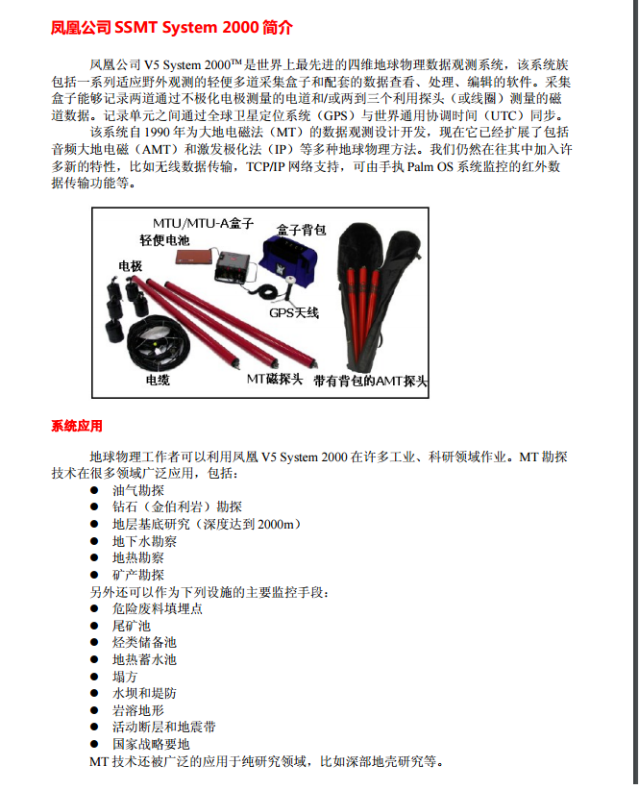



## 8.5 个人感想

通过本次调研学习到了许多东西，首先，从理论和实际应用的关系来讲，一般理论的进度是远远大于实际应用的进度，其中对于理论来说，可能已经成熟了10多年的技术，并且在高校中已得到应用了，但在实际中仍然未采用，这种情况的产生是由于：1.新技术的仪器过于昂贵，虽然方法好，但也能通过其它方法来粗略达到，没必要花费高昂的代价；2.没有相关的技术人才，因为可能一个工作单位做的方法比较多，所以种类自然也多，没办法随时跟进；3.不敢冒进，实际生产单位一般偏向于求稳，而不是效果好，像风险比较大的方法可能会造成公司的利益和名誉上不可挽回的损失，所以除非该方法在广大高校或者实际中广泛应用，否则不会引入该方法，所以在单位的研究中心中是不进行新方法的探索，追求的是成熟的方法上进行一些改进。这是主要原因。

此外，通过2个单位的调研，科研发现，不同企业在使用方法上具有很大的差异，比如煤科院，电法方面主要是应用瞬变电磁法，而直流电法在逐渐减少，大地电磁法基本上也很少使用，激电法目前处于实验阶段；但是地质调查院则相反，瞬变电磁法还没有使用过，而目前是主要以直流电法和大地电磁法为主，此外激电法也用得比较多，例如：激电测深、激电扫面。这种差异是由于工作单位的性质所导致的，像瞬变电磁法仪器通常比较昂贵，技术要求高，但效率高，精度高，寻找低阻体效果好，比直流电法探测深度大，所以对于寻矿是不可或缺的；而对于地质调查中心而言，可能不需要电法进行高精度的勘探，所以出于成本考虑，所以使用的是直流电法和大地电磁法。

从工作岗位的男女比例来说，本专业仍存在“重男轻女”的现象，女生由于不方便出野外所以只能待在办公室进行数据处理，而数据处理并不需要很多人，所以每年单位招女生的人数特别少，而男生比较多。通常出野外干活的天数比较多，一般而言，一个月出差半个月的情况比较多，像好的单位可能一年要出差10个月左右，但从工资来讲，虽然幸苦，但加上补贴，工资并不会很高，像出差比较少的单位而言，工资在研究生的单位中是特别少的。不过从乐观方面来讲，地球物理学是一门发展潜力大的学科，将来会有越来越多的地方使用地球物理学，而不仅限于找矿。

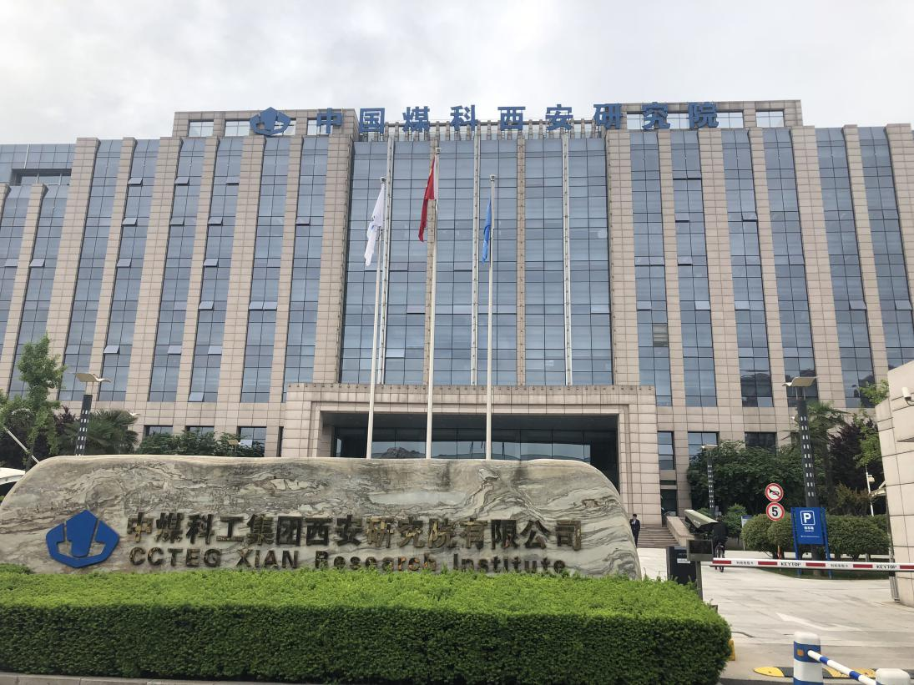

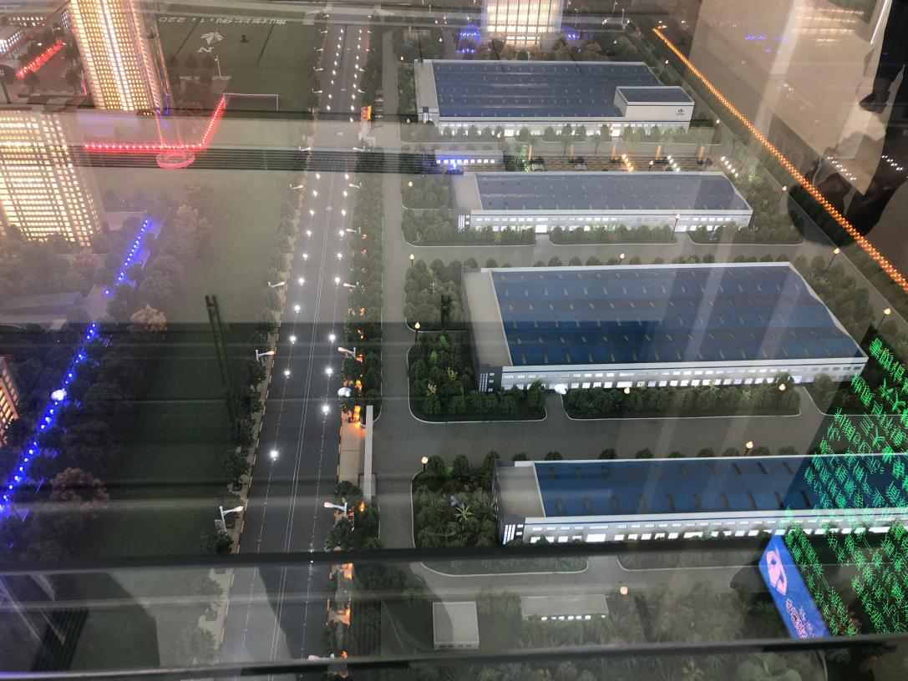

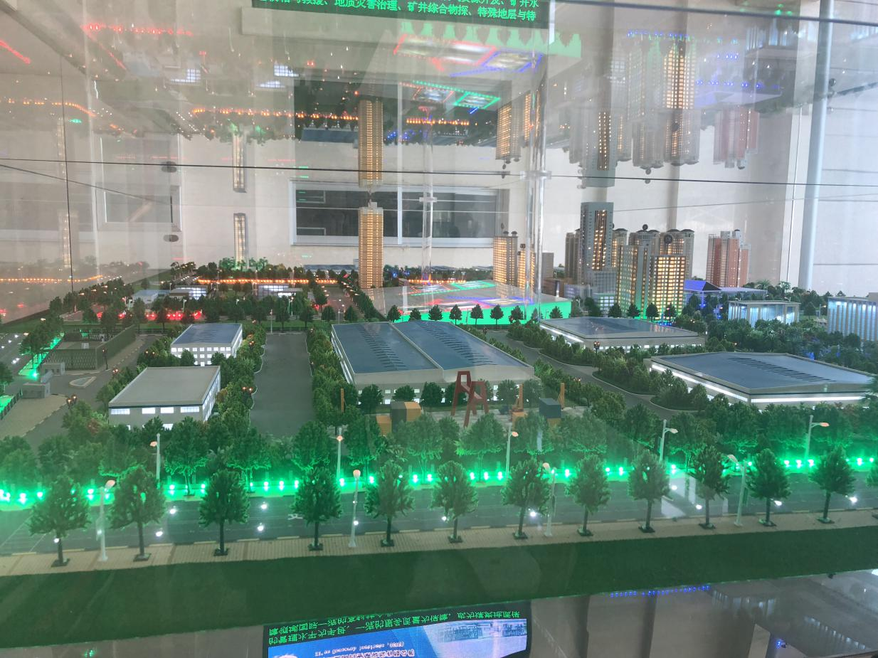

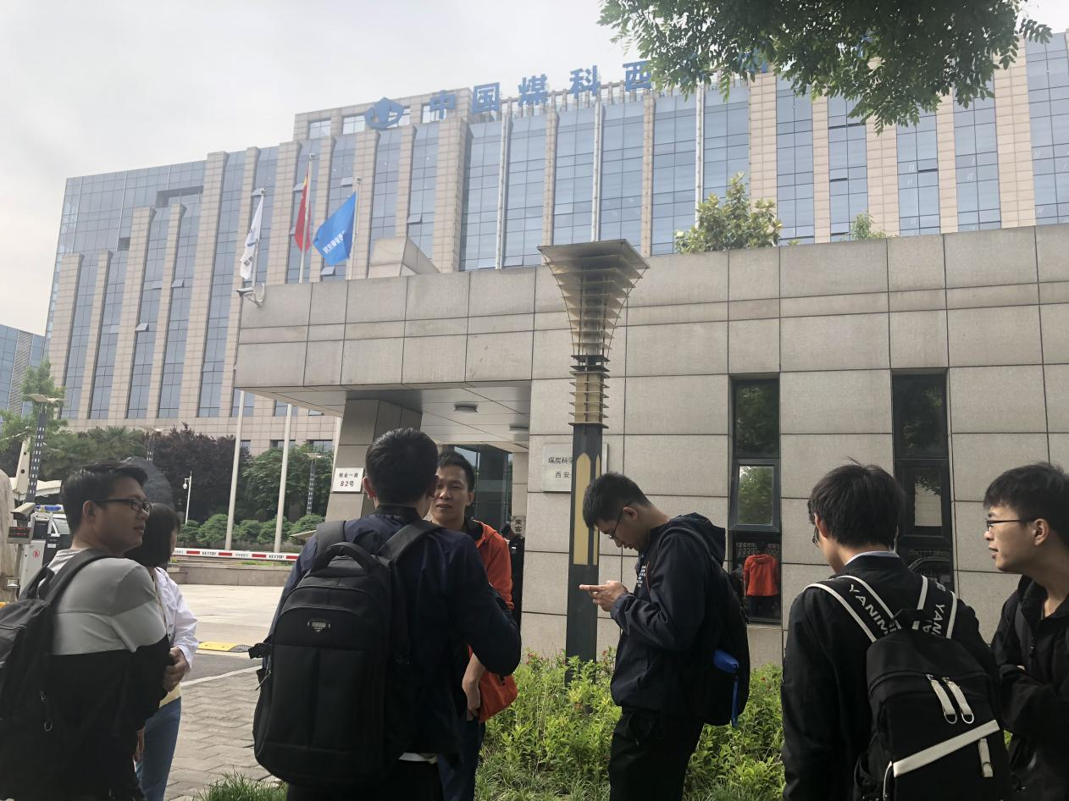

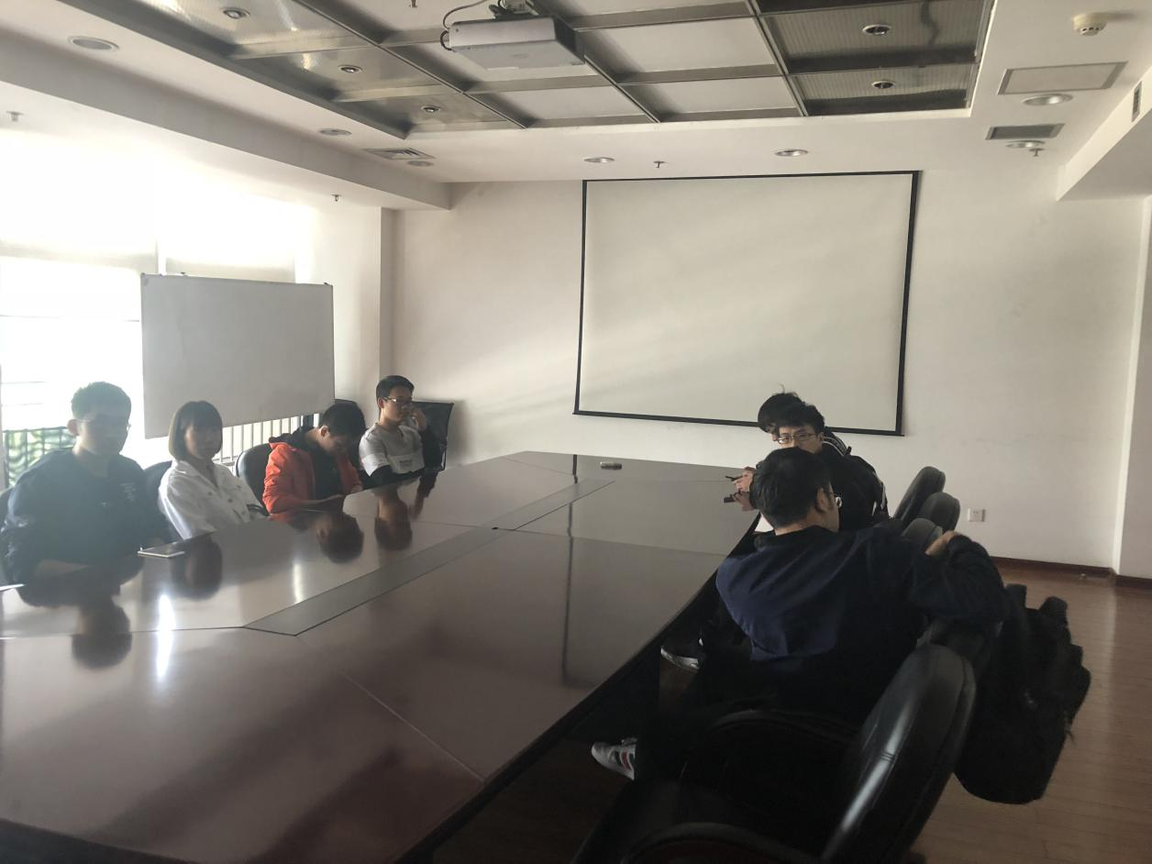

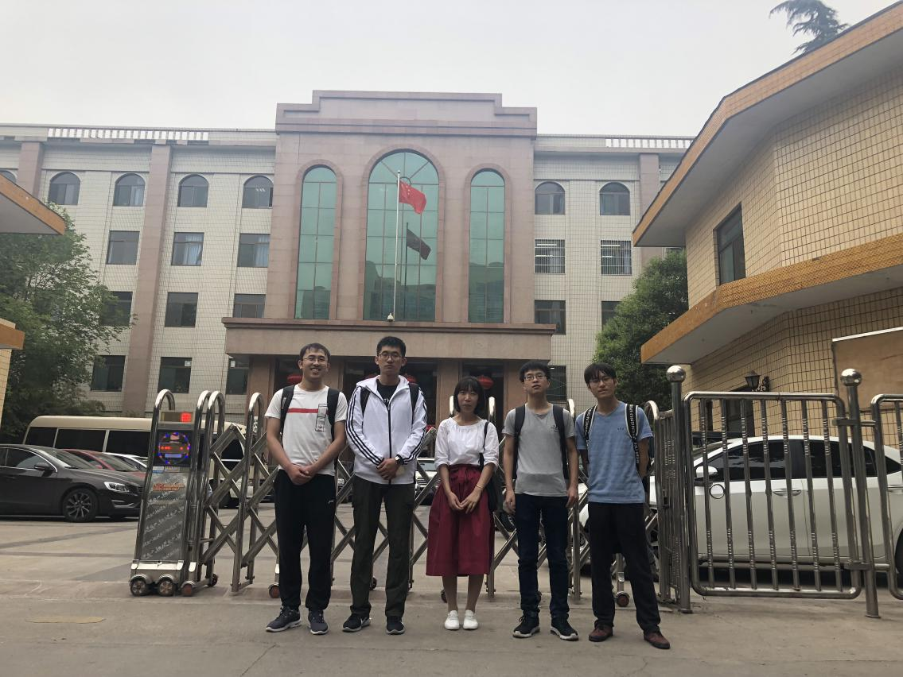

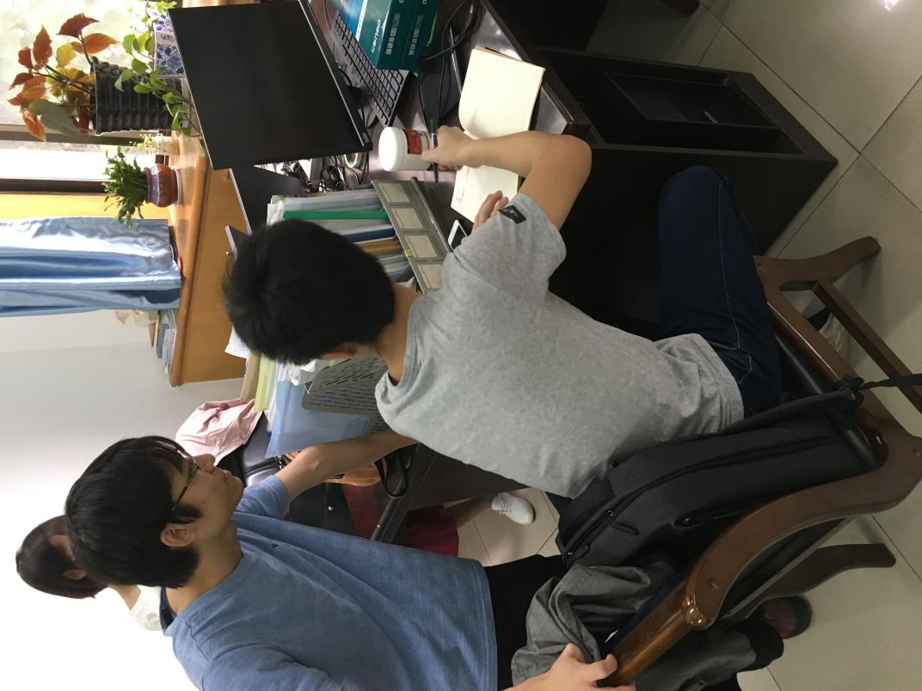

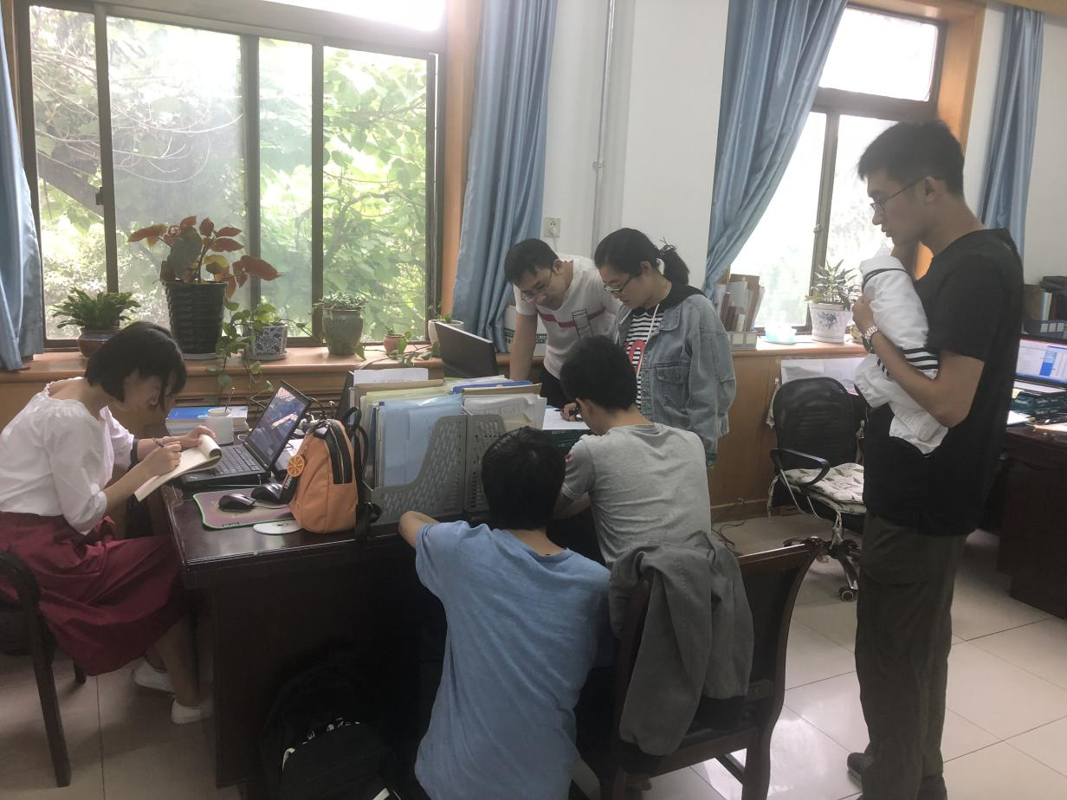

# 第九章 面向目标的自适应网格剖分

## 9.1 前沿

9.1.1 选题背景及研究意义

近年来，三维正演得到了快速的发展，这即得益于计算机的发展，而得益于有限单元法、有限体积法等理论在地球物理学的发展。随着计算精度和复杂模型复杂度的提高，近年来非结构网格剖分得到良好的发展。

为什么要进行自适应网格剖分？

主要原因分为以下几点：

1.三维正演通常需要较大的内存，为了节省计算资源，应合理的利用较少的单元来得到较好的结果，所以自适应网格剖分今年来得到较大的发展。

2.3维反演时，由于无法确定异常的位置，若不自适应，则每进行一次正演都需要进行一次手工网格剖分，大大的降低效率和人力。

一般自适应网格剖分的局限性：

一般使用的时全局自适应网格剖分，据经验和一些理论证明，当网格剖分细化到一定程度之后，精确度主要受局部网格的剖分有较大的关系，而与其他地方的剖分无关，这就导致了往后的对网格的细化有较大的浪费。所以这就引出了面向目标的自适应网格剖分，上面的思想也就是面向目标的自适应网格剖分的核心思想。

9.1.2 误差分析

1.网格剖分：

（i）剖分边界距离异常体不够远（即剖分规模不够大，一般要距离5到10个趋肤深度远）；

（ii）剖分单元的大小比一个趋肤深度的大小大（剖分单元应该要小于一个趋肤深度，这样才能保证电场的近似线性变化）；

（iii）每个剖分单元的质量（要符合物理定律，例如，三角形单元同一个单元内，3个电场点环绕圆的中心是磁场，所以圆心应该在该单元里面）；

√

×

**图9.1 剖分单元示意图**

（iv）对曲面的剖分不够好，未能准确地反映地形的起伏变化。

2.最终的方程组的求解不准确。（可以利用MKL的数学库中多核并行的LU求解器PARDISO来进行求解，可以得到更高精度的解）

## 9.2 后验误差估计的理论

9.2.1 控制网格细化的变量是一种后验误差值

按照Maxwell方程组来说，从一个单元一个面上到另一个单元该面的另一边上，其电流密度垂向分量和磁场强度的切向分零六是连续的，即：



但实际单元剖分时，是未满足该条件的，所以基于这2个条件提出了3种类型的基于残差的后验误差估计方式：

（1）测量总电流密度的法向分量和磁场强度的切向分量的连续（rJH方法）；



（2）测量总电流密度的无发散条件在多大程度上得到满足（J方法）；



（3）测量对磁场基本连续性条件（H方法）；



9.2.2 面向目标的后验误差估计

构造一种评价所在单元内电场大小的线性泛函L(E)，则自适应算法的目标是为减少误差函数L(e)，其中表示正演模拟解与精确解之间的差距，并利用对偶关系，可得：









其中，就是基于面向目标的自适应后验误差估计算子，而可以根据前面的后验误差估计种类来得到，而则是一种加权系数，在物理上，则等效于在这些子域的范围内引入子源。

9.2.3 自动网格加密的方法分类

1.全局网格加密方式：没有后验误差估计，当全局误差当未达到阈值，则所有的单元只是简单的一分为二。

2.非面向目标的rJH方法：令，只用rJH的后验误差估算；

3.非面向目标的J方法：令，只用J的后验误差估算；

4.非面向目标的H方法：令，只用H的后验误差估算；

5.面向目标的rJH方法：用rJH的后验误差计算、，网格细化由来决定；

6.面向目标的J方法：用J的后验误差计算、，网格细化由来决定；

7.面向目标的H方法：用H的后验误差计算、，网格细化由来决定；

9.2.4 面向目标的自动网格加密的流程

其中，全局相对误差估计的计算公式为：



其中，每个单元的误差指示器为：





**图9.2 面向目标的自适应网格剖分流程图**

## 9.3 数值模型分析

9.3.1 均匀半空间对比（MT）

1.模型和各个参数设置

模型参数设置（MT）：平面波为10hz以垂直方向入射在平坦的空气-地质界面上，并且x轴与它的夹角为0。



**图9.3 模型示意图**

模型剖分设置（MT）：计算区域为20km✖20km✖20km的网格，测量点为[-500m,500m]，共51个测量点。

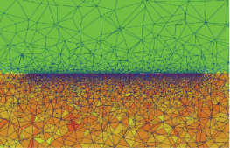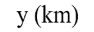

**图9.3 模型剖分示意图**

自适应网格参数设置：最大网格数小于等于150w个，但单位的误差指示器 时，将进行细化。

2.结果图

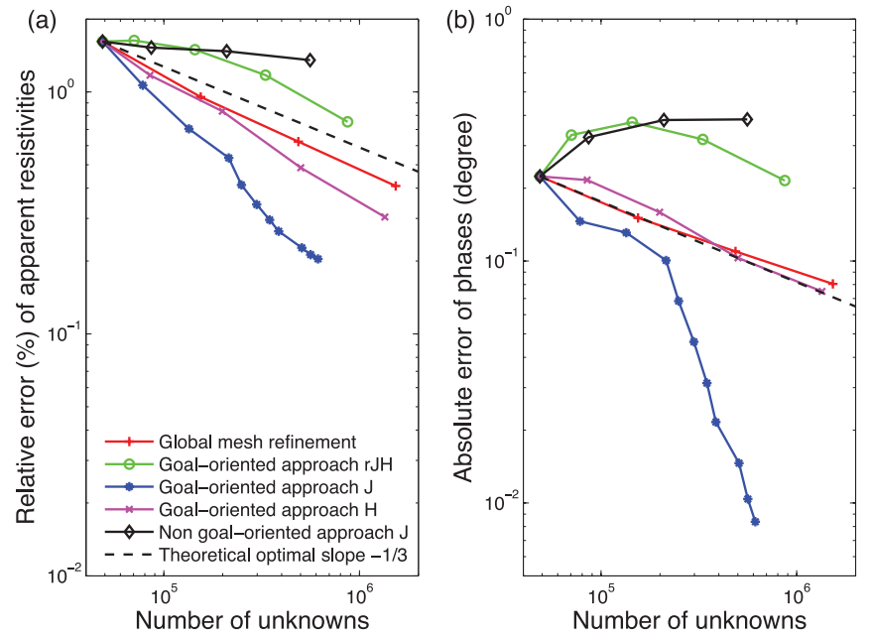

**图9.4关于TE极化的10Hz的均匀半空间的不同网格剖分方式的结果误差图(a) 视电阻率误差(b) 相位误差**

从上图9.4可以明显看到，非面向目标的网格剖分效果最差，甚至不如全局的情况。这是因为：非面向目标的算法主要集中在细化全局网格密度，并尝试降低全局数值误差，事实上，这些非目标自适应优化算法的性能较差，这与它们的理论行为相一致，这些理论行为旨在自动降低全局数值误差。

从面向目标的三种来看，rJH的效果最差，一开始是高于黑色虚线，但在迭代第三次时，下降速度发生了变化；而H很快就交于黑色虚线，而J是效果最好的，从一开始到最好都远小于黑色虚线，并且在后面，曲线下降有加速的趋势，并且其每一次迭代网格的增加数目比其他方法都少，都精度提高了很多。

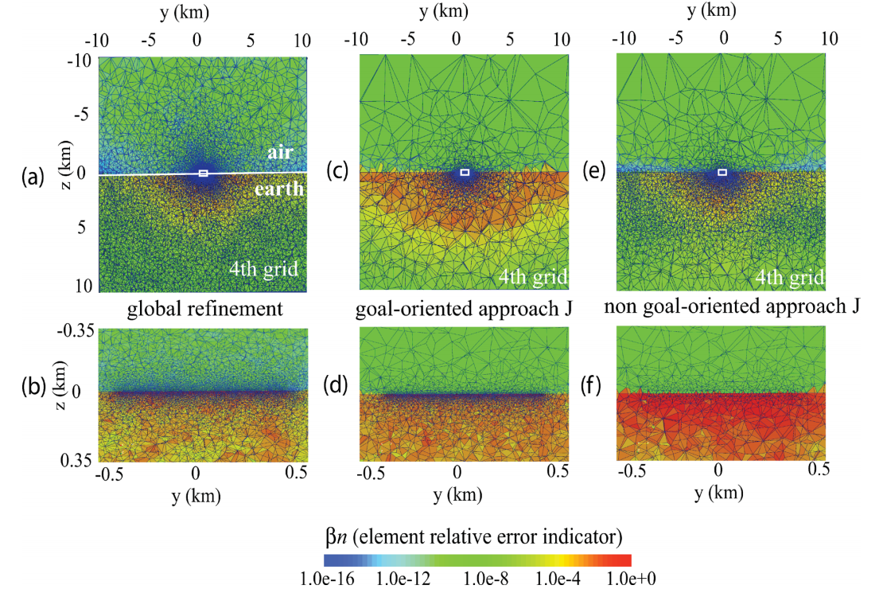

**图9.5 模型后验误差估计图**

从图9.5可以看到全局细化方法是网格都进行了细化，而面向目标的方法精确的识别了感兴趣的区域，并对该区域进行细化，而非面向目标虽然网格变密了，但由于网格的细化在非兴趣区域，导致网格细化了，但精度却不高。

9.3.2 均匀半空间对比（RMT）

1.模型和各个参数设置（RMT）

模型参数设置

平面波为30万hz以60度的倾斜角从z轴倾斜地入射在平坦的空气-地质界面上，并且x轴与它的夹角为0。



**图9.6 模型示意图(RMT)**

模型剖分设置

计算区域为2km✖2km✖2km的网格，测量点为[-50m,50m]，共51个测量点平面波以60度的倾斜角从z轴倾斜地入射在平坦的空气-地球界面上，并且从x轴的0度的方位角。



**图9.7 模型剖分示意图(RMT)**

2.结果

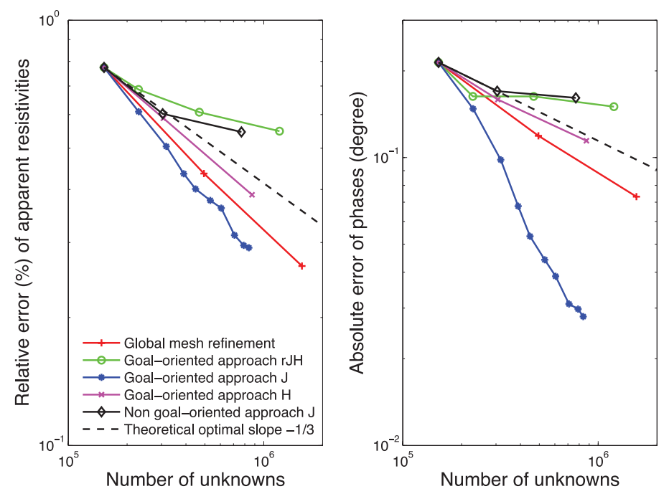

**图9.8 误差分析图(RMT)**

根据图9.8，可以得到和MT类型的结论，即非面向目标的效果是最差的，其次是全局细化，然后从面向目标的三种来看，rJH的效果最差，一开始是高于黑色虚线，但在迭代第三次时，下降速度发生了变化；而H很快就交于黑色虚线，而J是效果最好的，从一开始到最好都远小于黑色虚线，并且在后面，曲线下降有加速的趋势，并且其每一次迭代网格的增加数目比其他方法都少，都精度提高了很多。

9.3.3 地形模型对比

1.模型和各个参数设置

模型参数

山顶平面的尺寸为450米✖450米，方形基座的尺寸为2000米✖2000米，这座山的高度为450米。

模型剖分参数

计算区域为50km ✖ 50km ✖ 50km的网格，测量点为[-1500m,1500m]，沿y轴方向共19个测量点，平面波垂直地面入射，为2hz。

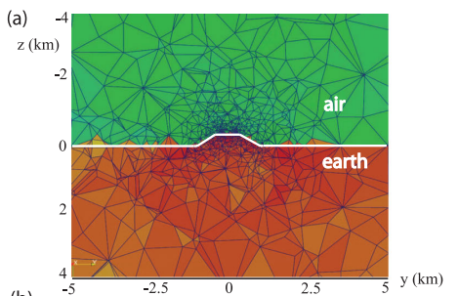

**图9.9 模型示意图**

2.地形模型解的比较

表1. 面向目标的自适应解对比表格

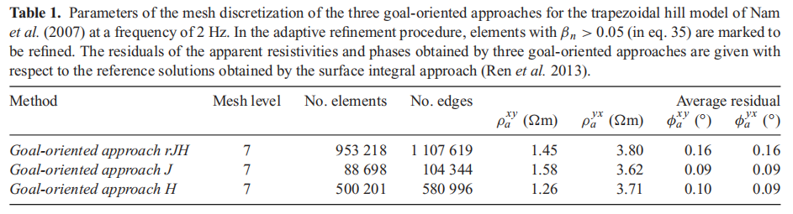

上表显示的是第七次网格细化后的参数，其中可以看到，面向目标方法J具有很好的鲁棒性，网格剖分中只包含了104344条边，是rJH方法的12.7%和H方法的18%，能看到J方法在剖分较小的情况下仍具有比另外两种方法更高的精度。



J初始网格

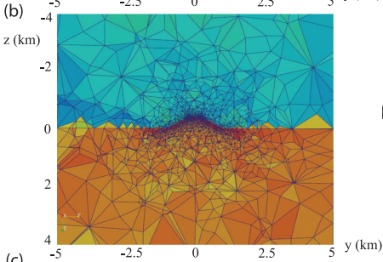

第三次细化后网格

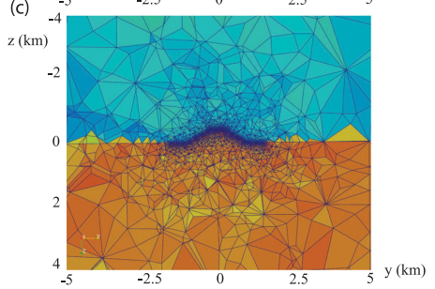

第七次细化后网格

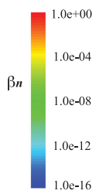

**图9.10 网格迭代误差剖分分析图**

可以从图9.10看到在空气层和远离地表处，其误差估计值很小，网格的细化过程也几乎没对它们进行细化，主要是对地表起伏和测量点处进行了细化，也说明了面向目标的方法会细化我们感兴趣的区域，而不感兴趣的区域不会进行细化。

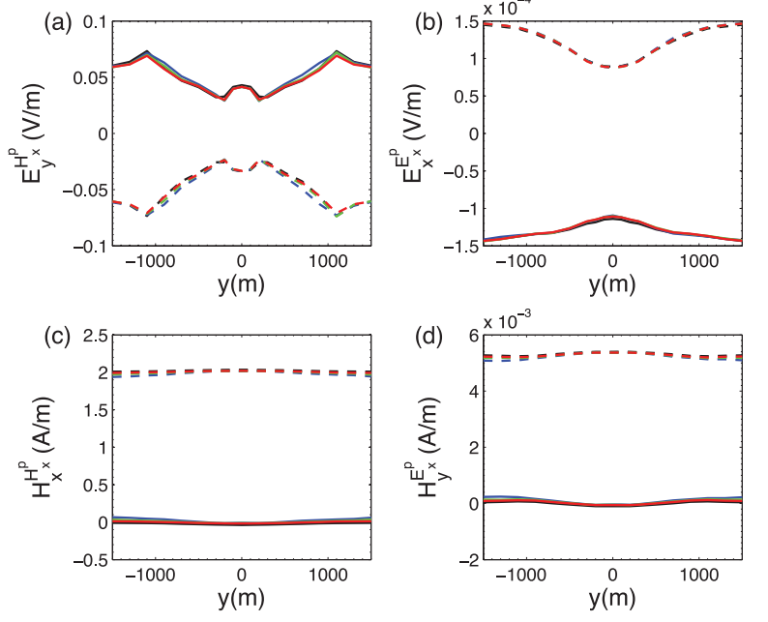

**图9.11 TE极化和TM极化条件进行细化的不同分量的响应**

图9.11种(a)和(b)分别是TE极化和TM极化下水平电场的响应图；(c)和(d)分别是TM极化和TE极化下水平磁场的响应图。其中实线代表实分量，虚线代表虚分量。红色代表第7次迭代网格的计算结果，绿线是第3次迭代网格的计算结果，蓝线是初始模型，黑线是通过曲面积分计算得到的。

从图9.11可以看到，对于水平电场而言，TM极化条件下曲线之间的变化较为明显，而TE极化条件下的几种网格剖分差异较小。这是因为TM极化下，分量在电荷积累的拐角处，而这是奇异的，需要足够密集的网格才能正确地处理这种奇异行为。

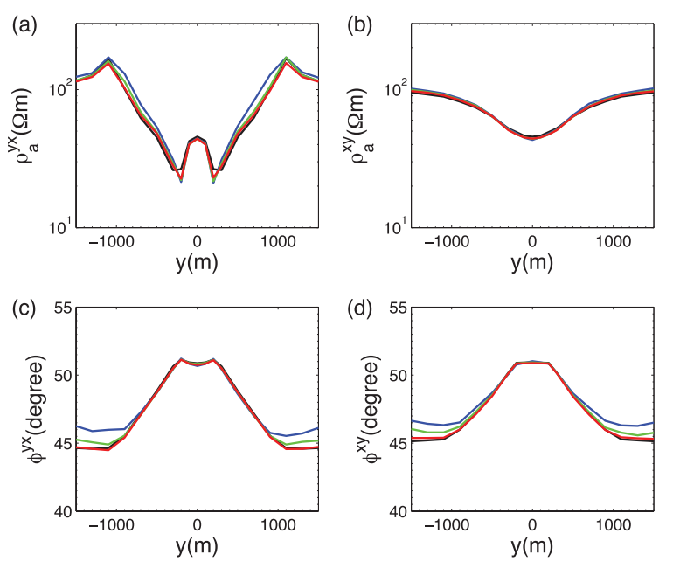

**图9.12 不同分量得到的视电阻率和相位图**

图9.12中(a)和(b)分别是不同分量计算得到视电阻率图；(c)和(d)分别是不同分量计算得到的相位图。其中实线代表实分量，虚线代表虚分量。红色代表第7次迭代网格的计算结果，绿线是第3次迭代网格的计算结果，蓝线是初始模型，黑线是 通过曲面积分计算得到的

从图9.12可以看出，随着迭代次数，有着明显的变化，曲线是逐渐收敛到黑线，并且它们的两端变化最为明显。

## 9.4 实例分析

9.4.1 MARE2DEM处理软件（Kerry Key）

MARE2DEM简介：（属于Kerry Key团队开发的源代码）1.用于2维电磁地球物理正演和反演的并行自适应有限单元代码，受斯克里普索海底电磁法联盟资助；

2.以前仅对联盟成员开放，现代码已自由可用。MARE2DEM最初设计用于海洋可控源电磁法和海洋大地电磁法。也可用于陆上电磁模拟问题；

3.两个主要特点：1网格完全自动产生，用户可从网格剖分的工作中解脱出来，且可模拟复杂模型；2开源且自由可用。代码相当成熟。但也有几个新特征在开发者，故要继续关注更新；

技术特点：1.完全自动面向目标的自适应有限单元法进行正演计算。

2.使用Occam法的一个新的更快实现来进行非线性反演。

3.模拟电&磁偶极子，和大地电磁平面波。

4.模拟海洋，陆地和井中发射和接收器（但仍然为航空电磁法进行配置）。

5.模拟点或有限长偶极线源。

6.模拟各向同性、横向各向同性或三轴各向异性电导率。

7.通过非线性变换来限定转换电导率参数。

8.从并行运行于膝上型电脑（笔记本）到并行运行于大的集群。正演代码使用并行数据分解来获得随处理器数量的近似线性加速。反演代码使用ScaLAPACK库用并行的方式高效执行稠密矩阵运算。

9.MATLAB模型构建助理（Mamba2D）适用于MATLAB。

10.MATLAB反演模型和响应绘图工具适用于MATLAB。

11.GNU GPL许可下开源。

12.语言：Fortran(现代，即非F77)、C和MPI。要求使用Intel C和Fortran编译器。（可下载免费教育版）（切记目前与GNU GCC 以及gfortran不兼容）

参考文献：

正演程序的理论来源于：

Key, K., and Ovall, J. (2011). A parallel goal-oriented adaptive finite element method for 2.5-D electromagnetic modelling Geophysical Journal International, 186(1), 137–154. doi:10.1111/j.1365-246X.2011.05025.x

正演和反演中的一部分理论来源于：

Key, K. (2012). Marine EM inversion using unstructured grids: a 2D parallel adaptive finite element algorithm. SEG Technical Program Expanded Abstracts 2012, 1–5. doi:10.1190/segam2012-1294.1

A new manuscript on the anisotropic inversion code is pending.待定。

下载地址：

https://mare2dem.ucsd.edu/?page_id=108

9.4.2 工区概况

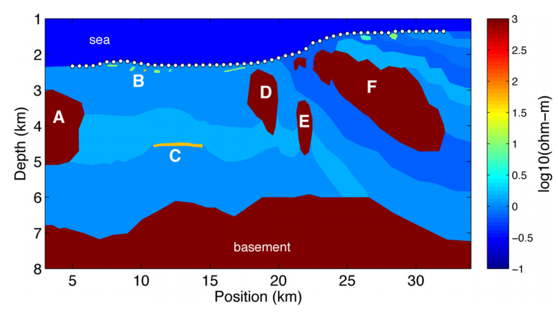

**图9.13 模型示意图**

图9.13中标记特征包括电阻性盐体(A，D，E和F)。浅阻天然气水聚合物(B和沿海底其他地方)和距离海底约2.5公里以下的薄阻烃层(C)。白点显示了55个海底电磁接收器的位置。为正演计算中，这里所示的多边形模型是使用完全符合模型输入节点和线段的非结构三角形有限元网格来自动划分的。处理了CSEM和MT的数据。MT数据：计算了TE和TM模式下0.0001~0.1Hz的22个频率下的响应。CSEM数据：271个水平电偶极子发射器每100米横向放置一个，并且拖距离海底50米，计算了四个频率下的CSEM电场响应：0.1、0.3、1.0和3.0Hz。

9.4.3 网格剖分

图9.14是初始模型剖分示意图，其中(a)非结构化反演参数网格的中心部分。平面(b)是(a)种靠近海底的灰色矩形区域的放大。标签1-3显示三个级别的精细剖分。在感兴趣区域内的位置为0-35公里，深度约为8公里。 4显示了参数网格明显粗化的外部区域，其中数据的分辨率很低。

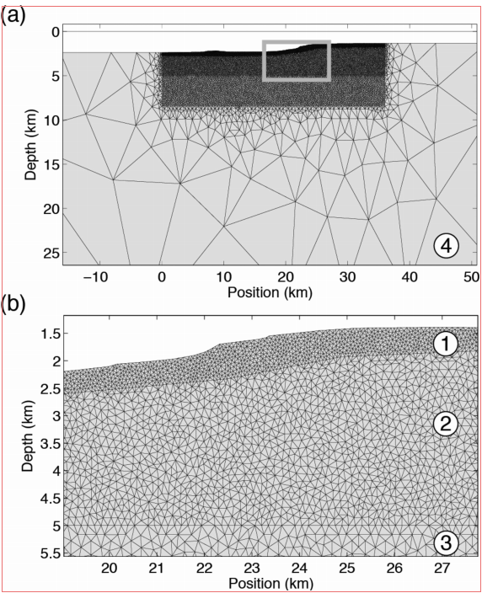

**图9.14 初始模型剖分图**

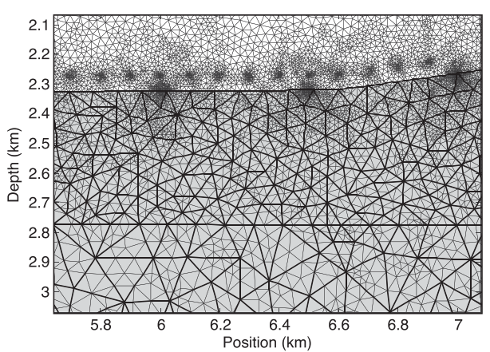

**图9.15 自适应加密后的模型剖分图**

图9.15是自适应加密后的模型方法图，该放大图显示了一部分的反演参数网格（粗线）和使用面向目标误差估计器为特定频率和CSEM发送器和接收器子集创建的自适应优化有限元网格（细线）。可以看到，沿着海底，发射器（间隔100米）和接收器（间隔500米）周围的有限元网格的高度细化。

在OCCAM反演迭代过程中，针对每个正演调用的特定电导率模型会重新生成一个新的自适应细化网格。

9.4.4 反演结果图

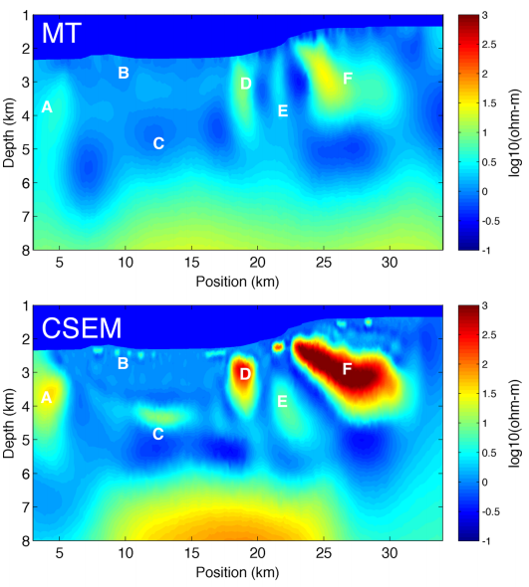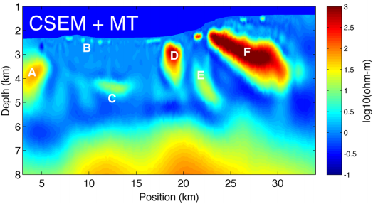

**图9.16 反演结果和模型图**

从图9.16可以分析得到，

MT方法：

1.MT反演可以恢复较大的盐体和基底，但不能恢复较薄的天然气水合物和油藏。

2.盐体的几何形状也很难恢复。

3.其得到的盐体和基底电阻率与真实的电阻率相差很大。

CSEM方法：

1.CSEM反演能更好地恢复盐体的几何形状和电阻率。

2.它还能很好的显示海底附近的浅层天然气水合物和深层油藏。

3.但对基底深度的测绘效果较差，甚至不如MT方法，尤其是在地下电阻率较低的地区。

4.其得到的盐体和基底电阻率与真实的电阻率相差很大，但比MT要好些。

MT和CSEM联合反演：

1.联合反演效果要比单独的任何一种反演结果效果好得多，其中A和E都恢复的非常好，尤其是对E的恢复时非常难的；

2.它的反演效果综合了MT和CSEM两种方法的勘探效果的长处，不仅将盐体和浅层天然气水合物和深层油藏都识别出来了，而且CSEM探测效果不好的基底也能很好的还原。

3.所以建议在数据采集时，如果条件允许应该进行CSEM和MT两种数据的采集。

## 9.5 结论

1.自适应网格加密能够自动提高对涉及曲面界面和地形表面复杂问题的精度。

2.在面向目标的自适应算法中，主要是4个参数控制网格的细化：

（1）全局相对误差估计器的阈值C；

（2）设置的网格最大个数；

（3）允许的最大迭代次数；

（4）单元内的相对误差指示器的阈值β。

像前面这几个参数都是比较不好设置，最好限制的参数是网格的最大个数，这个可以根据自己计算机的能力来设置。

3.与全局、非面向目标的自适应方法相比，面向目标的方法效果明显更好，且需要的剖分单位更少。

4.三种后验误差方法中，通过上面比较，可知，rJH的误差估计量与J和H相比，误差估计器RJH的性能较差。而J显示有最好的性能（即电流密度连续）。

## 9.6 不足和展望

1.这种网格细化并不能完全消除界面间电流密度的正常分量的跳变，这是一个正在进行的研究课题。

2.在进行自适应网格剖分时，需要单独地将有源的部分拿出来，不进行自适应处理，需要手动剖分好，否则由于源的奇异性，导致在源附近的单位不断进行细化，导致自适应效果差。

3.需要花费较多的时间来进行细化网格。

## 9.7 参考文献(Reference)

[1] Ren Z, Kalscheuer T, Greenhalgh S and Maurer H 2013 A goal-oriented adaptive finite-element approach for plane wave 3-d electromagnetic modeling Geophys. J. Int. 194 700–18.

[2] Kerry Key and Jeffrey Ovall, A parallel goal-oriented adaptive finite element method for 2.5-D electromagnetic modelling, Geophys. J. Int., 186(1),137–154.

[3] 殷长春,张博,刘云鹤,蔡晶.面向目标自适应三维大地电磁正演模拟[J].地球物理学报,2017,60(01):327-336.

[4] Adaptive finite element modeling of marine controlled-source electromagnetic responses in threedimensional generally anisotropic conductivity media

[5] Key, K., 2016, MARE2DEM: a 2一D inversion code for controlled-source electromagnetic and magnetotelluric data: Geophysical Journal International, 207(1)，ggw290.